Základy rehabilitačního ošetřovatelství

- studijní opora -

Mgr. Petra Brédová a eds.

Obsah

Seznam zkratek 3
Úvod 4
1 Definice oboru rehabilitace, historie, základní rozdělení, cíle 5
2 Teorie pohybu, složky pohybového aparátu, řízení pohybu a jeho význam 11
3 Rehabilitační ošetřovatelství obecně 21
4 Polohování a mobilizace pacienta 26
5 Vertikalizace pacienta, přesuny a lokomoce 38
6 Dechová rehabilitace 43
7 Výcvik a výchova k soběstačnosti 52
8 Škola zad 57
9 Rehabilitační ošetřovatelství u vybraných diagnóz 63
10 Cvičení jako prevence bolesti zad 73

Seznam zkratek

ACT Arway clearence techniques
ADL Activity of daily Living
AGR antigravitační relaxace
apod. a podobně
atd. a tak dále
CMP cévní mozková příhoda
CNS centrální nervový systém
ČAE Česká asociace ergoterapeutů
ČLS JEP Česká lékařská společnost Jana Evangelisty Purkyně
ČsLS JEP Československá lékařská společnost Jana Evangelisty Purkyně
DK dolní končetina
DKK dolní končetiny
EMG elektromyografie
HK horní končetina
HKK horní končetiny
např. například
NFFD neurofyziologická facilitace dýchání
OSN Organizace spojených národů
PEP positive expiratory pressure
PIR postizometrická relaxace
PNF proprioceptivní neuromuskulární stabilizace
POUZP Profesní a odborová unie zdravotnických pracovníků
RFM rehabilitační a fyzikální medicína
TEP totální endoprotéza
tzn. to znamená
WHO World Health Organization (Světová zdravotnická organizace)

Úvod
Studijní opora Rehabilitační ošetřovatelství přiblíží studentům problematiku oboru rehabilitace
a konkrétně seznámí studenty s jednotlivými úkony rehabilitačního ošetřovatelství. Obsahuje základní definici a charakteristiku rehabilitace jako medicínského oboru, vysvětlení základních principů motoriky člověka a jejího řízení. Dále seznámí studenty s rozdělením kompetencí jednotlivých nelékařských pracovníků v multidisciplinárním týmu. Jednotlivé úkony rehabilitačního ošetřovatelství zpracovává jak teoreticky, tak zejména s náhledem do běžné praxe a seznamuje studenty se zásadami „Školy zad“. Poskytuje studentům i konkrétní přiblížení rehabilitačního ošetřovatelství u vybraných diagnóz.

Cílem této studijní opory je studenty seznámit se základními principy rehabilitace a rehabilitačního ošetřovatelství, poskytnout jim rámcový návod pro využití jednotlivých úkonů rehabilitačního ošetřovatelství v praxi a doporučit odbornou literaturu pro hlubší seznámení s danou problematikou.

Použité symboly a jejich význam:

 | Cíl studijní opory
 | Doba ke studiu
 | Obsah
 | Klíčová slova
 | Odborná terminologie
 | Výklad
∑ | Souhrn
? | Kontrolní otázky, cvičení, úkoly
 | Poznámky
 | Použitá literatura
 | Testy

- Definice oboru rehabilitace, historie, základní rozdělení, cíle
Po prostudování této kapitoly a příslušné doporučené literatury dokážete:
- definovat obor rehabilitace a pochopit jeho roli ve zdravotnictví,
- rozlišit jednotlivé složky rehabilitace a jejich cíle,
- charakterizovat obor fyzioterapie,
- charakterizovat obor ergoterapie,
- vyjmenovat jednotlivé členy multidisciplinárního týmu a rozlišit jejich kompetence.

2 hodiny

Seznámení s oborem rehabilitace a jeho historie
Definice a obecná charakteristika oboru rehabilitace
Dělení rehabilitace
Cíle rehabilitace

rehabilitace, multidisciplinární tým, fyzikální terapie, fyzioterapie, ergoterapie

Charakterizujte níže uvedené pojmy, popřípadě využijte doporučenou literaturu.
Rehabilitace:

Léčebná rehabilitace:

Fyzioterapie:

Ergoterapie:

Fyzikální terapie:

Pedagogická rehabilitace:

Pracovní rehabilitace:

Sociální rehabilitace:

Multidisciplinární tým:

Seznámení se s oborem rehabilitace a jeho historie
S pojmem rehabilitace, který byl zároveň zákonně upraven, se poprvé setkáváme ve Spojených státech amerických v období první světové války v souvislosti s potřebou navrátit zraněné vojáky zpět do aktivního života. V ČR a Evropě se rehabilitace začíná prosazovat po druhé světové válce. Její rozmach je přičítán zejména výskytu poliomyelitidy. Velké zásluhy o rozvoj v rehabilitaci této nemoci měla sestra E. Kenny z Austrálie, jejíž metoda se ve velké míře využívala a některé její prvky se nadále využívají i u nás. Mezi významné osobnosti české rehabilitace, které výrazně ovlivnily její rozvoj, patří zejména Doc. František Véle, zakladatel Vojtovy metody reflexní lokomoce
Prof. Václav Vojta, Prof. Vladimír Janda, Prof. Karel Lewit a další. V současnosti je nejvýraznější osobou české rehabilitace Prof. Pavel Kolář.
V r. 1964 vznikla samostatná Československá rehabilitační společnost v rámci ČsLS JEP, která
se r. 1992 spojila s fyziatrickou společností a v současnosti funguje jako Společnost pro rehabilitační a fyzikální medicínu v rámci ČLS JEP. V této společnosti najdeme také sekci fyzioterapeutů a sekci balneologickou.
Zájmy fyzioterapeutů od r. 1991 hájí profesní organizace fyzioterapeutů UNIFY ČR. Ergoterapeuti se od r. 1994 sdružují v profesní organizaci Česká asociace ergoterapeutů ČAE. Dále mají fyzioterapeuti a ergoterapeuti svoji sekci pod hlavičkou profesní a odborové organizace POUZP.

Definice a obecná charakteristika oboru rehabilitace
Pojem rehabilitace se skládá ze dvou latinských slov - předpony RE ve smyslu znovuobnovení, opakování děje, návrat a slova HABILIS – schopný, způsobilý. Jedna z definic říká, že se jedná
o komplexní koordinovanou činnost společnosti vedoucí co k nejrychlejší a maximální možné úpravě poškozených nebo ztracených funkcí a k dosažení co nejlepší kvality života pacienta, jeho maximální soběstačnosti. Dle OSN je kvalita úrovně rehabilitace jedním z kritérií kulturní úrovně společnosti.
Podle definice WHO z roku 1969 se v rehabilitaci jedná o kombinované a koordinované využití lékařských, sociálních, výchovných a pracovních prostředků pro výcvik nebo znovuzískání co možná nejvyššího stupně funkční schopnosti.
Roku 1981 byla tato definice rozšířena o tvrzení, že rehabilitace obsahuje všechny prostředky směřující ke zmenšení tlaku, který působí disabilita, následný handicap a usiluje o společenské začlenění postiženého.
U osob se zdravotním postižením se nyní užívá pojem ucelená (komprehenzívní) rehabilitace.
Je zde zdůrazněno, že rehabilitace je celospolečenským procesem, který je řešen na úrovni zdravotnické, sociální, ekonomické, kulturní, pedagogické, pracovní, technické, legislativní, organizační a politické.
V ČR se obor, který se zabývá rehabilitací, nazývá rehabilitační a fyzikální lékařství nebo také rehabilitační a fyzikální medicína (RFM). Jedná se o samostatný lékařský vědní obor, který zajišťuje garanci, koordinaci a realizaci rehabilitace v medicíně.

Dělení rehabilitace
Rehabilitaci rozdělujeme pro přehlednost a didaktické účely na několik složek. V praxi se ale vždy setkáváme s komplexním přístupem zahrnujícím všechny potřebné složky rehabilitace, které
se vzájemně prolínají a navazují na sebe.

Léčebná rehabilitace
Léčebná rehabilitace je u většiny nemocných základem rehabilitační péče a navazují na ní ostatní složky rehabilitace. Zahrnuje v sobě soubor medicínských, preventivních, diagnostických
a terapeutických přístupů. Jejich cílem je obnova, zlepšení nebo náhrada poškozených
či ztracených funkcí, udržení funkce nebo zpomalení progrese nemoci, prevence vzniku sekundárních komplikací, dále odstranění nebo zmírnění symptomů nemoci. Léčebná rehabilitace se uplatňuje téměř ve všech medicínských oborech a napomáhá rychlejšímu a efektivnějšímu návratu nemocných zpět do aktivního a produktivního života. Tím výrazně snižuje náklady na jejich léčbu. Vzhledem k civilizačním faktorům, prodlužování délky života a požadavkům na urychlení pooperační péče se její uplatnění stále zvyšuje. Léčebná rehabilitace je zajišťována v nemocnicích, ambulantních zařízeních a v rehabilitačních ústavech či lázních. Pokud je rehabilitační péče zajištěna včas a kvalitně, nejsou už u přibližně jedné třetiny osob další složky rehabilitace nutné
a nemocný se rovnou vrací zpět k aktivnímu životu. Právě včasnost zahájení rehabilitační terapie
již od akutního stádia onemocnění je pro prognózu návratu pacienta do stavu ad integrum stěžejní.

V praxi si na základě vyšetření pacienta stanovujeme krátkodobý a dlouhodobý rehabilitační plán. Krátkodobý rehabilitační plán zahrnuje diagnostiku a okamžité terapeutické intervence dle aktuálního stavu pacienta. V průběhu léčby je tento rehabilitační plán podle potřeby průběžně přehodnocován a upravován. Stanovuje se zpravidla na dobu terapie v jednom zařízení
či na jednom oddělení a jeho celkové trvání by nemělo být delší než tři měsíce.
Dlouhodobý rehabilitační plán zahrnuje určení potřebnosti a návaznosti dalších složek rehabilitace s ohledem na vývoj a prognózu onemocnění. Na jeho stanovení se podílí více odborníků a využívá se různých objektivních testů, které napomáhají zpřesnit prognózu onemocnění.
Celková délka rehabilitace je omezena. Stanovuje se pomocí škály testů, zhodnocením průběhu
a dynamiky onemocnění a funkčních změn u konkrétního pacienta.

Mezi nejvýznamnější prostředky terapie v léčebné rehabilitaci patří:
Fyzioterapie – jedná se o terapii prováděnou fyzioterapeuty. Fyzioterapie využívá různé formy energie, nejčastěji pohybové (kinezioterapie), k ovlivnění funkčního stavu pacienta. Přes zásah
do pohybového aparátu je schopná ovlivnit i další orgánové systémy. Zahrnuje v sobě celou řadu diagnostických a terapeutických postupů včetně speciálních metodik. Mezi nejvýznamnější metodiky řadíme Vojtovu metodu reflexní stimulace, Bobath koncept, Spirální dynamiku, Dynamickou neuromuskulání stimulaci, Kabatovu techniku (PNF) a mnoho dalších.

Ergoterapie – léčba prací, zaměstnáváním. Provádí ji ergoterapeuti. Tato terapie postupně zařazuje poškozené nebo ztracené funkce do běžných denních činností. Stejně jako u fyzioterapie se jedná
o soubor diagnostických a terapeutických přístupů. Hlavním cílem ergoterapie je zařazení pacienta zpět do běžného života, jeho maximální soběstačnost a nezávislost v prostředí domácím, pracovním a sociálním. V určitých fázích rehabilitace může být ergoterapie hlavní součástí léčby.

Fyzikální terapie – jedná se o část rehabilitace, která využívá k léčbě působení různých druhů zevní energie na lidský organismus. Řadíme sem mechanoterapii, hydroterapii, termoterapii, elektroterapii, fototerapii a jejich kombinace. V celkovém plánu rehabilitační léčby by měla fyzikální terapie zaujímat cca 4 až 5 %. Využívá se zejména jako přípravná procedura před aktivní terapií, která je hlavní součástí rehabilitace, např. kvůli uvolnění či tonizaci tkání nebo snížení bolesti.

Balneologie, balneoterapie – jedná se o lázeňství, lázeňskou léčbu. K terapii využívá přírodních léčivých zdrojů, které jsou vázány na určité místo, jako jsou např. minerální vody, peloidy, zřídelní plyny. Zahrnuje i využití klimatických a meteorologických jevů, dietetická a režimová opatření apod.

Myoskeletální medicína – zahrnuje diagnostiku a terapii funkčních poruch pohybového systému. Využívá manuálních technik, jako jsou měkké techniky k uvolnění kůže, podkoží a fascií, relaxační techniky cílené na sval (postizometrická relaxace – PIR, antigravitační relaxace – AGR), mobilizační či manipulační techniky a trakce k uvolnění kloubních blokád. V rámci myoskeletální medicíny
se provádí také diferenciální diagnostika všech chorob, které mají svůj projev v hybném systému.

Rehabilitační inženýrství - je interdisciplinárním oborem, který v sobě zahrnuje obory, které
se zabývají vybavením zdravotně postiženého pomůckami pro zlepšení kvality života a jeho maximální soběstačnost.

Pedagogická rehabilitace
Pedagogická rehabilitace se věnuje vzdělávání dětí, žáků a studentů se zdravotním postižením. Cílem je dosáhnout maximálního možného stupně vzdělání s ohledem na typ postižení. Zároveň tyto osoby podpořit v samostatnosti a jejich zapojení do všech aktivit společenského života. Vzdělávání zdravotně postižených jedinců probíhá ideálně v normálních školách. Pokud není začlenění do normálního kolektivu vhodné, probíhá výuka buď ve speciálních samostatných třídách, nebo školách.

Pracovní rehabilitace
Pracovní rehabilitace má za úkol získání a udržení vhodného zaměstnání osob se zdravotním postižením. Pracovní rehabilitaci doporučuje ošetřující lékař a je zajišťována úřady práce. Pro účely pracovní rehabilitace se provádí testování zdravotně postižených osob, často ve spolupráci
se zdravotnickým zařízením. V libereckém kraji toto testování pro úřad práce zajišťuje rehabilitační oddělení Krajské nemocnice Liberec a.s. Účelem tohoto testování je podrobné zhodnocení pracovního potenciálu jedince a doporučení zaměření vhodného pracovního uplatnění. Samotnou pracovní pozici, přípravu pro zaměstnání, rekvalifikační kurzy pak vyhledá a doporučí Úřad práce.

Sociální rehabilitace
Sociální rehabilitace zajišťuje nácvik dovedností pro maximální soběstačnost a dosažení co nejvyšší úrovně sociálního začlenění osoby se zdravotním postižením. Sociální rehabilitaci zajišťují neziskové organizace typu občanských sdružení osob se zdravotním postižením, některé odborné léčebné ústavy a nadace.

Cíle rehabilitace

Rehabilitace si klade za cíl dosáhnout co možná nejvyšší kvality života postiženého, jeho aktivní život a nezávislost. Podmínkou dosažení tohoto cíle je včasné zahájení terapie, ideálně
už od akutního stadia nemoci, pokud to stav pacienta dovolí. Dále pak mezioborová spolupráce, kdy se na rehabilitačním procesu podílí dle aktuální potřeby celý multidisciplinární tým (lékař, fyzioterapeut, ergoterapeut, všeobecná sestra, zdravotnický asistent, ošetřovatel, sanitář, logoped, sociální pracovník, speciální pedagog, protetik, psycholog, rodina a blízké okolí postiženého
a samotný pacient). Důležitá je vzájemná fungující komunikace a spolupráce jednotlivých členů týmu a stanovení jednotného cíle, kterým je právě aktivní život postiženého. Zásadní podmínkou úspěchu je pak spolupráce a motivace postiženého. Důležitý je také individuální přístup k terapii, komplexnost, návaznost a koordinovanost celého léčebného procesu. Rehabilitace musí být pro pacienty dostupná, což znamená dostatečnou informovanost veřejnosti o rehabilitaci a jejích možnostech, bezbariérový přístup do zařízení a jejich dostatečný počet.

∑ | Rehabilitace je neustále se rozvíjející medicínskovědní obor, který nachází uplatnění v celé medicíně. Jedná se o soubor preventivních, diagnostických a terapeutických opatření. Vzhledem k současnému životnímu stylu a stárnutí populace se poptávka po rehabilitaci stále zvyšuje. Jejím cílem je navrátit osoby postižené nemocí, úrazem či vrozenou vadou zpět do aktivního života s důrazem na jeho maximální možnou kvalitu. Úspěch rehabilitace tkví zejména v časném zahájení terapie, multidisciplinární spolupráci, individuálním přístupu, přiměřenosti a komplexnosti celé terapie. Rehabilitaci dělíme na několik složek, z nichž největší zastoupení má rehabilitace léčebná. Vždy je ale potřeba individuálně zvážit a neopomenout i ostatní složky rehabilitace.

? | Jak zní definice rehabilitace?  Vysvětlete pojem ucelená rehabilitace.  Uveďte základní složky rehabilitace a stručně je popište.  Jaké jsou základní cíle rehabilitace?  Co je to multidisciplinární tým a kdo do něj v rámci rehabilitace spadá?  Jaké jsou základní principy úspěšnosti rehabilitace?

- KOLÁŘ, Pavel et al. Rehabilitace v klinické praxi. Praha: Galén, 2009. ISBN 978-80-7262-657-1.
- KRIVOŠÍKOVÁ, Mária. Úvod do ergoterapie. Praha: Grada, 2011. ISBN 978-80-247-2699-1.
- PODĚBRADSKÝ Jiří a Ivan VAŘEKA. Fyzikální terapie I. Praha: Grada, 1998. ISBN 80-7169-661-7.
- VOTAVA Jiří a kol. Ucelená rehabilitace osob se zdravotním postižením. Praha: Karolinum, 2003. ISBN 80-246-0708-5.

Poznámky:
- Teorie pohybu, složky pohybového aparátu, řízení pohybu a jeho význam
Po prostudování této kapitoly a příslušné doporučené literatury dokážete:
- vyjmenovat jednotlivé složky pohybového aparátu a popsat je,
- vysvětlit principy řízení pohybu na centrální a periferní úrovni,
- vysvětlit význam svalové rovnováhy a důsledky jejího narušení na lidský organizmus,
- popsat vztah mezi funkcí organizmu člověka a jeho strukturou,
- specifikovat podmínky pro normální (ideální) pohyb.

6 hodin

Úvod do teorie pohybu
Psychomotorický vývoj a neurofyziologie
Neuroplasticita a motorické učení
Dělení pohybového aparátu
Řízení motoriky

pohyb, pohybový aparát, řízení pohybu, CNS, periferní nervový systém, svalová rovnováha, svalový tonus, neurofyziologie, neuroplasticita, motorické učení

Charakterizujte níže uvedené pojmy, popřípadě využijte doporučenou literaturu.
Volní pohyb:

Autonomní pohyb:

Neuroplasticita:

Motorické učení:

Kineziologie:

Neutrální poloha v kloubu:

Centrovaný kloub:

Motorická jednotka svalu:

Reflexní oblouk:

- Úvod do teorie pohybu
Pohyb je základní součástí života. Pohyb provází všechny děje v organismu od těch mikroskopických až k těm makroskopickým. Samotné početí už je umožněno pohybem. Pohyb
je činnost na úrovni buněk, pohyb je dýchání, srdeční činnost, tok krve, trávení a další. Pohyb nám zajišťuje komunikaci s okolním světem, ať už mluvením, nonverbální komunikací nebo tím,
že si můžu někam dojít, něco někam donést, vyřídit. Pohyb nám přináší i mnoho potěšení. Kdybychom se nepohybovali, nemohli bychom např. sportovat, tančit, hrát na hudební nástroje. Pokud člověk z nějakého důvodu o možnost pohybu přijde, znamená to pro něj obrovské omezení v životě a zároveň obrovskou psychickou zátěž. Ztráta pohybu na úrovni pohybového aparátu
má za následek i ovlivnění pohybů uvnitř našeho těla. Dochází k mnoha funkčním změnám, jako jsou např. svalové atrofie, svalové zkrácení, zpomalení střevní peristaltiky, zpomalení toku krve
a k mnoha dalším. Tyto funkční změny mohou postupně přejít ve změnu struktury, která
je již nevratná. Budeme o nich podrobně mluvit v následujících kapitolách.

Pohybové chování je typické pro každého jedince. Např. podle typu chůze dokážeme rozpoznat,
o koho se jedná. Typické je také pohybové chování podle toho, jak se zrovna cítíme nebo
co prožíváme, např. při strachu, při radosti, při hladu či stresu. Naše pohybové chování také výrazně ovlivňuje bolest. Analýzu pohybu využíváme také při diagnostice chorob. Podle typu pohybového chování můžeme usuzovat na určitý problém v organizmu.

Nauku o pohybu nazýváme kineziologie. Definice říká, že kineziologie je věda o biologických komponentách, aspektech a atributech pohybu v procesu vývoje a o vlivu pohybu na biologické struktury. Pohyb člověka zkoumáme jeho prostým sledováním, snímáním EMG aktivity, funkční magnetickou rezonancí, pomocí RTG i jednoduchým manuálním měřením např. rozsahu pohybu nebo hodnocením svalové síly.

Pohyby kosterního svalstva můžeme rozdělit na pohyby automatické (mimovolní), tzn. ty, které nejsou ovlivněny naší vůlí. Jedná se o pohyby reflexní a pohyby nechtěné. Mezi pohyby reflexní patří např. úleková reakce, reakce na bolest, kontrola udržení rovnováhy a koordinace pohybu
či zajištění opory pro volní pohyb. Mezi nechtěné pohyby patří pohyby patologické, jako jsou tiky, hyperkineze, třesy apod. Dalším druhem pohybu je pohyb volní (cílený, ideomotorický, teleologický). Tento pohyb je kontrolován naší vůlí, má určitý záměr a dává nám možnost ovlivňovat a měnit naše okolí podle potřeby. Patří sem i pohyby zautomatizované, které nevyžadují kontrolu pro každou složku pohybu, ale je zde volní řízení cíle tohoto pohybu, např. směr kam chci dojít. Mezi tyto pohyby patří např. chůze, jízda na kole, hra na hudební nástroj.

- Psychomotorický vývoj a neurofyziologie
Podmínkou pro volní pohyb je vždy motivace, chci něco udělat, někam dojít, něco změnit. Vliv motivace je zásadní v procesu psychomotorického vývoje člověka. Dítě, které je stimulováno vjemy z okolí, má potřebu poznávat okolí a tím dochází k rozvoji pohybových, smyslových i psychických funkcí dítěte. Podle současných poznatků probíhá psychomotorický vývoj člověka na základě pohybových vzorů uložených v centrálním nervovém systému (CNS). Každá pohybová dovednost
je typická pro určité stádium psychomotorického vývoje. Podle toho, jak se dítě pohybuje,
co už umí, můžeme určit jeho věk. Není zde důležitá pouze kvantita, ale i kvalita pohybu, tzn., jak danou dovednost dítě provádí. Toto využíváme také k diagnostice poruch na úrovni CNS a to nejen
v období psychomotorického vývoje, ale i v dospělosti. Říkáme, že „pohyb je mluvou CNS“. Pohyby probíhají podle určitých pravidel, v určitých pohybových souhrách, v tzv. pohybových stereotypech. Pokud vidíme odchylku v pohybovém projevu člověka, můžeme usuzovat
i na poruchu na úrovni CNS a naopak. Např. u cévní mozkové příhody, kdy je primární postižení CNS, vidíme typické držení těla a pohybové chování podle lokalizace léze v mozku. V rehabilitaci
se pak snažíme přes úpravu pohybu znovu aktivovat fyziologické pohybové vzorce a zmírnit
tak dopad neurologické poruchy na pohybový aparát. Zásadní je zde tzv. neuroplasticita.

To, jak se člověk pohybuje, má formativní vliv na pohybový aparát. Toto propojení neurofyziologie a biomechaniky je patrné a zásadní zejména v období psychomotorického vývoje (do 5–6 let věku), kdy se utváří nezralý CNS a nezralé struktury pohybového systému. Formuje se pro celý život zakřivení páteře, tvar kyčlí, hrudník, postavení lopatek a další. Tento princip je zásadní
i v dospělosti. Pokud dojde vlivem např. úrazu, nemoci, nevhodné pohybové zátěže ke změně pohybového stereotypu, může při dlouhodobém trvání této poruchy funkce dojít i ke změně struktury. Např. při opakované dlouhodobé práci v předklonu může dojít k výhřezu meziobratlové ploténky a ke změně tvaru obratlů nebo např. při astmatu dochází vzhledem k dechovým potížím ke změně tvaru hrudníku, postavení a tvaru ramenních pletenců a přes úpony svalů na krční páteř
i ke změně tvaru krční páteře a obratlů a dalším zřetězeným změnám.

  - Neuroplasticita a motorické učení
Pro rehabilitaci a funkční restituci pacienta je zásadní neuroplasticita a motorické učení. Neuroplasticita znamená celoživotní schopnost nervového systému dynamicky se měnit,
tzn. schopnost tvořit nová spojení, opravovat, stavět a přestavovat nervovou tkáň. Neuroplasticitu rozlišujeme ve smyslu pozitivním i negativním. Za pozitivní neuroplasticitu považujeme učení
se novým dovednostem, změny v CNS na základě žádoucího působení rehabilitace. Negativní neuroplasticitu naopak vyvolává např. nepřiměřená, nevhodná zátěž nebo naopak nečinnost. Neuroplasticitu aktivujeme v závislosti na opakujících se podnětech, na základě zkušeností, např. učením, habituací. Největší schopnost neuroplasticity má mozek nezralý a mladý, s věkem se pak tato schopnost postupně snižuje, ale nikdy zcela nevymizí. V rehabilitaci využíváme pro aktivaci neuroplasticity buď reflexní techniky (např. Vojtova metoda reflexní lokomoce, Bazální programy dle Čápové), metody využívající motorického učení (např. Bobath koncept) nebo jejich kombinace.
Reflexní techniky fungují na principu stimulace reflexních zón na těle v definovaných polohách, případně přidáním odporu ve směru plánované pohybové aktivity. Opakovanou stimulací těchto zón dochází ke stimulaci CNS a tím k vytváření a fixaci optimálních řídících mechanismů pro pohyb a tím i k optimalizaci výsledného pohybu.
Motorické učení využívá k aktivaci žádoucí neuroplasticity optimálního nastavení pohybových segmentů a optimálního vedení pohybu. Opakováním těchto stimulů dochází k fixaci správných pohybových stereotypů v CNS. Při fixaci pohybových stereotypů má důležitou roli zpětná vazba. K rychlejší a trvalejší fixaci dochází při zpětné vazbě vnitřní (intrinsivní), tzn., že pacient vnímá sám, zda pohyb provedl správně a dle informací, které z těla dostává, pohyb dále optimalizuje. Vnější (extrinsivní) zpětná vazba korekcí ze strany terapeuta má při motorickém učení menší účinek a často vede k tomu, že se pacient příliš spoléhá na informace z okolí a nevěnuje pozornost signálům vlastního těla. Vnější feedback využíváme zejména u pacientů s poruchou hlubokého čití (vnímání polohy a pohybu). U ostatních pacientů se ho snažíme omezit na minimum.
Pro motorické učení využíváme kromě praktického provádění jednotlivých úkonů i cvičení v představě, protože bylo dokázáno, že i při pouhé představě pohybu dochází k aktivaci CNS.
U motorického učení je dále zásadní motivace a aktivní účast pacienta na terapii. Na funkční magnetické rezonanci bylo prokázáno, že pokud pacient provádí aktivity, které ho zajímají a baví, dochází k mnohem masivnější aktivaci CNS. Výsledkem motorického učení by mělo být naučení
se nové dovednosti, schopnosti využít ji za různých podmínek a její přenesení do aktivit běžného života (Activity of daily Living – ADL).

- Dělení pohybového aparátu
Pohybový systém můžeme rozdělit z anatomického hlediska na:
- Systém podpůrný – kosti, klouby, vazy. Tvoří mechanický základ pohybu. Prostřednictvím výkonového systému dochází ke změně postavení jednotlivých segmentů vůči sobě, k pohybu.
- Systém výkonový – svaly. Ve svalech dochází k přeměně chemické energie na mechanickou sílu.
- Systém transportní – zajišťuje přesuny potřebných látek.
- Systém řídící – centrální a periferní nervový systém, který je zodpovědný za řízení pohybu.

Jednotlivé systémy pohybu nelze od sebe zcela oddělit, správně a efektivně fungují pouze jako jeden celek. Podpůrný a výkonový systém bývá souhrnně nazýván systémem muskuloskeletálním. V současnosti se od tohoto označení upouští, protože v něm není zohledněn systém řídící
a transportní, které jsou často příčinou funkční motorické poruchy. Systém podpůrný a výkonový tuto poruchu pouze prezentuje, aniž by byl sám poškozen. Proto je v současnosti využíván spíše název neuromuskulární. Podpůrný a výkonový systém se také pomocí zpětné vazby podílí na řízení pohybu a to prostřednictvím receptorů uložených v kloubním pouzdře, ligamentech, ve svalech, šlachách a fasciích. Do CNS jsou těmito receptory zprostředkovány proprioceptivní informace,
tzn. informace o poloze v segmentu, o rozsahu, rychlosti, přesnosti pohybu, který se v pohybovém segmentu odehrává.

  - Systém podpůrný
Pohyb v kloubu vychází z jeho anatomie. Výsledný pohyb je závislý na postavení, tvaru a velikosti kloubních ploch, typu a pevnosti kloubního pouzdra a pevnosti vazů. Pro správný průběh pohybu v kloubu je zásadní jeho nastavení, výchozí poloha. Ideální nastavení kloubu pro následný pohyb
je tzv. neutrální poloha v kloubu, tzn., že kloubní plochy jsou vůči sobě optimálně nastaveny, kloubní pouzdro a okolní vazy jsou relaxovány a napětí okolních svalů je vyrovnané. Dalším důležitým termínem je tzv. centrovaný kloub. Toto označení znamená, že nastavení kloubu
je v každé fázi pohybu ideální, pohyb probíhá v ose, je symetrický, svaly podílející se na pohybu pracují koordinovaně. Takový pohyb je ekonomický a nedochází při něm k přetěžování
a následnému poškození struktur kloubu a jeho okolí. Opakem je pohyb decentrovaný, kdy okolní svaly pracují nekoordinovaně a způsobují tak pohyb probíhající nesymetricky, mimo osu. Takto vedený pohyb je neekonomický, dochází rychle k únavě a přetěžování struktur podílejících
se na pohybu. Pokud takový pohyb probíhá v kloubu dostatečně dlouhou dobu, dochází k traumatizaci těchto struktur a k následné bolesti v pohybovém aparátu až strukturálním změnám.

  - Systém výkonový
Svaly, které se podílejí na pohybu, jsou tvořeny příčně pruhovanou svalovinou. Základní anatomickou jednotkou svalu je svalové vlákno. Svalová vlákna jsou sdružována do svalových snopců a dále svalových bříšek. Rozlišujeme čtyři typy svalových vláken. Pomalá červená vlákna (tonická vlákna) jsou určena pro dlouhodobou vytrvalostní činnost a málo se unaví. V těle jsou zastoupena zejména ve svalech zajišťujících statické a polohové funkce a ve svalech pro pomalý pohyb. Rychlá červená vlákna (fázická vlákna) jsou vhodná pro pohyb prováděný rychle a velkou silou. Mají dobrou odolnost proti únavě. Rychlá bílá vlákna jsou určena pro rychlý pohyb prováděný maximální silou. Jsou velmi rychle unavitelná. Posledním typem vláken jsou přechodná nediferencovaná svalová vlákna, která pravděpodobně slouží jako potencionální zdroj vzniku ostatních typů vláken. Podle poměru zastoupení jednotlivých vláken ve svalu a typu jejich inervace dělíme svaly na tonické, fázické a smíšené. Tonické svaly mají tendenci se zkracovat, fázické svaly ochabovat a svaly smíšené nemají převážnou tendenci ani k ochabování ani ke zkracování. Tyto principy hrají důležitou roli u tzv. svalové dysbalance (svalová nerovnováha), která vzniká následkem nerovnoměrného zatěžování pohybového aparátu způsobeného hypoaktivitou, hyperaktivitou, nevhodnou pohybovou zátěží nebo následkem nemoci či úrazu. Vlivem svalové dysbalance pak dochází k přetížení jednotlivých struktur pohybového aparátu s možnými důsledky i pro další systémy lidského organismu. Klinicky se pak přetížení pohybového aparátu projeví nejčastěji pocitem tlaku, bolestí či paresteziemi. Konečným důsledkem nevhodné zátěže je až změna struktury, jak již bylo zmiňováno výše. Je proto důležité mít na paměti, že pokud včas správně nepracujeme s funkční poruchou, přechází postupně ve změnu strukturální, která je již nevratná. Z hlediska rehabilitačního ošetřovatelství je zde pro zachování svalové rovnováhy důležité např. polohování, vertikalizace pacienta a pravidelný pohyb.

Opornou tkání svalu je vazivo, které obaluje jednotlivá vlákna, svalové snopce i celý sval. Kromě opory svalu vymezuje vazivo i rozsah pohyblivosti svalu. Jeho pružnost udržuje pravidelný pohyb a rytmické zatěžování. Pokud je sval delší dobu bez pohybu nebo se pohybuje v malém rozsahu, dochází ke zkracování vaziva a tím k omezení svalové činnosti. Pokud nemá sval možnost maximálního protažení, dochází ke snížení svalové síly a celkového výkonu svalu. Při dlouhodobé nečinnosti svalu může dojít až ke svalové kontraktuře. Jedná se o strukturální nevratnou změnu, kdy je aktivní svalová hmota nahrazována jiným typem tkáně, např. vazivem. Zároveň nejsou na svalu zjistitelné žádné akční potenciály. Většina svalů se šlachou (husté vazivo) upíná na kost, další možností je úpon do kůže nebo do kloubního pouzdra.

Funkční jednotkou svalu je motorická jednotka. Jedná se o skupiny svalových vláken, které jsou inervované jedním alfa – motoneuronem. Počet motorických jednotek ve svalu je dán jeho funkcí. Čím je funkce svalu diferencovanější, jemnější, tím je ve svalu více motorických jednotek, např. svaly pro jemnou motoriku. Motorická jednotka je ve svalu zodpovědná za provedení pohybu (kontrakce a relaxace), jedná se o tzv. pracovní funkci motorické jednotky. Její další funkcí je funkce trofická. Nervovým vláknem proudí do svalu látky, které udržují kontraktilní elementy svalu ve funkci. Intenzita tohoto proudění je závislá na aktivitě svalu. Pokud je sval dlouhodobě nefunkční, dochází k jeho atrofii a postupně ke ztrátě kontraktilních elementů svalu.

Svalové vlákno je v různém počtu vyplněno podélně uloženými myofibrilami. Myofibrily jsou tvořeny sarkomerami poskládanými jedna za druhou. Toto uspořádání sarkomer má na svědomí příčné pruhování svalu, které vidíme při pozorování mikroskopem. Sarkomera je základní kontraktilní jednotkou svalu. Jednotlivé sarkomery jsou od sebe odděleny tzv. Z – liniemi, do kterých jsou ukotvena aktinová filamenta. Ve středu sarkomery se nacházejí podélně uložená myosinová filamenta. Aktin a myozin jsou kontraktilní bílkoviny, které jsou odpovědné za pohyb svalu. V klidovém stavu svalu se aktinová a myozinová filamenta částečně překrývají, ale nejsou ve vzájemném kontaktu. Ve chvíli, kdy dojde k uvolnění acetylcholinu na motorické ploténce (zakončení motoneuronů na povrchu svalu), nastane kontrakce svalu. Dojde k zasunutí myozinových filament mezi filamenta aktinu, vzájemně se propojí a vznikne přechodný komplex aktomyozinu. Při svalové relaxaci se následkem chemické reakce spojení aktinu a myozinu uvolní a sval se navrací do své původní délky. Z různých důvodů, např. důsledkem špatného polohování může být sval dlouhodobě ve zkrácení, tzn. aktin a myozin zůstává stále v kontaktu. Postupně dochází k jejich pevnému spojení a sval tak není schopen pohybu. Pokud se se svalem nepracuje a nedochází k jeho pravidelnému protažení, mozek adaptačně sarkomery vyřadí, aby došlo k vytvoření prostoru mezi aktinovými a myozinovými filamenty a sval byl znovu schopen aktivní kontrakce. Sval se tímto mechanismem ale více zkracuje a ztrácí schopnost dosáhnout své maximální délky. Svalová vlákna se postupně přeměňují na vazivo, není možná svalová kontrakce v celém rozsahu pohybu, dochází k oslabení svalu až úplné ztrátě funkce. Konečným důsledkem je svalová kontraktura, která je již nevratná. Opačným případem je dlouhodobé protažení svalu. Zde dochází naopak ke ztrátě kontaktu aktinových a myozinových filament, mozek adaptačně sarkomery přidává, aby zajistil jejich potřebné překrytí. Dochází tak k prodloužení celkové délky svalu. To má za následek ztrátu schopnosti kvalitní svalové kontrakce. Sval se dá přirovnat k „vytahané gumě“, která se není schopna zkrátit do své původní klidové délky. Příkladem může být nesprávné zapolohování pacienta vsedě, kdy není vypodložen trup pacienta. Ten pak padá směrem do strany nebo vzad. Jedna strana je pak v dlouhodobém protažení a druhá naopak zkrácená. Všem těmto nežádoucím změnám se dá předejít nebo alespoň zmírnit jejich dopady, důsledným prováděním rehabilitace a rehabilitačního ošetřovatelství.

Z hlediska funkce zajišťují svaly buď oporu (punctum fixum) nebo pohyb (punctum mobile). Tyto funkce jsou vzájemně propojeny. Tzn., že žádný pohyb nemůže být kvalitně proveden, pokud nemá dostatečnou a kvalitní oporu. Říká se, že „Poloha následuje pohyb jako stín“.
Svaly můžeme z hlediska funkce dále dělit na agonisty, synergisty a antagonisty. Agonista je sval, který působí svou silou ve směru prováděného pohybu a je hlavním svalem vykonávajícím daný pohyb. Synergista mu s pohybem v tomto směru pomáhá. Antagonista svojí činností působí v opačném směru pohybu a vykonávaný pohyb tak brzdí, reguluje. Svaly tak fungují ve vzájemné spolupráci, aby byl výsledný pohyb přiměřený. Tato spolupráce je zároveň ochranou před poškozením kloubu.

Fyziologicky mají svaly neustále určitý stupeň napětí, tzv. svalový tonus. Rozlišujeme svalový tonus klidový, který udržuje sval v optimální výchozí poloze pro kontrakci. Jedná se o dlouhodobý energeticky nenáročný stav, který nevyvolává únavu a není měřitelný. Reflexní tonus je podkladem pro rychlé uskutečnění náhlé svalové kontrakce. Dalším termínem důležitým pro potřeby rehabilitačního ošetřovatelství je posturální tonus. Jedná se o napětí antigravitačních svalů, které zajišťují vzpřímenou polohu těla. Normální svalový tonus se nazývá normotonus. V rámci textu se budeme setkávat i s pojmy ve smyslu změn svalového tonu. Hypotonus je změna ve smyslu snížení svalového napětí, např. vlivem periferní parézy. Hypertonus je změna ve smyslu jeho zvýšení, např. při centrální paréze. V rámci zvýšeného svalového tonu budeme zmiňovat pojmy spasticita a rigidita, které se vyskytují u poruch CNS a budou blíže vysvětleny dále v textu.

  - Systém transportní
Sval je napojen na cévní a lymfatický systém. Pokud je sval dynamicky zatížen, je i dobře vyživován a jsou odváděny metabolity pryč ze svalu. Naopak při statickém zatížení svalu dochází ke zhoršení odvodné venózní a lymfatické funkce. Ve svalu dochází k městnání s následnou únavou, snížením síly, tlakem a bolestí, až úplným výpadkem funkce svalu.

  - Systém řídící
    - Reflexní oblouk
Reflex je funkční jednotkou nervové soustavy a je definován jako zákonitá neměnná nervovým systémem zprostředkovaná odpověď organismu na dráždění receptorů. Celý reflexní oblouk
má následující schéma:

Receptor → aferentní (dostředivá) dráha → centrum → eferentní (odstředivá) dráha → efektor

Nejjednodušším typem reflexu jsou reflexy monsynaptické, tzn., že mají mezi aferentním
a eferentním neuronem pouze jenu synapsi. Pokud jsou mezi aferentní a eferentní neurony vmezeřeny další neurony (interneurony), jedná se o reflex polysynaptický.

    - Periferní systém svalové kontroly
Periferní systém řízení motoriky tvoří receptory na periferii těla a míšní nervy vedoucí vzruchy směrem k míše a zpět k výkonným orgánům. Míšními nervy jsou α – motoneurony inervující extrafuzální svalová vlákna (mimo svalové vřeténko) a γ – motoneurony inervující intrafuzální svalová vlákna (vlákna svalového vřeténka). Receptory ve svalech, šlachách, vazech a kloubních pouzdrech se nazývají proprioreceptory a zprostředkovávají informace hlubokého čití o poloze
a pohybu. Mezi nejvýznamnější proprioreceptory řadíme svalové vřeténko a Golgiho šlachové tělísko. Svalová vřeténka jsou uložena paralelně se svalovými vlákny v podélné ose svalu a reagují na protažení svalu. Jsou součástí tzv. γ – systému, který je řízen z retikulární formace
a z mozečkových jader, odkud je regulována úroveň dráždivosti motoneuronů a je tak zajištěna pohybová koordinace. Zároveň je zde i přímá kolaterální dráha k motoneuronu, která
při podráždění vřeténka zajistí snížení prahu dráždivosti vlastního svalu, tzn. svalové vřeténko facilituje agonistu (sval, který vykonává pohyb v zamýšleném směru) a inhibuje antagonistu (sval, který pohyb v zamýšleném směru „brzdí“).
.
Golgiho šlachové tělísko je proprioceptivním orgánem svalových šlach. K jeho podráždění je nutné daleko většího napětí než pro podráždění svalového vřeténka. Funguje opačně než svalové vřeténko, agonistu inhibuje a antagonistu facilituje. Společně působí jako ochrana svalového systému před jeho poškozením, pokud by byl sval aktivován nad určitou mez.
Pro svalovou činnost jsou důležité i informace z exteroreceptorů, které jsou uloženy v kůži. Uplatňují se např. při řízení posturálních reakcí přes dráždění plosky nohy nebo při obranných reakcích, kdy bolestivý podnět způsobí odtažení části těla od zdroje bolesti.

    - Řízení na centrální úrovni
V řízení motoriky rozlišujeme motorický systém polohy (tzv. opěrná motorika) a motorický systém pohybu (cílená motorika).

Motorický systém polohy
Jedná se o systém, který svou činností zajišťuje polohu těla, tzn. postojové a vzpřimovací reflexy. Jedná se o reflexní děje, které jsou primárně řízeny z hybných center mozkového kmene, zejména retikulární formací a vestibulárními jádry. Dále se na řízení podílí vestibulární a spinální část mozečku (paleocerebellum). Aferentní informace do těchto center přichází zejména
ze statokinetického čidla ve vnitřním uchu a z proprioreceptorů. K míšním segmentům jdou informace z centra prostřednictvím sestupných drah. Nejvýznamnější jsou dráha vestibulospinální a dráha retikulospinální. Tyto dráhy prostřednictvím interneuronů ovlivňují motoneurony vedoucí dále ke svalům. Ovlivňují jejich dráždivost a svalový tonus.

Motorický systém pohybu
Tento systém slouží k zajištění cílených úmyslných pohybů, tzv. volní hybnosti. Tyto pohyby jsou základem veškeré úmyslné lidské činnosti (komunikace, zásahy do okolí, společenské aktivity apod.). Pro správné provádění úmyslných pohybů je nezbytné správné fungování motorického systému polohy, který poskytuje oporu pro následný volní pohyb. Na řízení cílených pohybů
se podílí mozková kůra, bazální ganglia a korová část mozečku. Motorická kůra je funkčně rozdělena na tři části. Primární motorická korová oblast je uložena na povrchu gyrus praecentralis. Tato část mozku je somatotopicky organizována jako motorický homunkulus. O čím jemnější pohyb se jedná, tím má větší korovou reprezentaci. Premotorická korová oblast se nachází před primární motorickou oblastí. Pravděpodobně se jedná o reprezentační oblast proximálního svalstva končetin a dochází zde k řízení pohybů, u kterých je zapotřebí zrakové kontroly. Doplňková korová motorická oblast (supermotorická area) je oblastí, která se podílí na programování pohybů. K aktivaci zde dochází i při pouhé představě pohybu. Součástí této arey je frontální okohybné pole, které se podílí na řízení očních pohybů a Brocovo centrum řeči, které je zodpovědné za vyjádření myšlenek řečí. Jeho porucha se projeví jako motorická afázie. Spoje z mozkové kůry směřují do celé řady podkorových struktur, které ovlivňují různé parametry pohybu. Hlavní motorickou drahou člověka, která zajišťuje přenos impulzů k provedení úmyslného pohybu je tzv. pyramidová dráha (tractus corticospinalis). Tato dráha prochází skrz capsula interna a na úrovni prodloužené míchy
se kříží (decussatio pyramidum) a přechází do míchy páteřní. Zkřížená část vede v postranních provazcích a malá nezkřížená část v provazcích předních. Končí buď přímo u α - motoneuronů v předních rozích míšních nebo u interneuronů, které α – motoneurony ovlivňují. Centrální porucha pyramidové dráhy se díky křížení klinicky projevuje na kontralaterální straně těla.
Na řízení pohybu se dále podílí bazální ganglia. Bazální ganglia jsou součástí
tzv. extrapyramidového systému a skládají se ze striata (nucleus caudatus a putamen), globus pallidus, nucleus subthalamicus a substancia nigra. Spoje bazálních ganglií tvoří několik okruhů jdoucích mezi různými částmi mozkové kůry, striata, globus pallidus, talamu a opět mozkovou kůrou. Rozlišujeme okruh motorický, okulomotorický, limbický, kognitivní a osobnostní. Hlavním úkolem bazálních ganglií v řízení motoriky je koordinace pohybu a úprava svalového tonu. Prostřednictvím mediátorů (např. dopamin, serotonin, noradrenalin) upravují signály jdoucí mezi motorickou kůrou a nižšími strukturami, zejména retikulární formací a míchou. Bazální ganglia mají převážně inhibiční (tlumivý) vliv na korové i podkorové funkce. Jedinými částmi okruhů bazálních ganglií s excitačním účinkem jsou nucleus subthalamicus a talamokortikální systém. K jejich aktivaci dochází ještě před samotným započetím pohybu a při pomalých a cílených pohybech.
Významným modulátorem volní hybnosti je mozeček (neocerebellum). Má významné spoje s periferií i s centrem. Svou funkcí koordinuje pohyb a určuje jeho optimální parametry (rychlost, vzdálenost, směr, sílu, trvání, přesnost).
Thalamus je součástí mezimozku a některá jeho jádra mají vztah k motorickým funkcím. Jeho význam je především integrační, tzn., že sdružuje signály z míchy, mozkového kmene, mozečku, bazálních ganglií a mozkové kůry a zajišťuje jejich další převod zpět do mozkové kůry a bazálních ganglií.
Motorickou funkci mají i některé hlavové nervy, zejména nervy okohybné. Dále pak n. trigeminus, který inervuje žvýkací svaly, n. facialis svalstvo mimické a m. stapedius, n. glossopharyngeus svalstvo hltanu, n. vagus svalstvo hrtanu, hltanu a horní části jícnu, n. accessorius svaly patra,
m. sternocleidomastoideus a m. trapezius a n. hypoglossus svalstvo jazyka.
Funkce obou mozkových hemisfér se liší. Pro optimální fungování lidské motoriky je důležitá jejich vzájemná spolupráce. Jejich spojení je zajišťováno komisurálními spoji, z nichž nejvýznamnější
je corpus callosum.
Souhrnně lze tedy o systému volní motoriky říci, že mozková kůra je odpovědná za představu, plánování a programování pohybu a za samotný impuls k provedení úmyslného pohybu, nižší etáže CNS pak za jejich přesné provedení. Volní pohyb je složen ze sledu několika kroků. Představy pohybu, kterou má na svědomí mozková kůra a limbický systém. Plán pohybu, tzn., jak pohyb provedu, vychází z asociačních korových oblastí, cestou bazálních ganglií a mozečku je pohybový program optimalizován a vyslán zpět do mozkové kůry, která odpovídá za samotný start pohybu. V průběhu celého pohybu musí být koordinována a neustále nastavována opěrná motorika, která tvoří pro volní hybnost stabilní oporu.

  - Podmínky pro normální pohyb
Pro optimální průběh pohybu, tzn., aby pohyb probíhal ekonomicky, efektivně a bez přetěžování struktur pohybového aparátu, musí všechny jeho složky fungovat bezchybně. Musí být zachovány fyziologické anatomické poměry v kloubu a nesmí být omezen rozsah pohybu. Svaly musí mít svou fyziologickou délku a správné napětí, musí dobře fungovat jejich cévní zásobení a musí být schopny vyvinout potřebnou sílu pro konkrétní pohyb. Z řídících funkcí musí být zachováno normální čití
pro správné fungování zpětné vazby, musí být zachována normální percepce, kognice, vzpřimovací a balanční reakce a koordinace pohybu. U osob s dočasným nebo trvalým omezením hybnosti můžeme tyto parametry zachovat nebo alespoň zmírnit dopad negativních změn v organizmu pouze za předpokladu kvalitně prováděného rehabilitačního ošetřovatelství a rehabilitace.

∑ | Pohyb je nedílnou součástí života člověka. Bez jeho možnosti nemůže být náš život plnohodnotný  a uspokojující. Pokud je z nějakého důvodu jedinec v pohybu omezen, dochází k celé řadě změn v jeho organizmu. Pohyb můžeme rozdělit na volní a mimovolní. Oba typy pohybu jsou úzce provázané a jsou na sobě závislé. Pohybový aparát tvoří systém podpůrný, výkonový, transportní  a řídící. Kosti klouby a vazy jsou součástí podpůrného systému pohybového aparátu, za vykonání mechanického pohybu odpovídají svaly, za výživu cévy a za řízení pohybu nervová soustava. V řízení motoriky rozlišujeme systém motoriky opěrné a systém motoriky cílené. Znalost provázanosti jednotlivých systémů v pohybovém aparátu a obecných principů řízení motoriky  je nezbytná pro pochopení podstaty rehabilitace a rehabilitačního ošetřovatelství.

? | Popište význam pohybu v životě člověka?  Jaké druhy pohybu rozlišujeme a jaké je jejich řízení?  Jakou roli hraje v rehabilitaci neuroplasticita a motorické učení?  Definujte vztah funkce – struktura.  Co je to svalové vřeténko a jaký je jeho význam během pohybu?  Jakou roli má v řízení motoriky mozeček?  Popište význam opěrné motoriky pro volní pohyb.

- DYLEVSKÝ, Ivan. Obecná kineziologie. Praha: Grada, 2007. ISBN 978-80-247-1649-7.
- DYLEVSKÝ, Ivan. Speciální kineziologie. Praha: Grada, 2009. ISBN 978-80-247-1648-0.
- DYLEVSKÝ, Ivan a Petr JEŽEK. Základy kineziologie [online]. ISBN neuvedeno.
- TROJAN, Stanislav et al. Fyziologie a léčebná rehabilitace motoriky člověka. Praha: Grada, 2005. ISBN 80-247-1296-2.
- VÉLE, František. Kineziologie pro klinickou praxi. Praha: Grada, 1997. ISBN 80-7169-256-5.
- VÉLE, František. Vyšetření hybných funkcí z pohledu neurofyziologie, Praha: Triton, 2012.
ISBN -978-80-7387-608-1.
- VOKURKA Martin a Jan HUGO. Velký lékařský slovník. 9. aktualiz. vyd. Praha: Maxdorf, 2010. ISBN 978-80-7345-202-5.

Poznámky:
- Rehabilitační ošetřovatelství obecně
Po prostudování této kapitoly a příslušné doporučené literatury dokážete:
- definovat pojem rehabilitační ošetřovatelství,
- popsat rozdíl mezi rehabilitačním ošetřovatelstvím a rehabilitací,
- určit, jakou roli má v rehabilitačním ošetřovatelství všeobecná sestra,
- vysvětlit pojem imobilizační syndrom.

2 hodiny

Rehabilitační ošetřovatelství jako součást komplexní rehabilitace
Imobilizační syndrom
Vyšetření pacienta pro potřeby rehabilitačního ošetřovatelství
Jednotlivé úkony rehabilitačního ošetřovatelství

rehabilitační ošetřovatelství, inaktivita, imobilita, imobilizační syndrom

Charakterizujte níže uvedené pojmy, popřípadě využijte doporučenou literaturu.
Inaktivita:

Imobilita:

Imobilizační syndrom:

Rehabilitační ošetřovatelství:

- Rehabilitační ošetřovatelství jako součást komplexní rehabilitace
Rehabilitační ošetřovatelství je součástí komplexní rehabilitační péče a provádí ho ošetřovatelský personál. Jedná se o aktivní způsob ošetřovatelské péče s cílem zamezit vzniku sekundárních komplikací u pacientů s omezením nebo ztrátou hybnosti. Uplatňuje se na všech pracovištích,
kde jsou tito pacienti hospitalizováni a to už od akutních lůžek typu JIP a ARO. Ošetřovatelský personál zde využívá znalostí z oboru rehabilitace a zařazuje je do každodenní a celodenní péče
o pacienta. Termín aktivní zde má zásadní význam. V péči o pacienta se snažíme maximálně využívat jeho zachovalých funkcí, motivujeme ho a vyžadujeme jeho aktivní spolupráci. Základem rehabilitačního ošetřovatelství je fungující komunikace, dobrá informovanost jednotlivých členů multidisciplinárního týmu a vzájemná spolupráce, zejména odbornosti fyzioterapeuta, ergoterapeuta a ošetřovatelského personálu. V žádném případě není možno pokládat rehabilitační ošetřovatelství jako náhradu péče fyzioterapeuta a ergoterapeuta. Jedná se o odlišnou činnost, která na sebe navazuje a vzájemně se prolíná. Z praxe víme, že provádění rehabilitačního ošetřovatelství často vázne a není prováděno v plném rozsahu. Jako nejčastější příčina
je zde uváděna časová náročnost a nedostatek personálu, ale ne vždy je toto jedinou a zásadní příčinou. Důsledná výuka tohoto oboru na školách a školení v odborných kurzech je prováděno
až v posledních letech. K většímu důrazu na provádění rehabilitačního ošetřovatelství došlo zejména pod tlakem na zkracování délky hospitalizace pacientů a pooperační péče, k čemuž důsledně prováděná rehabilitace a rehabilitační ošetřovatelství zásadně přispívá. Protože není rehabilitační ošetřovatelství u ošetřovatelského personálu dlouhodobě zažito, je často vnímáno jako okrajová záležitost, která se provádí pouze v případě, když na ni zbývá čas. Opak
je ale pravdou. Pokud je rehabilitační ošetřovatelství prováděno důsledně a pacient se stává soběstačnější, dochází k úspoře času a celkovému snížení náročnosti péče o pacienta, jejímu zlevnění a zkrácení celkové doby hospitalizace.

- Imobilizační syndrom
Imobilizační syndrom je soubor komplikací a sekundárních změn na všech systémech organizmu. K jejich vzniku dochází na podkladě inaktivity či imobility.
Inaktivita je charakterizována jako omezení pohybových a psychických schopností z důvodu psychických poruch.
Imobilita je přechodná nebo trvalá ztráta pohybových schopností člověka způsobená nemocí
či úrazem.
Stupeň rizika vzniku sekundárních komplikací a změn je dán délkou imobility či inaktivity, věkem nemocného, jeho celkovým zdravotním a psychickým stavem a úrovní ošetřovatelské
a rehabilitační péče. Pokud se komplikace z imobility a inaktivity včas neřeší, mohou akutně ohrožovat život pacienta nebo přecházet ve změny trvalé, které následně zhoršují kvalitu života nemocného a jeho bezprostředního okolí.

Imobilizační syndrom zahrnuje tyto komplikace a následné sekundární změny:
Respirační systém
Nedostatečná ventilace plic, zhoršená schopnost vykašlávání → hromadění sekretu → pneumonie, atelektázy.

Kardiovaskulární systém
Nedostatečný žilní návrat omezením hybnosti dolních končetin → žilní městnání, tromboflebitidy → embolie.

Nervový systém
Dlouhodobý tlak na místa, kde pod kůží prochází perifení nerv → snížení až ztráta čití a pohybu → periferní paréza

Gastrointestinální systém
Snížená funkce střev, obtížné vyprazdňování → zácpa → ileus.

Močová soustava
Nedokonalé vyprazdňování močového měchýře → záněty, urolithiázy → septický stav.

Kůže
Dlouhodobý tlak na kůži, trofické změny → nedokrvení v místě tlaku, dekubity, vznik infekce
→ septický stav.

Pohybový systém
Dlouhodobá nevhodná poloha končetin a trupu → zkrácení svalů, kontraktury → omezení hybnosti, nevhodné postavení v kloubu, kloubní deformity až ankylóza.
Dlouhodobé vytažení svalů, tlak na bříška svalů → svalová hypotrofie až atrofie → oslabení svalové funkce až plegie.
Dlouhodobá nehybnost a poloha pouze vleže → endokrinní a metabolické změny → osteoporóza.

Psychika
Nedostatek podnětů a kontaktů s okolím, strach, úzkost → změny chování → urychlení demence, poruchy osobnosti, rozvoj a urychlení aterosklerózy.

Prevencí imobilizačního syndromu je ze strany ošetřovatelského personálu důsledné, správné
a pravidelné provádění rehabilitačního ošetřovatelství.

- Vyšetření pacienta pro potřeby rehabilitačního ošetřovatelství
Za provádění rehabilitačního ošetřovatelství zodpovídá vždy všeobecná sestra. Na základě vlastního vyšetření si stanoví jednotlivé úkony rehabilitačního ošetřovatelství vždy v souladu
s ordinacemi lékaře a diagnózou pacienta. Vykonávat je může buď přímo všeobecná sestra, nebo jejich prováděním pověřit nižší zdravotnický personál. Vždy je ale nutné mít kontrolu zda, v jaké kvalitě a s jakým výsledkem jsou dané činnosti prováděny. Podle efektu zvolených činností
je potřeba konkrétní ošetřovatelské intervence průběžně přehodnocovat.

Pro zvolení komplexního a správného plánu rehabilitačního ošetřovatelství je potřeba zhodnotit
a vyšetřit tyto oblasti:
- Stav vědomí, schopnost a úroveň komunikace, orientace, spontánní aktivita, psychický stav, kognice, spolupráce, smyslové vnímání
- Poloha, pohyb – jakou polohu pacient zaujímá, zda je aktivní či pasivní, zda a s jakou kvalitou se pacient pohybuje
- Stav kůže
- Celková mobilita a lokomoce – jakou je pacient schopen samostatně nebo s dopomocí zaujmout a udržet polohu, sed, stoj, chůze, rovnováha, s pomůckou/oporou, bez pomůcky/opory
- Samostatnost, soběstačnost – úkony ADL, vyprazdňování
- Dechové funkce – zhodnocení saturace, dechové frekvence, zda je dýchání čisté, bez vedlejších fenoménů, lokalizace dechu, dechová vlna

- Úkony rehabilitačního ošetřovatelství
Rehabilitační ošetřovatelství můžeme rozdělit do několika oblastí:
- polohování,
- pasivní pohyby,
- kondiční cvičení,
- dechová cvičení,
- lokomoce a vertikalizace,
- obnova poškozených funkcí,
- výchova k soběstačnosti,
- předávání informací rodině.

Jednotlivé činnosti, které v rámci rehabilitačního ošetřovatelství vykonává ošetřovatelský personál, se prolínají s prací fyzioterapeuta a ergoterapeuta. Každá odbornost zde má ale svou nezastupitelnou a jedinečnou roli. Pouze ve vzájemné spolupráci je možné docílit optimálních výsledků a stanoveného cíle, kterým je maximální soběstačnost postiženého.

∑ | Rehabilitační ošetřovatelství je nedílnou součástí komplexní rehabilitace. U pacientů s omezením nebo ztrátou hybnosti je pro další vývoj jejich zdravotního stavu zásadní. Pokud by nebylo rehabilitační ošetřovatelství prováděno, hrozí u pacienta vznik imobilizačního syndromu.  Za správné a důsledné provádění rehabilitačního ošetřovatelství je zodpovědná všeobecná sestra, která si na základě vlastních vyšetření volí jeho jednotlivé úkony. Pro optimální výsledek péče  je zde zásadní mezioborová spolupráce.

? | Definujte pojem rehabilitační ošetřovatelství.  Jaká je role rehabilitačního ošetřovatelství v rámci komplexní rehabilitace?  Co je to imobilizační syndrom?  Vyjmenujte jednotlivé úkony rehabilitačního ošetřovatelství.  Popište týmovou spolupráci v rámci rehabilitace.

- KLUSOŇOVÁ, Eva a Jana PITNEROVÁ. Rehabilitační ošetřování pacientů s těžkými poruchami hybnosti. Brno: NCONZO, 2005. ISBN 80-7013-423-2.
- KOLÁŘ, Pavel et al. Rehabilitace v klinické praxi. Praha: Galén, 2009. ISBN 978-80-7262-657-1.

Poznámky:
- Polohování a mobilizace pacienta
Po prostudování této kapitoly a příslušné doporučené literatury dokážete:
- vyjmenovat obecné zásady polohování,
- vysvětlit, jak může sestra polohováním ovlivnit jednotlivé patologie pohybového aparátu,
- vyjmenovat, co vše správným polohováním ovlivňujeme,
- popsat jednotlivé polohy, ve kterých polohujeme,
- vysvětlit, proč je polohování u imobilních pacientů nezbytné,
- vyjmenovat zásady pasivního cvičení s pacientem.

2 hodiny

Polohování obecně
Hlavní zásady polohování
Cíle polohování
Způsoby polohování
Mobilizace pacienta

Polohování, neutrální poloha v kloubu, preventivní polohování, korekční polohování, dekubitus, mobilizace pacienta, pasivní pohyb, asistovaný pohyb, aktivní cvičení

Charakterizujte níže uvedené pojmy, popřípadě využijte doporučenou literaturu.
Supinační poloha:

Semipronační poloha:

Neutrální poloha v kloubu:

Preventivní polohování:

Korekční polohování:

Antalgické polohování:

Synkinéza:

Asociovaná reakce:

- Polohování obecně
Polohování je základní součástí rehabilitačního ošetřovatelství. Je doménou ošetřovatelského personálu a fyzioterapeut či ergoterapeut zde slouží pouze jako konzultant např. při zvolení vhodné polohy nebo volí a zadává výrobu vhodných korekčních pomůcek a dobu jejich přiložení. Provádí se u všech pacientů s omezením nebo ztrátou hybnosti a u pacientů s poruchou čití. Můžeme ho rozdělit na celkové a částečné. Celkové polohování znamená ukládání pacientů
do předem definovaných poloh v určitých časových intervalech. Změna polohy se provádí přes den á 2 hod., v noci á 3 hod. nebo aktuálně podle potřeb pacienta. Pokud by byl pacient ponechán
na lůžku v nezměněné poloze, dochází velmi rychle k řadě negativních změn (viz kapitola Imobilizační syndrom). Naopak pravidelné a správné polohování znamená pro pacienta obrovský přísun stimulů a je základem pro následnou rehabilitaci a další pohybový vývoj pacienta. Zásadní
je polohování již od akutního stadia postižení. Částečné polohování znamená ukládání jednotlivých segmentů těla do určité polohy, např. u periferních paréz, amputací. Doba uložení končetiny v dané poloze se řídí typem a stádiem postižení.
Polohování můžeme také rozdělit na polohování preventivní, kdy chceme zabránit vzniku sekundárních změn a polohování korekční, kdy se snažíme o redukci již vzniklých sekundárních změn. Dalším typem polohování je polohování antalgické (protibolestivé), které využíváme zejména u vertebrogenních pacientů. Jedná se o polohování v úlevové poloze, kterou si pacient často volí sám a ošetřující personál mu poskytuje vhodné polohovací pomůcky k dosažení optimální polohy.

- Hlavní zásady polohování
Zvolená poloha musí být pro pacienta vždy nebolestivá a pohodlná a musí umožnit případný reziduální pohyb. Pokud je pacient při vědomí, vždy si tuto skutečnost ověříme dotazem. Důležité je průběžně chodit pacienta kontrolovat, zda je vše v pořádku a není potřeba polohu změnit i před stanoveným časovým intervalem. Pacient musí být v suchu a pod tělem pacienta se nesmí nacházet záhyby povlečení, katétry, hadičky či zapadlé předměty. Při změně polohy je vždy nutné zkontrolovat dekubity ohrožená místa, tzn. místa, kde kůže naléhá přímo na kost. Mezi tato predilekční místa řadíme okciput, spina scapulae, os sacrum, spina iliaca anterior superior, velké trochantery, boční strany kolen, kotníky, paty a lokty. Polohování vždy začínáme nastavením polohy trupu a následně uložíme do vhodné polohy končetiny a hlavu. U končetin začínáme vždy polohovat od kořenových kloubů směrem distálně. Vždy je důležité podepření trupu či končetiny v celé délce. U horní končetiny dbáme na zachování klenby ruky. Polohování se provádí v neutrální poloze v kloubu, tzn., že všechny kloubní struktury a struktury v okolí kloubu jsou bez napětí
a ve fyziologické poloze. Neutrální polohu v kloubu si můžeme odvodit od správného držení těla
ve stoji, s horními končetinami volně podél těla. Při otáčení a další manipulaci s pacientem je nutné respektovat jeho správné držení, aby nedošlo k postižení struktur pohybového aparátu,
tzn. podepřít vždy trup a kořenové klouby. Pokud se určitý segment těla již chronicky nachází v nevratném patologickém postavení, nesnažíme se ho násilím dostat do fyziologické polohy,
ale respektujeme individuální odchylky u každého jedince. Segment těla pouze podložíme v dané poloze.

Ze strany ošetřovatelského personálu je z hlediska prevence vzniku poškození vlastního zdraví nutné dodržovat při polohování pacienta zásady tzv. Školy zad, která bude popsána v samostatné kapitole. Vhodné je polohovat ve větším počtu personálu a používat pomůcek k přesunům pacienta např. roll – board (skluzné prkno).
Polohujeme pomocí speciálních polohovacích pomůcek, polštářů, prostěradel, molitanových přířezů či popruhů. Důležité je, aby polohovací pomůcka splnila svůj účel. Pro polohování trupu jsou vhodné pevnější pomůcky, které drží tvar, pro polohování končetin dobře tvarovatelné polštáře. Využívá se také polohování na balančních pomůckách, které vytváří lehce labilní plochu
a dochází tak ke stimulaci svalové aktivity.

- Cíle polohování
Vhodný typ polohování volíme podle cíle, kterého chceme dosáhnout.

  - Prevence dekubitů
Vznikem dekubitů je imobilní pacient ohrožen už po velmi krátké době setrvání v nezměněné poloze a to i v případě, že leží na antidekubitní matraci. Nutné je tedy pravidelně polohovat všechny imobilní pacienty. Vznik dekubitu způsobuje nejen přímý tlak na kůži pacienta, ale i třecí
a střižné síly, které vznikají např. při nevhodném uložení pacienta na lůžku, kdy pacient po lůžku klouže, při spasmech, u neklidných pacientů, při velkém třesu těla nebo při nevhodné manipulaci s pacientem. Mezi faktory, které přispívají ke vzniku dekubitů, řadíme vysoký věk, polymorbiditu, poruchy centrální nervové soustavy, přítomnost inkontinence, změny tělesné teploty, špatný stav výživy pacienta a nedostatečnou ošetřovatelskou péči.
Správným polohováním se snažíme zajistit odlehčení kůže, zejména v oblastech predilekčních míst a zkrátit dobu působení tlaku a dalších sil. Tím zajistíme jejich dobré prokrvení a snížíme riziko vzniku dekubitu. Zásadní zde je i důsledná hygiena pacienta, suché prostředí a vypnuté lůžkoviny. Nevhodné je používání igelitových podložek a nafukovacích kruhů, které v místě styku s pokožkou zamezují volnému průtoku krve a tím k horšímu prokrvení a okysličení odlehčeného místa. Pokud máme pacienta uloženého vpolosedě či vsedě, je nutné zajistit jeho polohu proti skluzu.

  - Prevence pneumonie
U dlouhodobě ležících pacientů dochází ke zhoršení dechových parametrů. Plíce jsou prodýchány jen z části a dochází v nich k hromadění a stagnaci hlenů, které jsou živnou půdou pro vznik infekce. Pravidelnou změnou polohy těla a končetin pacienta ovlivňujeme lokalizaci dechu a tím prodýchání všech plicních laloků. Zvolením vhodné polohy dochází také k mobilizaci hlenu a jeho následnému snazšímu vykašlání.

  - Prevence kardiovaskulárních poruch
Při poruše motorických funkcí a upoutání pacienta na lůžko dochází vlivem ochabnutí svalové pumpy ke stagnaci krve v dolních končetinách a tím k ohrožení pacienta vznikem trombů
a následné tromboflebitidy či embolie. Dlouhodobá poloha vleže vede také ke zhoršení schopnosti cévní stěny reagovat na změny polohy a ke vzniku edémů.
Prevencí těchto změn je správné a časté polohování, postupné zvedání horní poloviny těla
a v případě indikace elevace dolních končetin. Pohyb během změny poloh zlepšuje prokrvení jednotlivých částí těla a žilní návrat. Častá změna polohy a vertikalizace pacienta stimuluje vazomotoriku.

  - Ovlivnění peristaltiky
Častou změnou polohy dochází také ke stimulaci peristaltiky, kdy se pohyb těla a končetin přenáší přes břišní stěnu na zažívací trakt.

  - Regulace svalového tonu
Vhodnou polohou můžeme ovlivnit i velikost a rozložení svalového napětí různých částí těla. Jednotlivé polohy využíváme ke snížení nebo zvýšení svalového napětí a k ovlivnění nežádoucích spastických vzorců. Např. poloha na zádech zvyšuje tonus extenzorů, poloha na břiše zvyšuje tonus flexorů, segmenty, kterým neposkytneme kvalitní oporu, nebo nejsou dobře podloženy, mají tendenci k hypertonu. Důležité je také eliminovat veškeré další vlivy, které působí zvýšení svalového tonu, tzn. bolest, přidružené infekce, přílišný hluk, chlad, silné světlo, nečekaný či příliš hrubý dotyk a manipulace, situace, které vzbuzují úlek a všechny negativní emocionální faktory.

  - Prevence svalových kontraktur a kloubních deformit
V prevenci svalového zkrácení a následném vzniku kontraktur a kloubních deformit je zásadní polohování v neutrální poloze v kloubu. Jedině tak jsou kloubní a okolní struktury relaxovány
a nedochází ke vzniku svalové nerovnováhy a tím nepříznivým tahům na kloubní struktury. Nesprávně nastavený segment těla vyvolá změnu polohy a svalového napětí i ve vzdálených částech těla, protože lidský organismus pracuje jako funkční celek. Zejména u poruch
CNS, kde dochází ke vzniku spasticity, je nežádoucí tah svalů velmi výrazný a je nutné pacienta důsledně polohovat do antispastických vzorců. Jedná se o polohy, kdy pacienta polohujeme proti směru působení spasticity. Tzn. Např. na horní končetině polohujeme směrem do abdukce v ramenním kloubu, extenze v lokti, neutrálního postavení zápěstí a úchopového postavení ruky s otevřením prstů. Již během několika hodin, kdy je pacient ponechán v nezměněné poloze, dochází ke vzniku bolesti a omezení pohybu v kloubu. Vlivem nežádoucího tahu spastických svalů dochází postupně ke vzniku kloubních deformit, které vyžadují použití dlah, ortéz a dalších polohovacích pomůcek.

  - Prevence poškození periferních nervů
Pokud na periferní nerv dlouhodobě působí tlak, dochází k jeho poškození ve smyslu útlakové parézy. Míra poškození je závislá na velikosti a době působení tlaku. Tlak je u imobilních pacientů způsoben hmotností vlastního těla a typem podložky, na kterou jednotlivé segmenty těla naléhají. Nejnáchylnější jsou nervy procházející bezprostředně pod kůží a naléhající na kost. Vhodným polohováním tento tlak můžeme zmírnit a zkrátit dobu jeho působení.

  - Zlepšení čití
Kontaktem pacienta s podložkou a polohovacími pomůckami stimulujeme jeho povrchové čití. Pohybem končetin a těla pacienta při změně poloh stimulujeme čití hluboké. Ke stimulaci čití využíváme také podtlakových polohovacích dlah, které zároveň působí i na snížení svalového napětí daného segmentu těla.

  - Snížení intrakraniálního tlaku
Při zvýšeném intrakraniálním tlaku polohujeme pacienta do polohy se zvýšenou polohou horní poloviny těla (cca 30⁰) a udržujeme osové postavení hlavy. Hlava se zde zásadně nesmí dostat pod úroveň těla.

  - Podpora psychických funkcí
Pravidelnou změnou polohy těla měníme i vjemy pro pacienta. Ideální je zde poloha vpolosedě
či vsedě, kdy se rozhled pacienta mnohonásobně zvyšuje. Naopak se z tohoto hlediska snažíme eliminovat polohy, kdy je pacient otočen směrem ke zdi. O tomto aspektu je potřeba přemýšlet
už při přijetí pacienta na oddělení a zvolit takové umístění v pokoji, aby stimuly přicházely
z co nejširšího okolí. Velmi důležité je to u pacientů s neglect syndromem, kde je jedním z projevů opomíjení předmětů a osob na straně postižení a opomíjení končetin na postižené straně těla.
Zde volíme co nejčastěji polohy, kde přicházejí stimuly ze strany postižení.

- Polohování proti bolesti, otoku a pro pocit pohodlí
U těchto typů polohování není podmínkou neutrální poloha v kloubu, protože cíl polohování
je jiný. U antalgického polohování a polohování pro pohodlí pacienta si často pacient polohu volí sám, u poloh k redukci otoku volíme polohu zvýšenou. U pacientů neklidných a pacientů v bezvědomí je pro zklidnění obložíme polohovacími pomůckami, aby měli pocit jistoty, hranic
a bezpečí.

  - Způsoby polohování
Vhodné polohy volíme podle typu postižení pacienta, jeho celkového zdravotního stavu a podle cíle, kterého chceme dosáhnout. Jednotlivé polohy bychom měli pravidelně střídat a určité polohy vynechat pouze v kontraindikovaných případech, jako je např. poloha na operovaném boku v akutním stádiu po operaci TEP kyčle, poloha na břiše u kardiaků, polohy vyvolávající bolest.

    - Poloha supinační
Jedná se o polohu na zádech. Tato poloha bývá všeobecně dobře snášena a je výhodná i pro ošetřovatelský personál, protože umožňuje dobrý přístup k pacientovi a jeho snadnější obsluhu. Omezení této polohy spočívá ve zvýšeném riziku vzniku dekubitů na os sacrum a na patách
a v riziku vzniku pneumonie. Důsledně je potřeba dbát na postavení hlavy a krční páteře, aby byla dostatečně podložena do správné polohy, tzn. do prodloužení celé páteře. Často se stává, že hlava přepadává do reklinace (záklonu), což způsobuje bolesti krční páteře a hlavy. Zároveň dochází ke vzniku nerovnováhy mezi ventrálními a dorzálními svaly trupu s negativním důsledkem na dýchání
a stabilizaci trupu potřebnou pro následnou vertikalizaci. Stejně tak nadměrné podložení hlavy
do flexe způsobuje protrakční postavení ramen a tím zhoršení dynamiky hrudníku. Dýchací svaly nemohou správně pracovat a dochází k jejich atrofii a následnému zhoršení ventilačních parametrů. Vhodné je u pacienta zkontrolovat i postavení bederní páteře. Zejména u žen se často setkáváme s bederní hyperlordózou. Je vhodné ji podložit polštářem, aby došlo k relaxaci celého trupu. Pokud by zůstal mezi lůžkem a tělem pacienta volný prostor, docházelo by k nežádoucímu působení gravitace a tím k nepohodlí pacienta.

Poloha jednotlivých segmentů:
- trup je polohován v ose, tzn., že osa ramen a pánve probíhá rovnoběžně,
- hlava je v prodloužení páteře,
- HKK jsou podél těla v lehké abdukci a mírné zevní rotaci v ramenních kloubech,
- lokty jsou ve středním postavení, pozor musíme dát na hyperextenzi,
- předloktí je ideálně ve středním postavení nebo je nutné pravidelně střídat supinaci a pronaci,
- ruka je vypodložena tak, aby byla zachována klenba, v případě potřeby (u spinálních pacientů) polohujeme do funkčního úchopu, u spastických pacientů střídáme volné položení ruky s podložením do úchopu (dlouhodobá stimulace volární strany by mohla vést ke zvýšení spasticity flexorů zápěstí a prstů),
- DKK jsou na šířku pánve s mírným podložením v celé délce, aby nedocházelo k rekurvaci
v kolenních kloubech,
- kyčelní klouby jsou ve velmi mírné flexi, abdukci a zevní rotaci,
- paty jsou měkce podloženy nebo v antidekubitních botičkách,
- kotníky jsou v dorzální flexi 90 ⁰ (neutrální poloha), plosky měkce podloženy, tvrdé bedýnky jsou kontraindikovány.

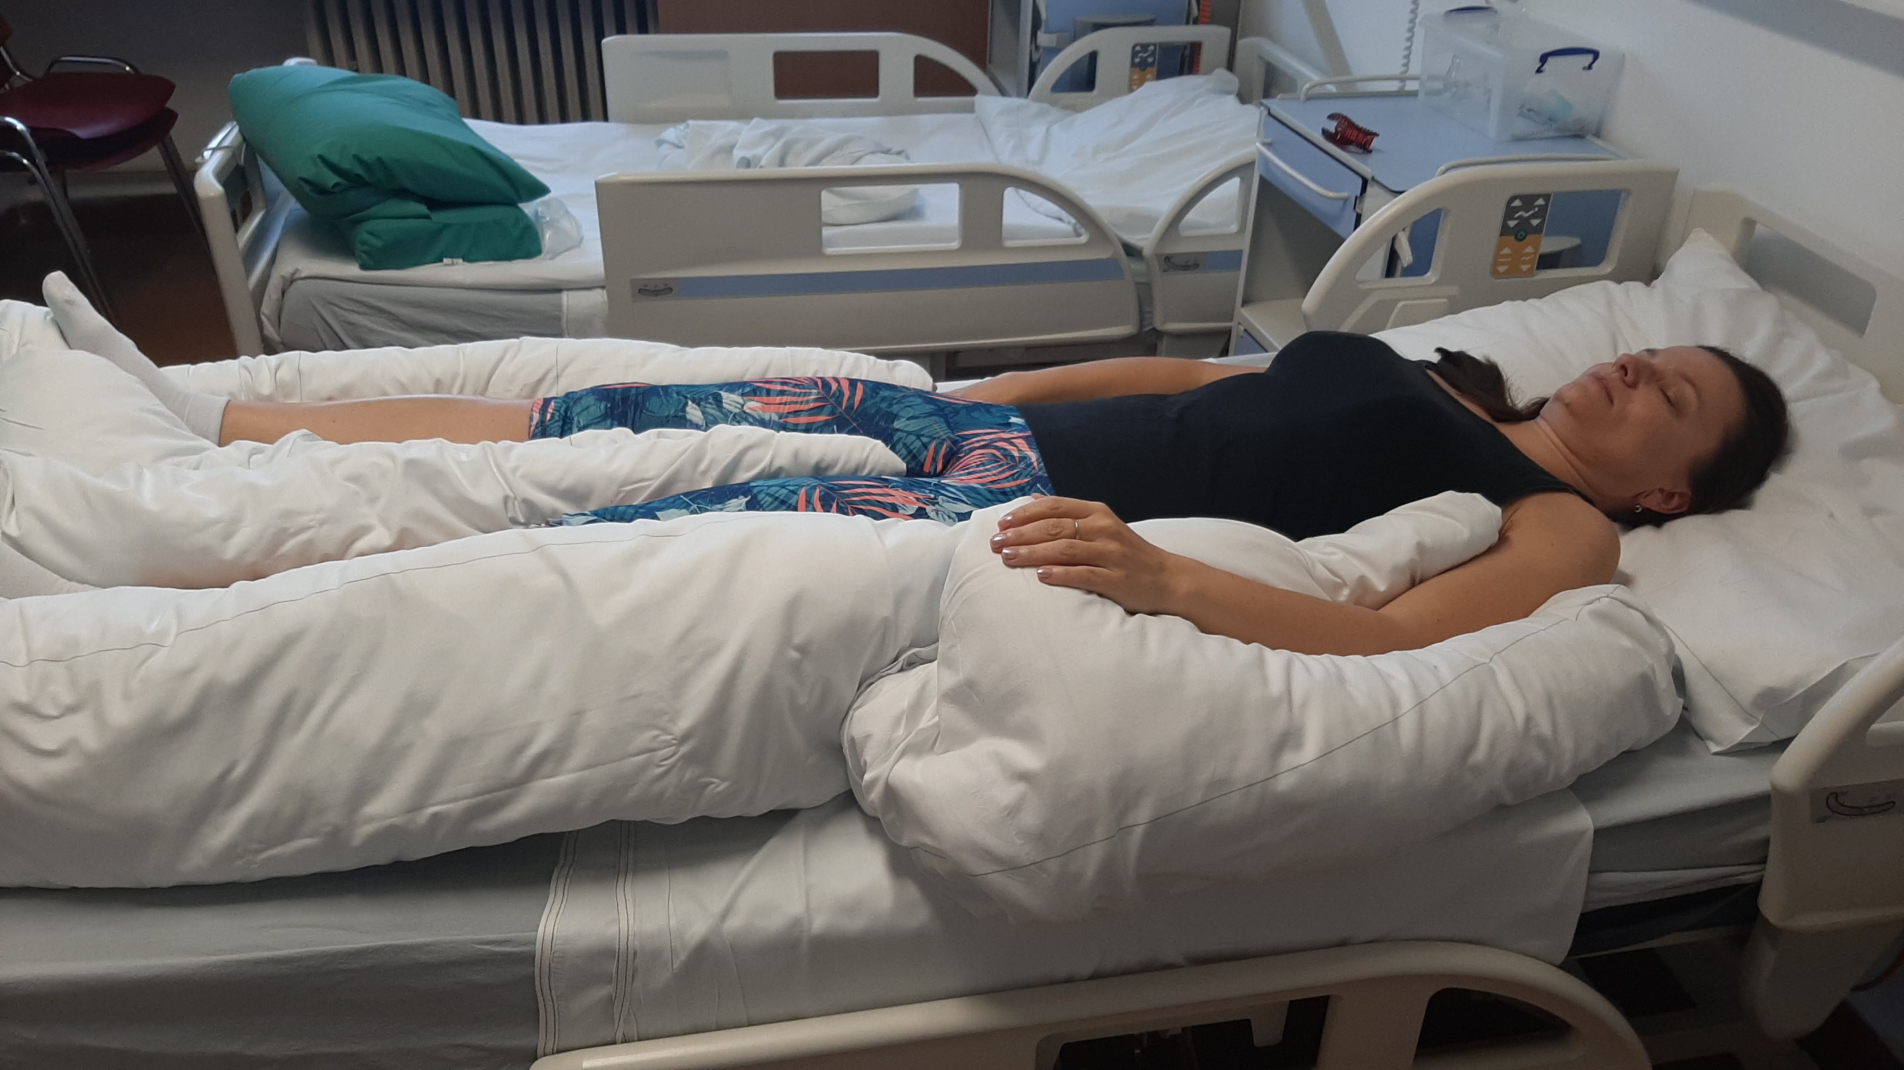

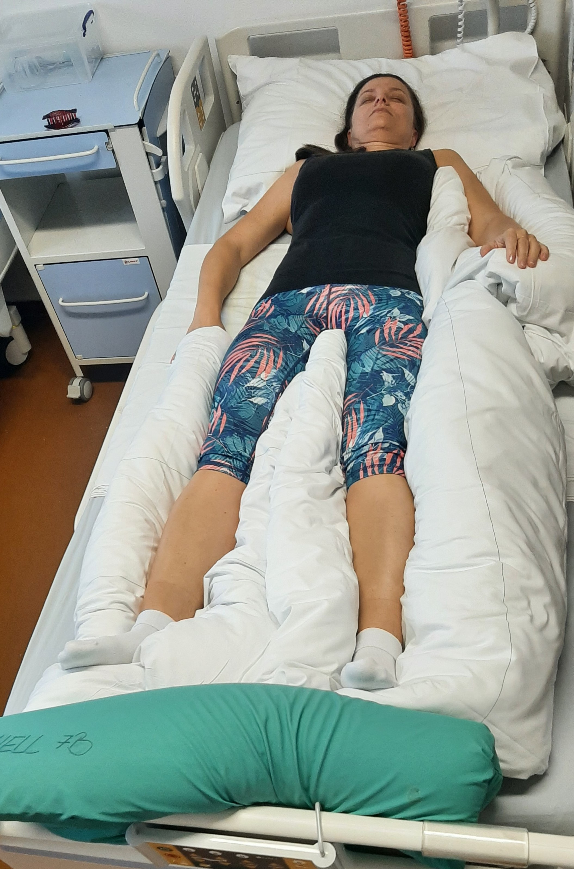

    - Poloha semisupinační
Jedná se o střední polohu mezi polohou na zádech a na boku, tzv. polobok. Je to velmi oblíbená
a pacientům velmi příjemná poloha. Dochází v ní k odlehčení zad a lepšímu prodýchání zadní části plic. Je potřeba dbát na odlehčení ramenního kloubu, aby nedocházelo k jeho stlačení pod tělem pacienta.

Poloha jednotlivých segmentů:
- trup je podložen v celé délce v osovém postavení (nesmí dojít k vzájemné rotaci osy ramen
a pánve),
- hlava je podložena v prodloužení celé páteře,
- spodní HK je před tělem dlaní vzhůru, v celé délce leží na podložce, pozor na hyperxetenzi
v lokti, předloktí v supinaci,
- svrchní HK leží na těle nebo lehce za tělem podložena v celé délce, rameno ve středním postavení, předloktí v pronaci, ruka podložena, aby byla zachována její klenba (u spastických pacientů je střídána s pozicí volně položené ruky),
- spodní DK je na šířku pánve, podložena tenkým polštářem z vnější strany, je mírně flektována
v kyčelním kloubu, v kolením kloubu lehká flexe, kotník v dorzální flexi 90⁰ (neutrální poloha),
- svrchní DK je na šířku pánve s polštářem v celé délce DK, kyčel a koleno v mírné flexi, kotník
v dorzální flexi 90⁰ (neutrální poloha).

    - Poloha na boku
Tuto polohu využíváme k úplnému odlehčení zad a křížové kosti. Je zde třeba důsledně dbát
na odlehčení spodního ramenního kloubu, aby nedocházelo k jeho stlačení pod tělem pacienta. Tato poloha působí antispasticky. Tlak podložky zároveň působí stimulačně na čití na spodní straně, pokud se jedná o postiženou stranu u poruch CNS. V této poloze také dochází k uvolnění bronchopulmonálních sekretů. Je proto nutné před napolohováním a při další změně polohy provést odsátí pacienta či vykašlání hlenů.

Poloha jednotlivých segmentů:
- trup je v případě potřeby zajištěn zezadu podepřením v celé délce, pokud je pacient v poloze stabilní, necháváme záda volná pro lepší vzdušnost polohy,
- hlava je podložena v prodloužení celé páteře,
- spodní HK je před tělem dlaní vzhůru, v celé délce leží na podložce, loket v mírné flexi, rameno je v 90 ⁰flexi,
- svrchní HK leží na těle nebo volně na polštáři před tělem podložena v celé délce, ruka
je podložena, aby byla zachována její klenba (u spastických pacientů je střídána s pozicí volně položené ruky),
- spodní DK leží volně na podložce, lehká semiflexe v kyčelním a kolenním kloubu, kotník
v dorzální flexi 90 ⁰(neutrální poloha),
- svrchní DK je před tělem podložena na šířku pánve s polštářem v celé délce DK, kyčel a koleno ve flexi, kotník v dorzální flexi 90 ⁰(neutrální poloha).

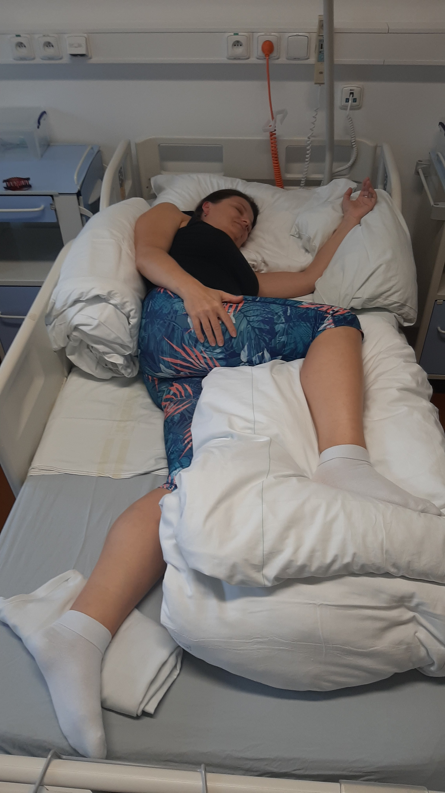
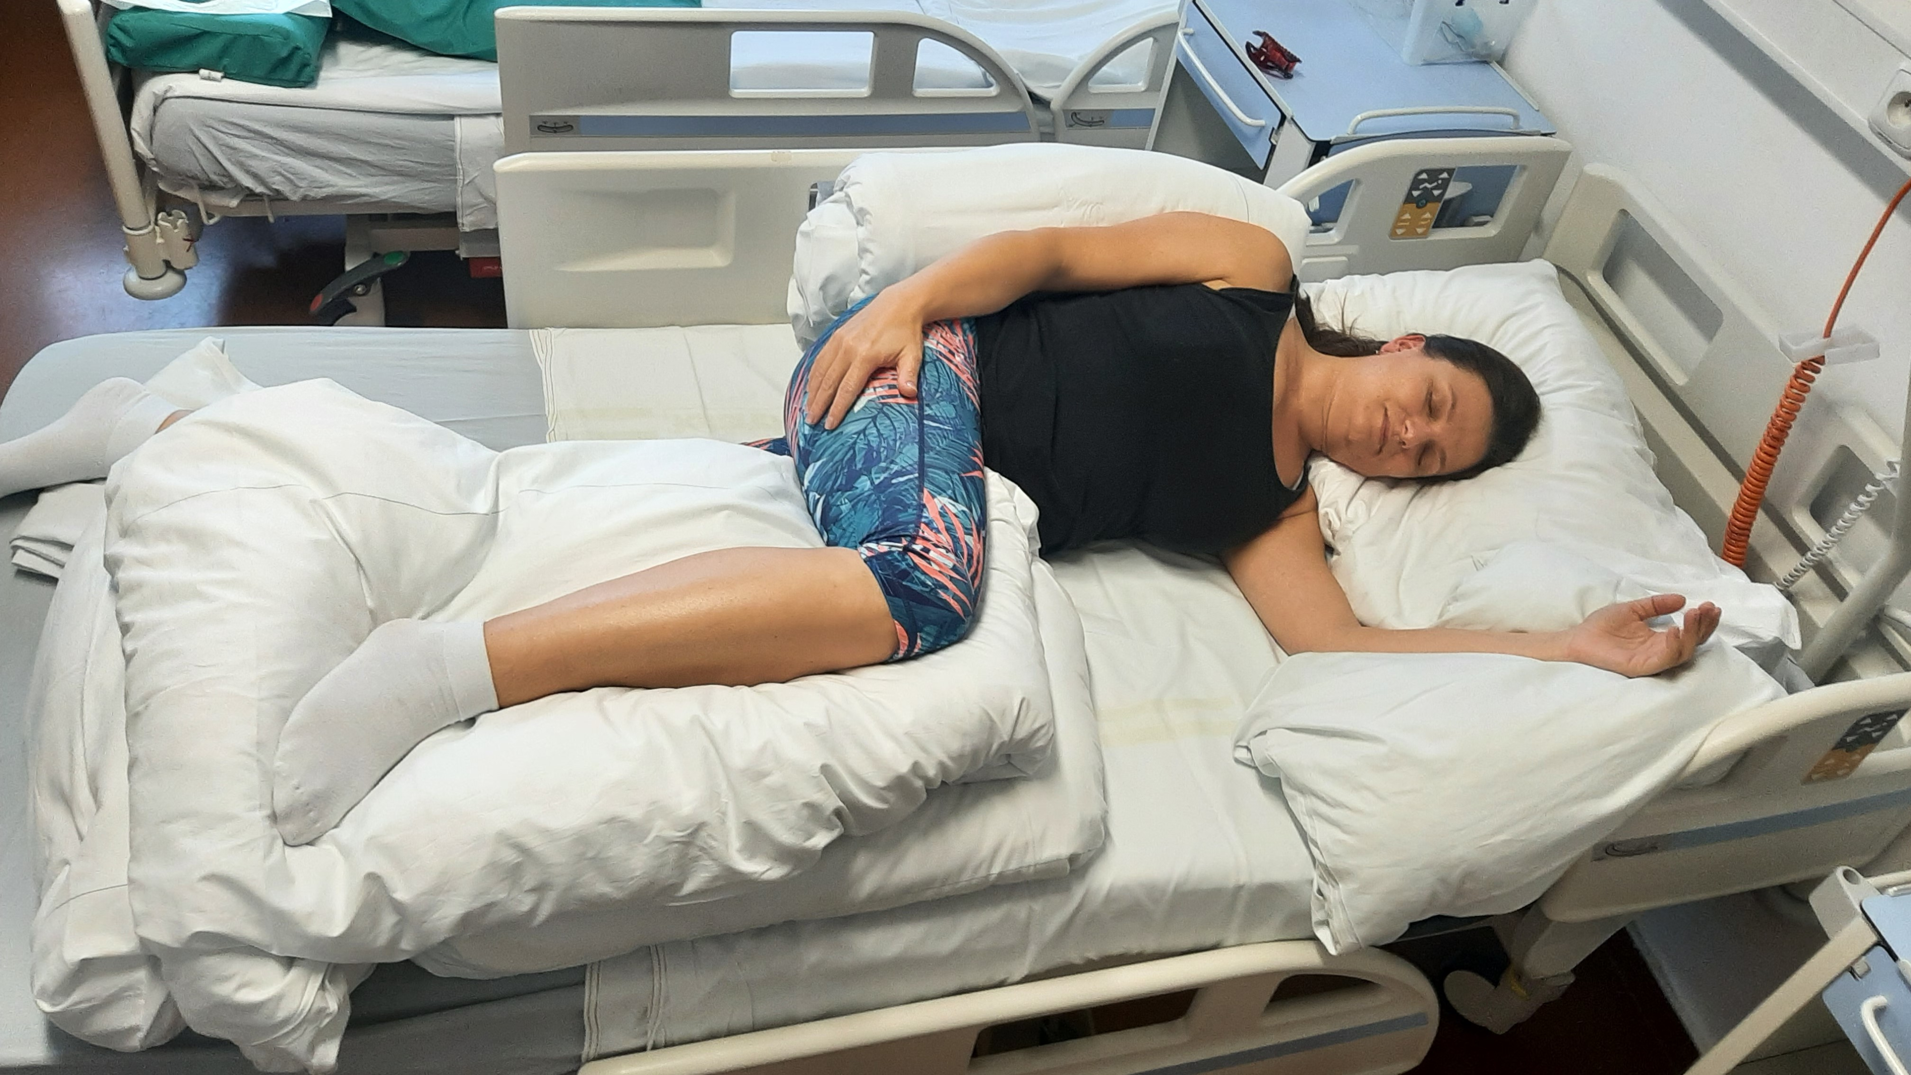

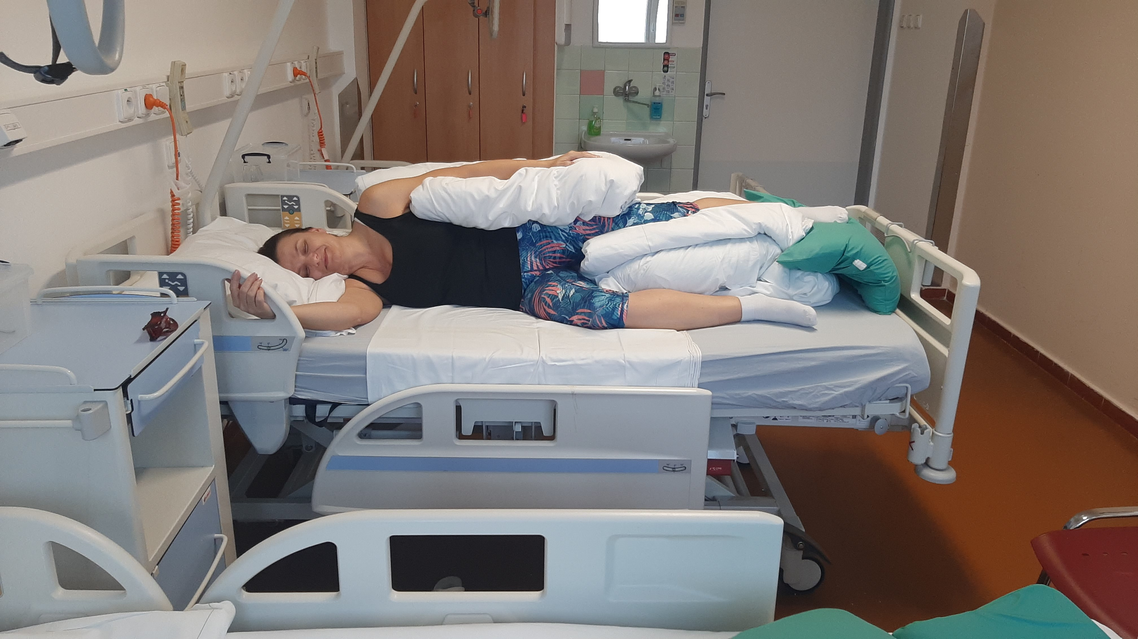
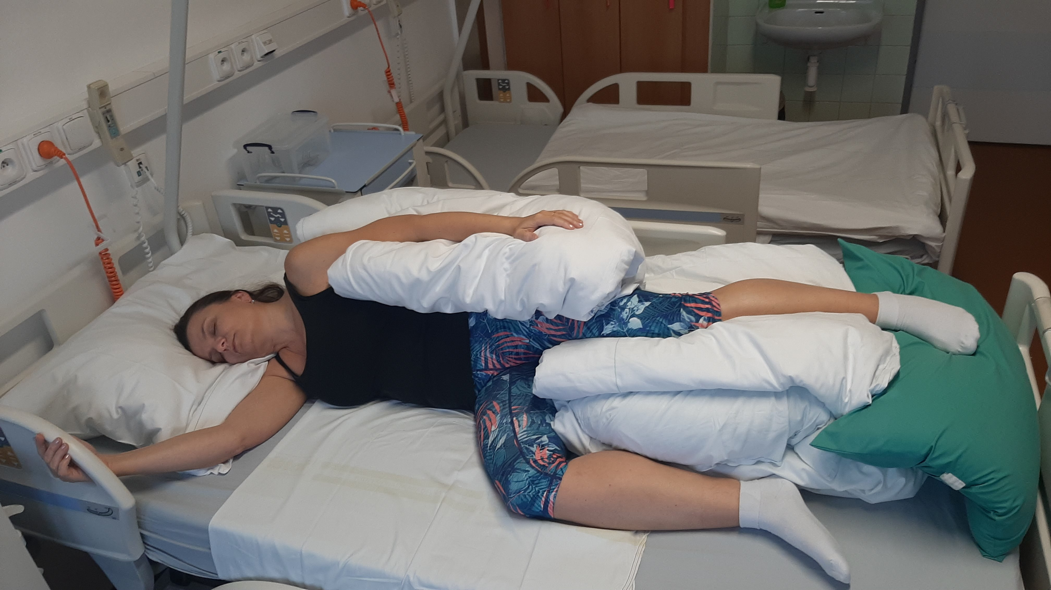

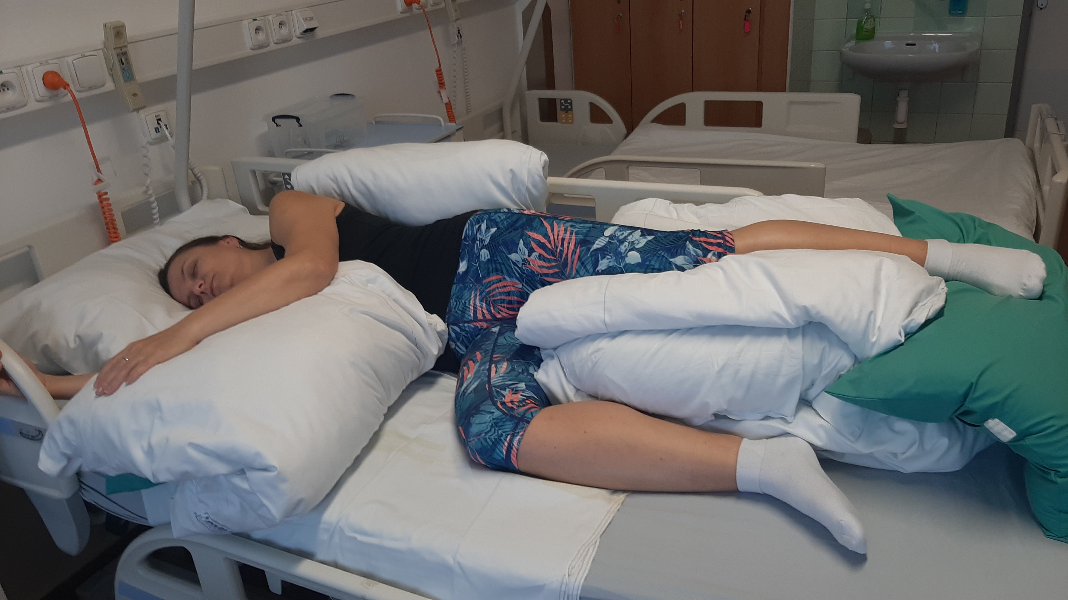

    - Poloha semipronační
Jedná se o střední polohu mezi polohou na boku a polohou na břiše. Poloha je velmi relaxační.
Je výhodná pro prodýchání zadních částí plic a uvolnění zádové oblasti od tlaku lůžka. Není vhodná pro pacienty na ventilátoru.

Poloha jednotlivých segmentů:
- trup je podložen polštářem pod břichem pacienta, dbáme na symetrii osy ramen a pánve,
- hlava je mírně rotována a dle potřeby podložena malým polštářkem v prodloužení celé páteře,
- spodní HK je za tělem dlaní vzhůru, volně leží na podložce,
- svrchní HK podložena polštářem před tělem pacienta v celé délce, loket v semiflexi, předloktí
v pronaci, ruka je podložena, aby byla zachována její klenba,
- spodní DK leží volně na podložce, kyčelní kloub je v extenzi a kolenní kloub je v mírné flexi, kotník v dorzální flexi 90 ⁰(neutrální poloha), podložení nártu pro vyplnění volného prostoru mezi pacientem a lůžkem
- svrchní DK je pokrčena před tělem a podložena polštářem v celé délce DK, kyčel a koleno
ve flexi, kotník v dorzální flexi 90 ⁰(neutrální poloha).

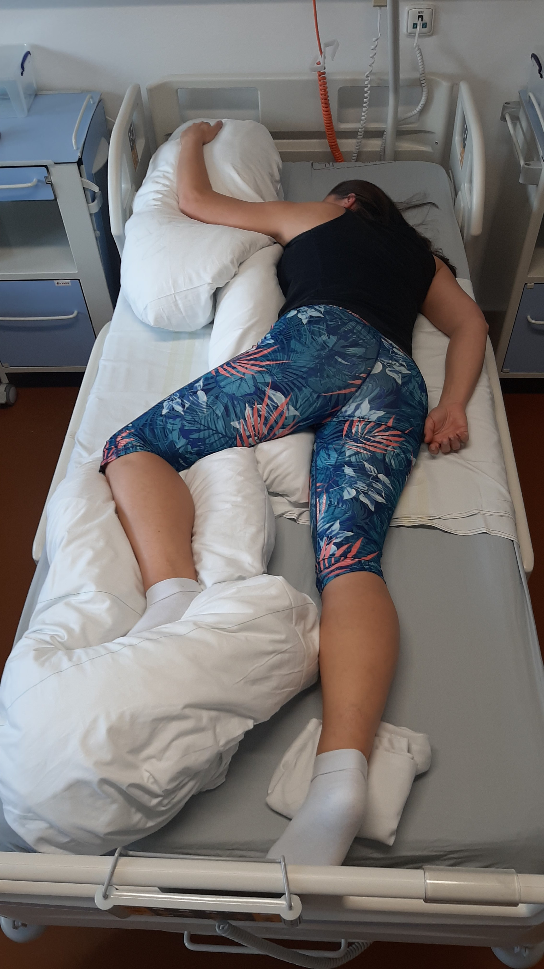

    - Poloha na břiše
Polohu na břiše je vhodné u pacientů provádět alespoň jednou denně. Kontraindikací této polohy je umělá plicní ventilace, kardiální onemocnění, ev. další konkrétní komplikace celkového zdravotního stavu. Polohu na břiše musí u pacienta schválit ošetřující lékař. Přítomnost tracheostomie není překážkou pro ukládání pacienta do polohy na břiše.

Poloha jednotlivých segmentů:
- trup je podložen měkkým polštářem pod hrudníkem a břichem pacienta, dbáme na symetrii osy ramen a pánve,
- hlava je rotována do strany a volně leží na podložce,
- HKK jsou buď volně podél těla, nebo ve vzpažení s flexí cca 45⁰ v loktech, dlaně směřují
k podložce, podloženy pro zachování klenby ruky,
- DKK jsou obě natažené ve středním postavení v kyčelních kloubech (pozor na vnitřní rotaci), bérce jsou podepřeny tak, aby se prsty na nohou nedotýkaly podložky, kotníky jsou v dorzální flexi 90 ⁰(neutrální poloha) nebo je jedna DK nakročena do strany, druhá DK je natažena na podložce s podložením bérce stejně jako v předchozím případě.

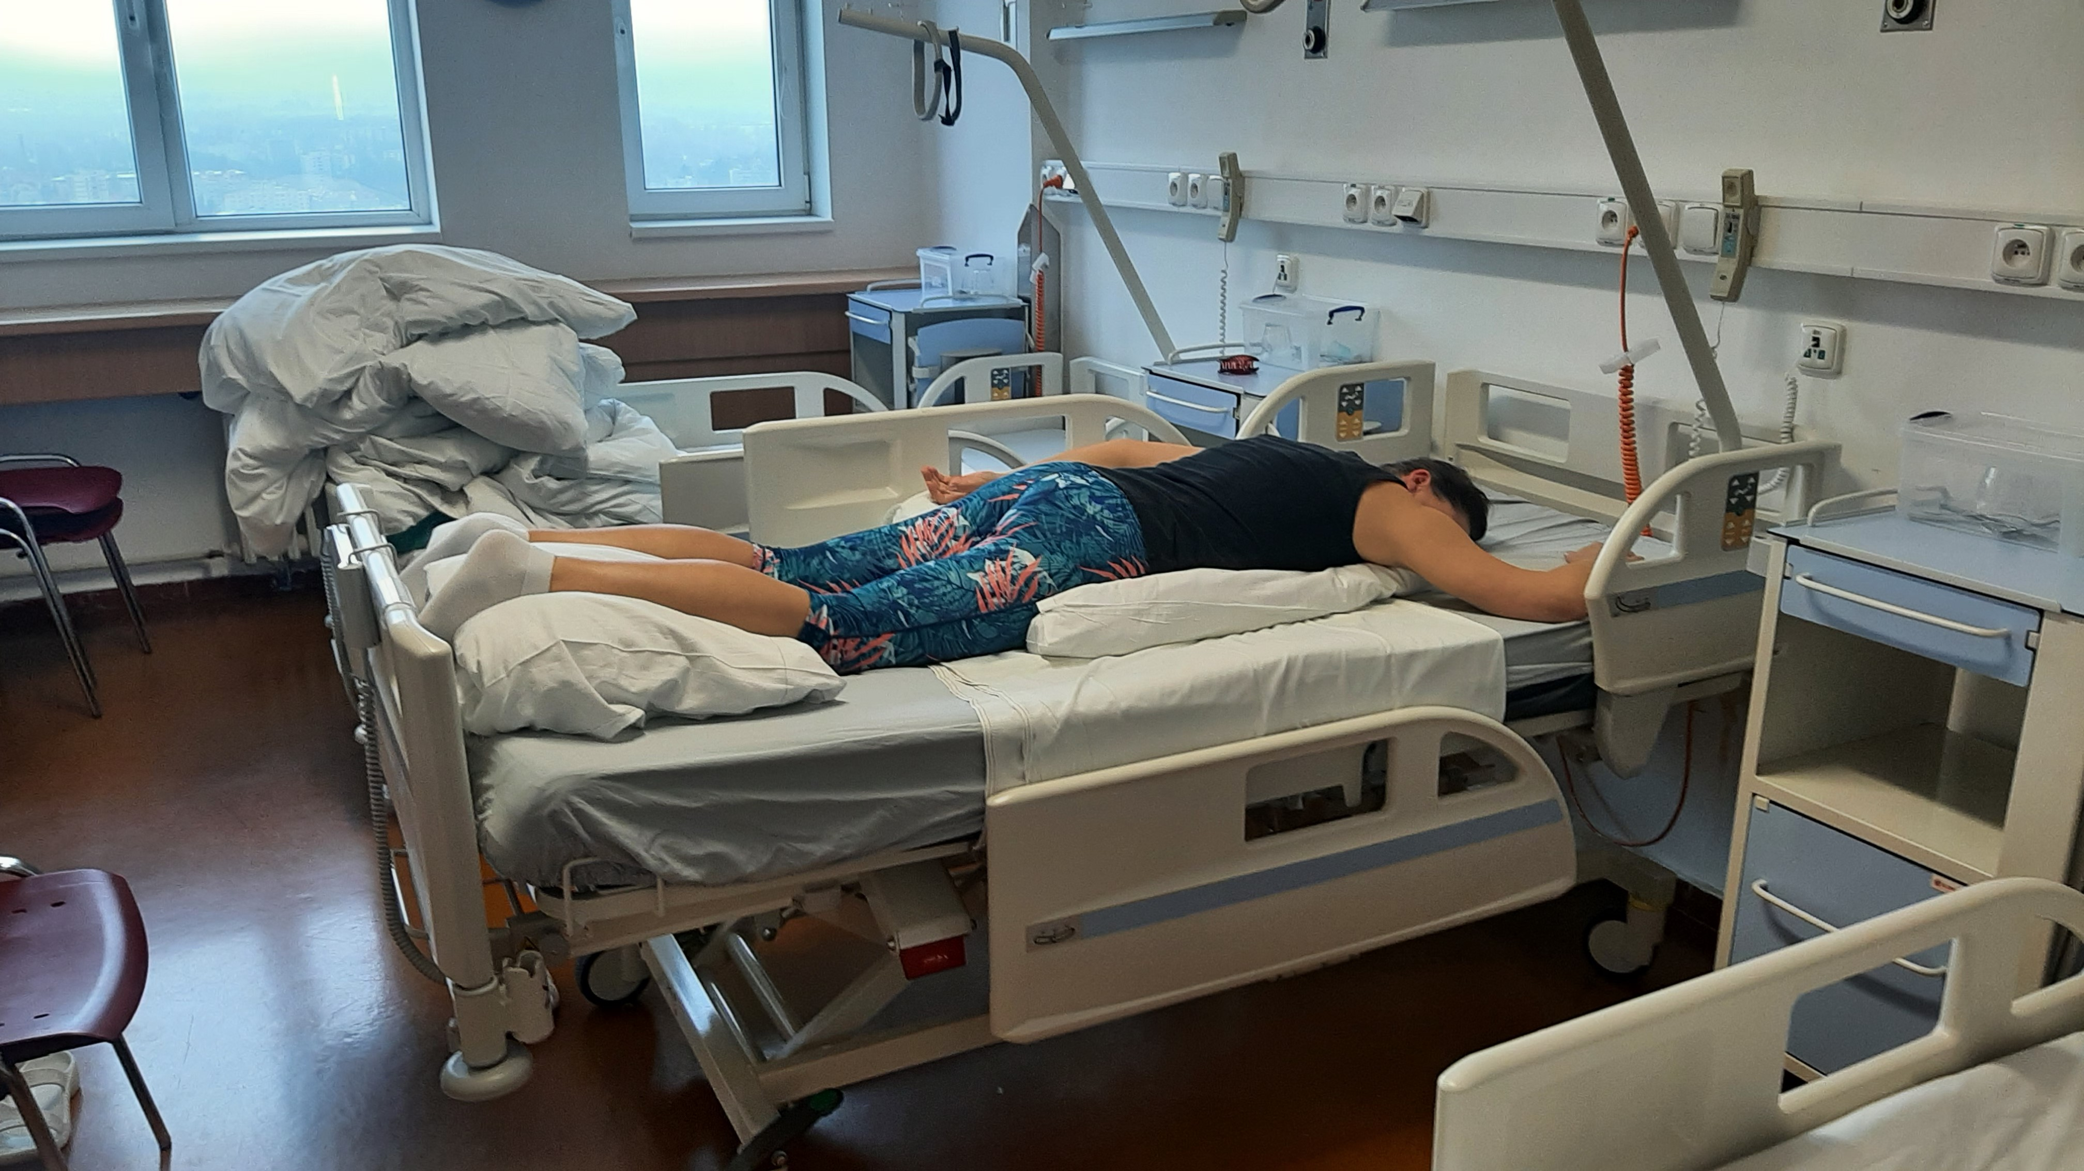
    - Polosed, sed
Jedná se o polohu na lůžku se zvednutím podhlavníku a s mírným spuštěním DKK sklopením dolní části lůžka. Druhou možností je polosed na vozíku se zakloněnou zádovou opěrkou, podpěrou hlavy a podložením lýtek a pozvednutými stupačkami. Poloha v kyčlích zaujímá úhel cca 30–40⁰. Pokud pacienta polohujeme ve vozíku, musí být vždy individuálně nastavitelný. Dobu pobytu mimo lůžko volíme dle zdravotního stavu a tolerance pacienta a postupně ji prodlužujeme. Pacient musí být mimo lůžko pod dozorem zdravotníka. V této poloze dbáme na to, aby nám pacient neklouzal směrem dolů. Záda pacienta musí být podepřena v celé délce. Postupně tuto polohu měníme
do úplného sedu zvedáním podpory zad a spouštěním DKK do 90⁰ flexe v kolenou. Vlivem ochablého trupového svalstva dochází ke kyfotizaci bederní páteře a předsunu hlavy. Zásadní je zde správné vypodložení páteře, zajištění stability trupu a přiměřená délka setrvání v poloze vsedě. Nutné je i zajištění opory pod plosky DKK tak, aby byl zachován neutrální úhel v hlezenních kloubech. Poskytujeme tak pacientovi stimulaci a důležité informace z plosky nohy, které vznikají při jejím zatížení. Zároveň správnou oporou DKK dochází ke snížení nežádoucího svalového napětí.

Poloha jednotlivých segmentů:
- trup musí být v ose podepřen v celé délce, zpočátku ve flexi 30–40⁰, který postupně zvětšujeme až do 90⁰ (sed),
- hlava, krk a ramena jsou podložena polštářem v ose páteře,
- HKK jsou vedle těla, ideálně jsou lokty a předloktí podepřeny polštáři, kam si pacient
HKK volně položí, zápěstí je ve středním postavení, ruce jsou podloženy pro zachování klenby ruky,
- DKK jsou na šířku pánve položeny volně, kotníky jsou v dorzální flexi 90⁰ (neutrální poloha), postupně je spouštíme dolů.

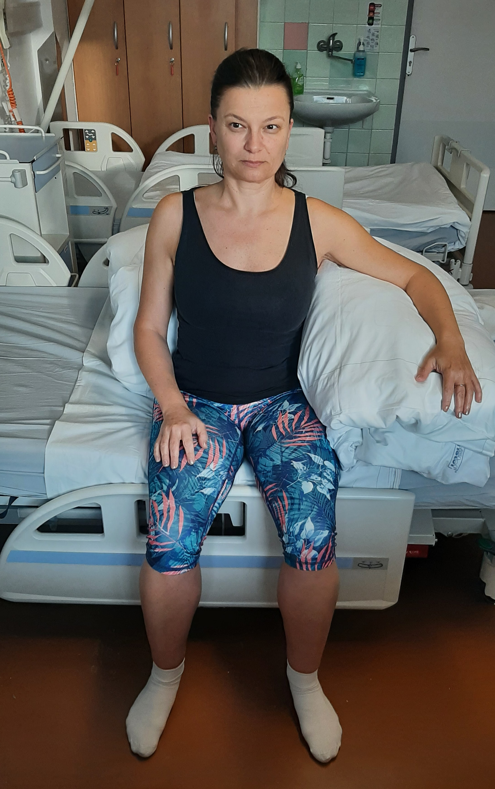

    - Mobilita na lůžku
Pokud je to možné, tak při každé změně polohy vyžadujeme aktivní spolupráci pacienta. Vždy, když k pacientovi přistoupíme, oznámíme mu, co budeme dělat a co očekáváme od něj, a to i v případě, pokud je pacient v bezvědomí. Vždy by měl pacient využít všech svých zachovalých funkcí pro vzájemnou spolupráci. Ze strany ošetřovatelského personálu je nutné poskytnout pacientovi kvalitní oporu pro pohyb a dodržovat zásady bezpečných úchopů a manipulace s pacientem,
tzn. podepřít vždy trup a kořenové klouby, při manipulaci s končetinou zachovávat její osové postavení a fyziologický rozsah pohybu, při opření o plosku či dlaň rozložit váhu na celou opěrnou plochu a dbát na jejich centrované postavení. Je důležitá pacientovu poskytnout pro provedení pohybu dostatek času, nespěchat. Jako velmi vhodné se jeví využití tzv. kinestetické mobilizace. Jedná se o techniky vycházející z principů kinestetiky, a to kinesis (pohyb), aestetic (cítění). Kinestetika čerpá ze znalostí psychologie, pohybové terapie, kineziologie, kybernetiky, moderního tance a Feldenkreisovy metody. Tyto principy využívá k usnadnění péče o zcela nebo částečně imobilní pacienty. V rámci vyšetření v kinestetice analyzujeme možnosti a rezervy pacienta a s nimi pracujeme. Pacient je v této terapii vždy aktivní a podílí se na průběhu a provedení pohybu.
Ke stimulaci a vedení pohybu kinestetika využívá dotekových impulsů a jemných mobilizačních pohybů. Znalost a využití těchto technik v ošetřovatelské praxi je z mého pohledu velmi přínosné. Naučit lze tuto techniku v odborných kurzech.

- Mobilizace pacienta
Včasná mobilizace pacienta je z hlediska dalšího vývoje jeho stavu zásadní. Zabraňuje vzniku sekundárních změn vzniklých dlouhodobou imobilizací na lůžku. Hlavními důvody pro včasnou mobilizaci pacienta jsou prevence svalových atrofií a kontraktur, prevence vzniku heterotopických osifikací, osteoporózy a degenerativních změn na chrupavkách, vazivu a kloubních pouzdrech, dále pak zlepšení ventilačních a oběhových parametrů. Mezi prostředky mobilizace pacienta řadíme pasivní pohyby, asistovaný pohyb neboli pohyb s dopomocí a aktivní cvičení.

  - Pasivní pohyby
Pasivním pohybem rozumíme pohyb, který je prováděn druhou osobou nebo přístrojem. V rámci rehabilitačního ošetřovatelství provádí ošetřovatelský personál pasivní pohyby končetin a trupu
u imobilních pacientů během změn poloh, při vertikalizaci, aktivitách ADL. Vždy je nutné dbát
na fyziologický průběh pohybu, který musíme respektovat. Pohyb by měl být pomalý a plynulý
a terapeut by měl vnímat reakci pacienta na prováděný pohyb. Nikdy bychom neměli vést pohyb přes dva klouby, ale končetinu správně podepřít. Neměli bychom v dotažení pohybu pružit a používat násilí k překonání odporu, který nám klade tělo pacienta. Úchop by měl být vždy pevný a bezpečný. Cvičení vždy provází slovní doprovod, aby pacient věděl, co s ním děláme, ev. může s námi provádět daný pohyb v představě. Pokud se objeví aktivní náznak pohybu, vždy jej využíváme a snažíme se o aktivní spolupráci pacienta.
Při pasivním cvičení na přístrojích je zásadní správné uložení a fixace končetin, aby byl pohyb veden fyziologicky. Pacienta opět vyzveme, aby se na cvičení soustředil a snažil se pohyb provádět současně s přístrojem v představě.

  - Asistovaný pohyb
Jedná se o pohyb s dopomocí terapeuta nebo přístroje. Tento typ cvičení využíváme u pacientů s částečnou svalovou aktivitou, tzn., že pacient není schopen provést pohyb samostatně v celém rozsahu pohybu nebo v požadované kvalitě. Pokud by pacient v tomto případě cvičil samostatně bez odlehčení druhou osobou či přístrojem, mohlo by dojít ke vzniku nežádoucích synkinéz, které by si pacient mohl zafixovat a následně by se jich obtížně zbavoval. Synkinézou rozumíme nežádoucí asociovaný pohyb jinde na těle vzniklý nadměrným úsilím pacienta provést určitý izolovaný či funkční pohyb. Asistovaný pohyb využívá ošetřovatelský personál během všech aktivit prováděných s pacientem, tzn. při manipulaci na lůžku, přesunech, během běžných denních aktivit (ADL, Activity of daily Living). Vždy je nutno sledovat reakce pacienta a průběh požadovaného pohybu a podle jeho reakcí zvolit vhodnou míru dopomoci. Lze zde také využít stimulační prvky s ohledem na typ postižení pacienta. Využíváme tření či lehký poklep paretických svalů, správné zavedení opory končetiny apod. Dbáme na správný úchop pacienta.

  - Aktivní cvičení
Aktivní cvičení zařazujeme ve chvíli, kdy je pacient schopen provést pohyb bez odlehčení a nejsou přítomny nežádoucí synkinézy. Během aktivního cvičení vykonává pacient pohyb zcela samostatně podle instrukcí fyzioterapeuta, ev. pod jeho dohledem. Typ aktivního cvičení volíme podle cíle, kterého chceme dosáhnout, např. zvýšení svalové síly, zlepšení kondice, zlepšení rovnováhy, zvětšení rozsahu pohybu, zlepšení přesnosti pohybu apod. Role ošetřovatelského personálu během aktivního cvičení spočívá v připomenutí pacientovi, aby cvičil, jeho motivaci ke cvičení
a případné kontroly stavu pacienta během cvičení.

∑ | Polohování je základní součástí rehabilitačního ošetřovatelství. Pokud je prováděno pravidelně  a správně, tvoří kvalitní základ pro následnou rehabilitaci a další pohybový vývoj pacienta. Polohování provádí ošetřovatelský personál a fyzioterapeut a ergoterapeut zde slouží pouze jako konzultant a navrhuje dle potřeby protetické pomůcky pro korekční polohování. Konkrétní typ polohování volíme na základě cíle, kterého chceme dosáhnout. K polohování využíváme šest základních poloh, které v pravidelných intervalech střídáme podle individuálních potřeb pacienta. Co nejdříve také začínáme z mobilizací pacienta, abychom zabránili vzniku nežádoucích sekundárních změn z dlouhodobé imobilizace. Mezi základní úkony mobilizace pacienta řadíme pasivní pohyby, asistované cvičení a cvičení aktivní.

? | Vyjmenujte obecné zásady polohování.  Jaká je úloha všeobecné sestry během polohování?  Jaká jsou riziková místa pro vznik dekubitu?  Popište polohu na břiše a její indikace.  Co je to neutrální poloha v kloubu?  Vysvětlete jaký má polohování pro pacienta význam.  Co je to mobilizace pacienta a proč ji provádíme?  Popište hlavní zásady provádění pasivního cvičení.

- ANON. Osobní asistence. Dekubity [online]. MiCoSoft 2009–2014 [cit. 2015-08-10]. Dostupné z: http://www.osobniasistence.cz
- BASTLOVÁ, Petra. Respirační fyzioterapie v intenzivní péči up-to-date. Umění fyzioterapie
– Dýchání. 2017. 2(4), 39–44. ISSN 2464-6784.
- HALMO, Renata. Kinestetická mobilizace. Diagnóza v ošetřovatelství. 2005. 1(3), 133–136.
ISSN 1801-1349.
- KLUSOŇOVÁ, Eva a Jana PITNEROVÁ. Rehabilitační ošetřování pacientů s těžkými poruchami hybnosti. Brno: NCONZO, 2005, ISBN 80-7013-423-2.
- KOLÁŘ, Pavel et al. Rehabilitace v klinické praxi. Praha: Galén, 2009. ISBN 978-80-7262-657-1.
- NEDĚLKOVÁ, Hana. Ano, kinestetika umožňuje snazší a efektivnější mobilizaci pacienta. Sestra. 2008. 18(7–8), 23. ISSN 1210-0404.

Poznámky:

- Vertikalizace pacienta, přesuny a lokomoce
Po prostudování této kapitoly a příslušné doporučené literatury dokážete:
- vyjmenovat obecné zásady vertikalizace, přesunů a lokomoce,
- vysvětlit, proč je nutné pacienta vertikalizovat,
- vyjmenovat, co vše vertikalizací u pacienta ovlivňujeme,
- popsat správný stereotyp chůze,
- popsat jednotlivé pomůcky k vertikalizaci a jejich správné využití a nastavení.

2 hodiny

Vertikalizace pacienta
Přesuny pacienta
Lokomoce

vertikalizace, transfery, lokomoce, stereotyp chůze, rehabilitační ošetřovatelství

Charakterizujte níže uvedené pojmy, popřípadě využijte doporučenou literaturu.
Vertikalizace:

Posturální tonus:

Správný stereotyp chůze:

Lokomoce:

- Vertikalizace pacienta
Pokud to dovolí zdravotní stav pacienta, je nutné začít s jeho vertikalizací co nejdříve. Začínáme postupně nácvikem sedu na lůžku zvedáním podhlavníku, postupně nacvičujeme sed s DKK přes okraj lůžka, vysazujeme do vozíku a trénujeme stoj pacienta volně v prostoru, s podpůrnou pomůckou nebo na vertikalizačním stole. Vždy se řídíme diagnózou, celkovým zdravotním stavem pacienta a jeho okamžitou reakcí na změnu polohy. Vertikalizaci provádíme za kontroly srdeční frekvence a krevního tlaku, v indikovaných případech bandážujeme DKK. Před samotnou vertikalizací vždy pacientovi oznámíme, co budeme dělat a vysvětlíme mu, co očekáváme od něj. Abychom zajistili bezpečnost pacienta i svoji, dbáme při vertikalizaci na správný úchop pacienta, který se neliší od úchopu během polohování či mobilizace pacienta, zajistíme si dostatek místa
a všechny pomůcky si předem připravíme. Důležité je dodržovat zásady „školy zad“ a používat dostupné pomůcky k vertikalizaci dle aktuální potřeby či dopomoc dalších osob. Způsob vertikalizace volíme podle typu postižení pacienta. Její délku pak podle stavu, reakcí a pocitů pacienta. Obecně platí, že ideální je vertikalizovat pacienta častěji během dne na kratší dobu.

Včasná vertikalizace ovlivňuje celou řadu faktorů, např.:
- udržuje správný svalový tonus u svalů odpovídajících za udržení vzpřímené polohy v gravitaci, tzv. posturální tonus,
- dochází k tréninku vazomotoriky – reakce kardiovaskulárního aparátu na změnu polohy,
- dochází ke stimulaci rovnovážných ústrojí a tréninku rovnovážných a balančních reakcí,
- pacient má více vjemů a stimulů z okolí, zlepšuje se jeho psychický stav, rozhled a orientace
v prostoru,
- zlepšují se dechové parametry lepším zapojením bránice během dýchání,
- zapojením břišní stěny se zlepšuje peristaltika,
- dochází k lepší mineralizaci kostí a tím k prevenci osteoporózy.

Fyzioterapeut provádí s pacientem samotný nácvik vertikalizace a rovnováhy. Ošetřovatelský personál pak pacienta vertikalizuje průběžně během dne k úkonům ADL, ke zlepšení dechových parametrů, celkové kondice a další.

Posazení pacienta
Postavení pacienta

- Přesuny pacienta
Přesuny pacienta využíváme nejčastěji pro změnu polohy v lůžku, dále pak z lůžka na vozík, WC křeslo a zpět, z vozíku na toaletu či do sprchy. Pokud pacient zůstane i nadále odkázán na invalidní vozík, nacvičujeme v pozdějších stádiích i přesun z vozíku do auta a zpět. Samotný nácvik přesunů provádí fyzioterapeut a ergoterapeut a informuje ošetřovatelský personál o způsobu přesunu, který pacient zvládá. Ošetřovatelský personál pak využívá dovedností pacienta během celého dne. Zásadní chybou je, pokud se pacient zvládne přesunout mimo lůžko, nechávat
např. na vyprázdnění podložní mísu nebo provádět hygienu na lůžku. Při dopomoci během přesunů je pro bezpečnost pacienta i ošetřovatelského personálu nezbytné dodržovat všechny zásady popsané během vertikalizace. Velmi přínosná je znalost technik kinestetické mobilizace.

Přesun v lůžku zdola nahoru
Přesun v lůžku stranou
Otočení na bok
Přesun z lůžka ne vozík

- Lokomoce
Schopnost lokomoce je pro člověka zásadní. Přesunout se samostatně z místa na místo a zařídit
vše potřebné je velký posun v nezávislosti a svobodě člověka. Základním druhem lidské lokomoce je chůze. Pokud není chůze u pacienta možná, využíváme k lokomoci různé typy vozíků. Způsob lokomoce se řídí typem postižení pacienta a jeho celkovým stavem. K nácviku chůze můžeme využít celou řadu cvičebních pomůcek, jako jsou bradla, pohyblivé pásy, ev. složitější přístroje (např. Lokomat). K podpoře během chůze pak využíváme pomůcky podpůrné. Mezi ně řadíme chodítka, podpažní berle, francouzské berle, čtyřbodové hole a vycházkové hole.
Chodítka poskytují největší odlehčení trupu a zajištění stability. Z různých typů chodítek vybíráme podle aktuálních potřeb pacienta. Vždy je ale nutné zajistit správnou výšku opory, aby stál pacient v chodítku vzpřímeně a docházelo tak k optimálnímu zapojení svalů.
Podpažní berle využíváme po operacích a úrazech s potřebou plného odlehčení postižené
DK. Zásadní je správné nastavení výšky berlí a umístění područek.
Francouzské berle využíváme u pacientů, kde požadujeme částečné odlehčení postižené DK. Opět je zásadní správné nastavení berlí, aby nedocházelo k fixaci náhradních pohybových stereotypů. Ideální je použít vždy berle dvě, aby byla chůze symetrická a nedocházelo k jednostrannému přetížení. Pokud jsme nuceni použít jen jednu berli, je nutné, aby ji pacient držel vždy na straně zdravé DK kvůli zachování zkříženého mechanismu chůze.
Pro správné nastavení výšky podpůrných pomůcek je potřeba, aby měl pacient obutou obuv,
ve které bude chodit. Vždy volíme neklouzavou obuv s pevnou patou. Pokud je vyžadována fixace, je vhodné držet pacienta za pánev, nikdy ne pouze za oděv, HKK nebo berle.

Typy chůze se liší podle míry odlehčení DK.
Při plném odlehčení DK je nutné vždy postiženou končetinu pokládat na zem. Pokud bychom
ji drželi nad zemí, docházelo by ke zkrácení flexorových skupin svalů DK a dalším svalovým dysbalancím. Podle zdatnosti pacienta volíme chůzi čtyřdobou (jedna HK, druhá HK, postižená
DK, zdravá DK), třídobou (HKK současně, postižená DK, zdravá DK) nebo dvoudobou HKK
a postižená DK současně, zdravá DK).
Při částečném odlehčení je již zachován zkřížený mechanismus chůze. Podle zdatnosti pacienta volíme chůzi čtyřdobou střídavou (HK, kontralaterální DK, HK, kontralaterální DK) nebo chůzi dvoudobou střídavou (vždy jde kontralaterální HK a DK současně).
Pokud jsou postiženy obě DKK, jde pacient tzv. dvoudobou chůzí sounož přísunem.
Při chůzi do schodů můžeme využít chůzi třídobou (zdravá DK, obě berle, postižená DK) nebo dvoudobou (zdravá DK, obě berle a postižená DK současně). Terapeut jistí pacienta zezadu.
Při chůzi ze schodů rozlišujeme také chůzi třídobou (obě berle, postižená DK, zdravá DK) a chůzi dvoudobou (současně obě berle a postižená DK, zdravá DK). Pacienta jistíme před tělem.

Fyzioterapeut provádí s pacientem samotný nácvik lokomoce, vybírá vhodné pomůcky
a ošetřovatelský personál využívá dosažených dovedností během celého dne. Pravidelná chůze
či jízda ne vozíku je vhodná kvůli zvýšení celkové kondice, soběstačnosti, zlepšení psychického stavu a možnosti komunikace s okolím.

∑ | Možnost vertikalizace a lokomoce pacienta je zásadním krokem k soběstačnosti jedince. Včasná vertikalizace pacienta má na organismus člověka velmi příznivý dopad. Proto s nácvikem těchto úkonů začínáme co nejdříve, když to stav pacienta dovolí. Využíváme zde řadu cvičebních a podpůrných pomůcek. Nacvičené dovednosti pak musí ošetřovatelský personál využívat během celého dne, aby docházelo k postupnému zlepšování stavu, kondice a soběstačnosti pacienta.

? | Jaké jsou důsledky dlouhodobé polohy vleže na lůžku?  Popište účinky včasné vertikalizace na organismus člověka.  Jaká j zásady správné manipulace s pacientem?  Jaké znáte podpůrné pomůcky?  Popište správný stereotyp chůze s jednou berlí.  Jaký význam má pro pacienta lokomoce?

- KLUSOŇOVÁ, Eva a Jana PITNEROVÁ. Rehabilitační ošetřování pacientů s těžkými poruchami hybnosti. Brno: NCONZO, 2005. ISBN 80-7013-423-2.
- KOLÁŘ, Pavel et al. Rehabilitace v klinické praxi. Praha: Galén, 2009. ISBN 978-80-7262-657-1.

Poznámky:

- Dechová rehabilitace
Po prostudování této kapitoly a příslušné doporučené literatury dokážete:
- definovat pojem dechová rehabilitace,
- vysvětlit základní anatomické a funkční principy dýchání,
- vyjmenovat základní svaly zajišťující dýchání a jejich funkci,
- popsat jednotlivé techniky dechové rehabilitace a jejich význam v práci všeobecné sestry,
- vyjmenovat základní pomůcky pro dechovou rehabilitaci,
- vyšetřit pacienta pro potřeby dechové rehabilitace,
- určit si jednotlivé ošetřovatelské intervence v rámci dechové rehabilitace.

3 hodiny

Dechová rehabilitace obecně
Dýchání
Jednotlivé techniky dechové rehabilitace
Úloha sestry v rámci dechové rehabilitace

dýchání, dechová rehabilitace, respirační fyzioterapie, bránice, dechový stereotyp, rehabilitační ošetřovatelství

Charakterizujte níže uvedené pojmy, popřípadě využijte doporučenou literaturu.
Dechová rehabilitace:

Inspirium:

Preexpirium:

Dechová vlna:

Autogenní drenáž:

Kontaktní dýchání:

Statická dechová gymnastika:

- Dechová rehabilitace obecně
Dlouhodobé upoutání pacienta na lůžko vede ke značnému omezení respiračních funkcí. Vždy
je omezeno prodýchání části plic, na které pacient právě leží. Ke zlepšení ventilačních parametrů přispívají kromě dechové rehabilitace i další úkony rehabilitačního ošetřovatelství, zejména vertikalizace, polohování pacienta, celková aktivizace pacienta a aktivní cvičení.
Dechovou rehabilitaci v rámci rehabilitačního ošetřovatelství využíváme hlavně u pacientů s akutním či chronickým onemocněním kardiorespiračního systému, u ventilovaných pacientů,
u pacientů po hrudních a břišních operacích, u spinálních pacientů a u pacientů v bezvědomí. Využití u dalších diagnóz se řídí aktuálním stavem konkrétního pacienta. U těchto pacientů dochází vlivem omezeného prodýchání plicních laloků ke snazšímu vzniku infekce a následné tvorbě hlenu a hlenových zátek, ke ztrátě elastických vlastností plic a tím ke zvýšení dechových odporů a celkovému oslabení dechu. Následkem je nerovnováha mezi ventilací a perfuzí a organizmus
je nedostatečně okysličován. U pacientů pak dochází ke změně dechové frekvence, pacient dýchá povrchově, usilovně, zapojují se pomocné dechové svaly a dochází tak k přetížení pohybového aparátu a následné bolesti. Studiemi na zvířatech bylo prokázáno, že už po 12–18 hodinách řízené ventilace dochází k atrofii bránice a její kontraktilní dysfunkci.
Pro správné provádění technik dechové rehabilitace je zásadní znát anatomické a fyziologické souvislosti dýchání.

- Dýchání
Pohybovou osu dýchání tvoří pánev – páteř – hlava. Proto je základem pro správné dýchání ideální nastavení polohy těla. Hlava by měla být v prodloužení celé páteře, páteř podepřena nebo aktivně držena tak, aby nedocházelo k její kyfotizaci a pánev by měla být v neutrálním postavení,
tzn., že osy spodiny ústní, bránice a pánevního dna probíhají rovnoběžně. Dbáme také na rozložení ramen do šířky, aby hrudník zůstal otevřen a docházelo při cvičení k prodýchání i periferních částí plic.

  - Dýchací pohyby
Dýchací pohyby můžeme pozorovat ve třech sektorech trupu – dolní (od bránice po pánevní dno), střední (dolní hrudní, od bránice po Th5) a horní (od Th5 k dolní krční páteři). Fyziologicky probíhá dechová vlna směrem vzhůru, tzn., že začíná v oblasti břicha, kde se břišní dutina rozšiřuje směrem laterolaterálním a předozadním, dále postupuje do hrudníku, kde končí v podklíčkové oblasti. Dolní žebra se pohybují hlavně do stran a horní žebra více předozadně. Celkově se hrudník
při nádechu rozšiřuje všemi směry, tzn., laterolaterálně, kraniokaudálně a anterioposteriorně.
Při výdechu probíhá dechová vlna opačným směrem, tedy od hrudníku směrem dolů. Patologií
je, když se hrudník během nádechu nerozšiřuje a pohybuje se jako celek, tzv. „en block“, kdy dochází k přetížení pomocných dýchacích svalů a páteře s následným vznikem poruch držení těla
a bolestem. V tomto případě se často hrudník nachází v kraniálním postavení i v klidu
a pozorujeme zvýrazněné supraklavikulární jamky. Šíjové svaly (m. SCM a mm. scaleni) a horní fixátory lopatek se nachází ve zvýšeném napětí. Další patologií je paradoxní dýchání, kdy během nádechu dochází ke vtahování břišní stěny a s výdechem se břišní stěna vyklenuje.
Typ mechanizmu dýchání záleží na mnoha faktorech, jako je tvar hrudníku, aktuální poloha těla, napětí svalů podílejících se na dýchání, celkový zdravotní stav, psychický stav a další.
Rozlišujeme dvě hlavní fáze dýchacích pohybů, které se rytmicky opakují, nádech (inspirium)
a výdech (expirium). Nádech má na svaly a celkově na organizmus vliv excitační, výdech naopak inhibiční. Tyto dvě hlavní fáze jsou proloženy krátkými pauzami. Preinspirium je krátká pauza
na konci výdechu před nádechem. Prodloužení preinspiria (zadržení dechu na konci výdechu) můžeme využít k relaxaci svalů a celkovému uvolnění. Preexpirium je krátká pauza na konci nádechu a před výdechem. Jeho prodloužení (zadržení dechu na konci nádechu v délce
2–3 sekund) lze využít k facilitaci svalů a k průniku vzduchu v plicích více periferně, případně
za hlenovou zátku, kdy pak během výdechu dojde proudem vzduchu k uvolnění hlenů.

  - Dýchací svaly
Svaly podílející se na dýchání dělíme na inspirační a expirační. Hlavním inspiračním svalem
je bránice. Za fyziologického stavu je bránice zodpovědná za výměnu 2/3 vzduchu v plicích. Kromě respirační funkce se bránice významnou měrou podílí i na stabilizaci páteře a tím na správném držení těla. Dále při její správné funkci dochází během výdechu k nasávání krve z dolních končetin k srdci a podílí se tak na prevenci trombembolické nemoci a během nádechu dochází ke stimulaci peristaltiky. Dalšími primárními inspiračními svaly jsou mm. intercostales externi a m. levator costarum. Pokud je z nějakého důvodu potřeba prohloubení dechu (zvýšená fyzická zátěž, psychická zátěž, metabolické příčiny). Zapojují se do dýchání pomocné dýchací svaly. Pomocnými nádechovými svaly jsou svaly šíjové, mm. pectorales, m. serratus anterior, m. serratus posterior inferior, m. latissimus dorsi a další. Primárními expiračními svaly jsou mm. intercostales interni
a m, sternocostalis. Pomocnými výdechovými svaly jsou svaly břišní, m. quadratus lumborum, svaly pánevního dna a některé svaly zádové. Během dechu pracují inspirační a expirační svaly
ve vzájemné koaktivaci. Za patologické situace dochází při dýchání k převaze pomocných dechových svalů, k neekonomickému dechu, nedostatečné ventilaci a následným bolestivým syndromům v oblasti páteře, hrudníku a dalších zřetězených poruch.

- Vyšetření dýchání pro potřeby rehabilitačního ošetřovatelství
Dýchání vyšetřujeme u pacientů čtyřmi způsoby. Pohledem hodnotíme průběh dechové vlny
a prodýchání jednotlivých částí plic. Dále pak jeho hloubku, plynulost a napětí svalů podílejících
se na dýchání. Celkově zhodnotíme vzhled a postavení hrudníku. Pohledem můžeme spočítat frekvenci dýchání. Pohmatem si zpřesňujeme vyšetření pohledem a přiložením dlaní na různé sektory hrudníku hodnotíme symetrii dechu a prodýchání jednotlivých částí plic. Pohmatem můžeme také vnímat přítomnost hlenu v plicích. Poslechem hodnotíme čistotu dechu. Patologií jsou různé zvukové fenomény jako vrzoty, pískoty, bublání a další. Monitorace dechu nám pomáhá určit saturaci organizmu kyslíkem a dechovou frekvenci.
Na základě těchto vyšetření si zvolíme vhodnou techniku dechové rehabilitace nebo jejich kombinace.

- Jednotlivé techniky dechové rehabilitace
Dechová cvičení využíváme za různým účelem, a to k ovlivnění vlastních dechových funkcí, k ovlivnění pohyblivosti a tvaru hrudníku a páteře, k regulaci svalového napětí a svalové rovnováhy, k celkové relaxaci nebo facilitaci, k ovlivnění psychických funkcí, k ovlivnění vegetativních funkcí (stimulace peristaltiky, mikce, prokrvení dolních končetin).

  - Techniky hygieny dýchacích cest (arway clearance techniques – ACT)
Jedná se o techniky, které mají za cíl dosáhnout maximálního a co nejdelšího odhlenění
a tím zajistit optimální průchodnost dýchacích cest. Tyto metody se využívají zejména na akutních odděleních, jako jsou JIP a ARO, u pacientů čerstvě po operacích zejména hrudních a u dlouhodobě ležících pacientů s dechovou nedostatečností. Jsou určeny zejména pro rychlé a přímé řešení akutní dušnosti a odstranění bronchiální sekrece. Dále pomáhají pacientům s chronickým onemocněním, jako je např. cystická plicní fibróza k udržení optimálních parametrů dýchání. Efekt zvolené terapie lze ověřit měřením saturace pulsním oxymetrem, aktuálním nebo longitudinálním monitoringem před, během a v různé době po cvičení. Mezi další kontrolní mechanismy patří množství odsátého nebo vykašlaného sputa, změna dechového stereotypu, vymizení zvukových fenoménů během dýchání, celkové uvolnění pacienta a jeho pocit snadnějšího dýchání.

  - Aktivní cyklus dechových technik
Jedná se o metodiku zahrnující tři typy dechových cvičení. Cvičit lze v různých polohách
dle aktuálního stavu a potřeb nemocného. Řadíme sem:
Cvičení ke zvýšení pružnosti hrudníku – pacient se zde snaží pomalu a plynule nosem nebo ústy vdechnout maximální množství vzduchu s možností inspirační pauzy a následně krátce pasivně vzduch vydechnout ústy. Toto cvičení celkově zlepšuje ventilační parametry aktivací kolaterální alveolární ventilace.
Technika silového výdechu a huffing – jedná se o 1 až 2 aktivní usilovné výdechy přes otevřenou glottis, kde podle potřeby modifikujeme jeho rychlost. Na konci provádíme tzv. huffing (krátký prudký výdech) nebo pacient zakašle.
Kontrolované dýchání – pacient uvolněně dýchá do dolních žeber a břicha.

    - Autogenní drenáž
Autogenní drenáž je nevyužívanější, nenáročnou a velmi účinnou drenážní technikou. Jedná
se o vědomě řízené dýchání, které si pacient řídí po instruktáži fyzioterapeutem zcela sám. Jejím cílem je ze stěn dýchacích cest odlepit, posbírat a evakuovat nahromaděný hlen. Začíná
se pomalým plynulým nádechem nosem, který umožňuje průchod vzduchu hlouběji
až za nahromaděný hlen. Po pomalém nádechu následuje krátká inspirační pauza, která tento účinek ještě umocní. Po inspirační pauze pacient vědomě pomalu, dlouze a se svalovou podporou vydechuje pootevřenými ústy. Nejčastější polohy pro cvičení jsou sed nebo leh na zádech. Autogenní drenáž se může provádět za asistence fyzioterapeuta, který manuálními manévry pomáhá pacientovi uvolnit a evakuovat hlen. Řadíme sem masáže hrudníku, chvění, manuální pružení nebo jemné komprese hrudníku během výdechu. Nikdy neděláme poklepy hrudníku z důvodu hrozícího kolapsu bronchů. Autogenní drenáž můžeme zakončit huffingem (krátký prudký výdech). Kombinovat ji můžeme s inhalací, kdy podáním vhodných látek dochází k rozpouštění hlenu či s dalšími pomůckami k dechové rehabilitaci, např. PARI O PEP. Zcela zásadní je naučit pacienta kontrolovaný, tzv. pozitivní kašel. Ten je charakterizovaný odstraněním maximálního množství hlenu s minimální námahou. V případě, že pacient tuto techniku neovládá a kašle nekoordinovaně, dochází k vyčerpání pacienta a následnému prudkému a lapavému nadechování otevřenými ústy. Tím dochází k posunu hlenů zpět do hloubky a vzniku hlenových zátek.
Pro zvládnutí kontrolovaného kašle je důležité vnímat tzv. předsignály kašle, kdy nemocný pozná, že kašel přichází a je schopen ho ještě zastavit např. polknutím slin, zavřením úst a povrchní dýcháním nosem apod. Pokud pacient kontrolovaný kašel ovládá, dochází i ke snížení výskytu stresové inkontinence, kterou vyčerpávající dlouhotrvající kašel způsobuje. Autogenní drenáž není časově omezena a může trvat od několika minut až po 60–90 minut. Celkový čas se řídí aktuálním stavem pacienta a potřebou expektorace.

    - Polohová drenáž
Jedná se o techniku, kdy dochází vhodným napolohováním pacienta k uvolnění a evakuaci hlenů působením gravitační síly. Pacienta nepolohujeme tak, aby segment plic, který je zahleněn
byl co nejvýše a hleny mohly stékat z periferie směrem do centrální části plic a ven z dýchacích cest. Poloha hlavou dolů je kontraindikována u mozkové hypertenze a hemoragie, dále není vhodná u novorozenců, malých dětí a starých osob. Zvýšenou pozornost musíme věnovat vzniku nekontrolovaného kašle, zejména u pacientů s dušností, v těhotenství, s edémem plic a mozku,
u žen v těhotenství. Zásadně je kontraindikováno využití poklepů.

    - PEP systém dýchání
V těchto technikách využíváme pozitivního výdechového přetlaku (PEP), který je vytvořen v dýchacích cestách pomocí pomůcek k dechové rehabilitaci. Rozlišujeme tři úrovně PEP.
- nízký pozitivní výdechový přetlak – pacient vydechuje proti odporu 10–20 cm H₂O,
např. PEP maska,
- vysoký pozitivní výdechový přetlak - pacient vydechuje proti odporu 40–100 cm H₂O,
- oscilující pozitivní výdechový přetlak – jedná se o kombinaci odporu a vibrací přenášených
na stěnu dýchacích cest prostřednictvím pomůcek k dechové rehabilitaci (flutter, Acapella,
RC – Cornet).

Cvičení s PEP maskou probíhá v několika fázích. Začínáme 10–12 dechy proti nízkému odporu. Jeho konkrétní velikost volíme volbou redukce, která se vloží do hadiček masky. Poté následují
2–3 akcelerované výdechy s maskou na obličeji, ale bez redukce. Následně se maska odloží
a cvičení ukončíme kontrolovaným kašlem a odstraněním hlenů. Cvičí se vsedě nebo vleže a celý cyklus opakujeme podle potřeby 4 – 6krát. Celková doba cvičení nepřesahuje 15 až 20 minut.

PARI O PEP (dříve Flutter) je malá, přenosná pomůcka se snadnou hygienou. Díky dvěma úrovním náustku je s touto pomůckou možné cvičení ve všech polohách. Tvarem připomíná malou dýmku. Oscilace uvnitř dýchacích cest jsou vytvářeny pomocí kuličky uvnitř pomůcky. Vznikající vibrace pomáhají uvolnit hlen ze stěn dýchacích cest a mobilizovat ho směrem ven z plic. Velikost výdechového odporu měníme polohou pomůcky v ústech a silou výdechu. Využívá se vodorovná poloha a poloha s mírným sklonem dolů, kdy je výdechový odpor menší a je proto vhodná
u pacientů s bronchiální instabilitou a hyperaktivitou. Poloha se sklonem pomůcky směrem nahoru se nevyužívá, protože vznikající vibrace se přenáší pouze do oblasti úst a horních cest dýchacích
a na uvolnění hlenů nemá v podstatě žádný vliv. Bylo prokázáno, že cvičení s pomůckou PARI O PEP výrazně snižuje riziko pooperačních plicních komplikací po hrudních operacích. Jako velmi efektivní se jeví cvičení u malých dětí. Vhodná je kombinace autogenní drenáže za použití pomůcky PARI
O PEP a inhalace, kdy dochází ke zintenzivnění mobilizace hlenu z plic a k celkovému zkrácení doby terapie. Používáním pomůcky PARI O PEP dochází také ke zlepšení pružnosti a rozpínavosti hrudníku. Není vhodné cvičit před jídlem a před spánkem. Terapeutický plán je pacientovi určen fyzioterapeutem a přehodnocuje se vždy podle aktuálního stavu. PARI O PEP má každý pacient svůj vlastní.

RC – Cornet má tvar dutého zahnutého rohu. Odpor a vibrace vznikají rozechvěním gumové rourky uvnitř pomůcky. Výhodou této pomůcky je nezávislost na cvičební poloze a díky tomu se často využívá pro cvičení malých dětí.

Acapella je nejčastěji využívaná pomůcka na odděleních intenzivní péče u intubovaných pacientů. Její použití není vázané na určitou cvičební polohu, snadno se čistí a po sterilizaci je využitelná
pro dalšího pacienta. Je pacienty velmi dobře tolerovaná. Stejně jako předchozí pomůcky v sobě kombinuje využití výdechového odporu a vibrací přenášených na stěny dýchacích cest.

Při cvičení nikdy nevyužíváme foukání do rukavic, protože se jedná o příliš velký odpor a dochází k zatlačení hlenu hlouběji do plic a vzniku hlenových zátek. Pokud nemáme k dispozici žádnou z pomůcek k dechové rehabilitaci, můžeme využít např. foukání brčkem do sklenice s vodou, foukání do kapesníku.

    - Kontaktní dýchání
Jedná se o techniku neurofyziologické facilitace dýchání (NFFD), která se využívá hojně u pacientů na JIP a ARO a je první metodou volby u pacientů, kteří nejsou schopni vědomé aktivní spolupráce. Tato technika je založena na reflexní odpovědi pohybového aparátu na taktilní stimulaci hrudníku přiloženými dlaněmi terapeuta. Vyšetřením dýchání nemocného si určíme segmenty plic, kde
je omezeno dýchání. Na tyto segmenty přiloží terapeut pevně celou plochou svoje dlaně
a exteroceptivně tak dochází ke stimulaci dechu do této oblasti. V průběhu dechu se mění intenzita tlaku naší dlaně. Jeho intenzitu a dobu nástupu volíme dle stavu pacienta, jeho reakcí a cíle, kterého chceme dosáhnout. Kontakt dlaní lze kombinovat s jemným chvěním, vibrací, jemnou kompresí nebo pružením hrudníku během výdechu pro podporu uvolnění hlenu, u spolupracujících pacientů dále s různou intenzitou odporu při nádechu pro posílení inspiria. Vhodnou polohu trupu a končetin pro kontaktní dýchání volíme podle cíle terapie a aktuální potřeby konkrétního pacienta. Techniky NFFD jsou časově nenáročné a je vhodné je provádět cca 2krát až 3krát během hodiny, což vyžaduje úzkou spolupráci s ošetřovatelským personálem. Kontaktní dýchání můžeme využít i jako doplnění ostatních technik dechové rehabilitace.

    - Inhalace
Lékař rozhoduje u pacientů o vhodnosti inhalační léčby. Úkolem fyzioterapeutů a ošetřovatelského personálu je co nejvíce zvýšit účinnost léku podávaného do plic pacienta. V průběhu inhalace
je zásadní čistota a průchodnost dýchacích cest, proto je nutné pacienta před samotným podáním inhalace odsát nebo nechat dobře odkašlat. Před podáním inhalace je také vhodné manuálně uvolnit hrudník masáží nebo měkkými a mobilizačními technikami. Pacient musí být napolohován nebo musí zaujmout vhodnou polohu tak, aby se plíce mohly co nejlépe rozvinout a vzduch
se dostal až do periferních částí plic. Účinek inhalace můžeme také zvýšit pomocí inspirační pauzy na konci nádechu.

    - Dechová gymnastika
Dechovou gymnastiku využíváme u pacientů s chronickým onemocněním ke zvýšení celkové fyzické kondice, prevenci sekundárních změn pohybového aparátu a zlepšení parametrů dýchání. Tato cvičení jsou součástí kondičních cvičebních jednotek u kardiaků, diabetiků, pacientů s chronickým onemocněním dýchacího systému a dalších chronicky nemocných pacientů. Pravidlem u těchto cvičení je, že pacientům nediktujeme striktně rytmus dechu, pouze
je instruktáží poučíme, jak je vhodné dýchat. Zásadní zde je plynulost a hloubka dechu, správně zvolená poloha pro dýchání a čistota dýchacích cest.

    - Statická dechová gymnastika
Toto cvičení je zaměřené na nácvik správného dechového stereotypu a cílené prodýchání jednotlivých částí plic. Během cvičení volíme různé polohy těla a kombinujeme je s různým nastavením polohy končetin a hlavy. Cvičení můžeme doplnit kontaktním dýcháním. Pro cílenou lokalizaci dechu lze využít i tzv. mudry pocházející z východní medicíny. Jedná se o kombinaci nastavení ruky a jejího přiložení na dolní končetiny.

    - Dynamická dechová gymnastika
V tomto typu cvičení kombinujeme dýchání s pohyby pánve, končetin, hlavy a trupu. Obecně
lze říci, že pohyby směrem od těla a do extenze podporují nádech, pohyb směrem k tělu a do flexe podporují výdech. Pro facilitaci pohybu můžeme zvolit i kombinaci s pohybem očí, kdy pohled nahoru obecně podporuje nádech a napřímení, pohled dolů výdech a schoulení.

    - Mobilizační dechová gymnastika
Jedná se o složitější typ dechového cvičení, který je kombinován s volbou přesně definovaných poloh a cvičení. Je doménou fyzioterapie a není využíván v rámci rehabilitačního ošetřovatelství.

- Úloha sestry v rámci dechové rehabilitace
Úlohou sestry a ostatního ošetřovatelského personálu je zajistit optimální podmínky pro kvalitní dýchání pacienta. Patří sem:
- pravidelné větrání pokoje,
- zajištění čistoty dýchacích cest – odsátím nebo vykašláním hlenu,
- střídání a volba vhodných poloh pro dýchání dle individuálních potřeb pacientů,
- zajištění dezinfekce pomůcek ke cvičení,
- kontrola a asistence u pravidelného cvičení pacientů během celého dne dle instruktáže fyzioterapeuta,
- kontaktní dýchání,
- motivace pacientů ke cvičení,
- pravidelná kontrola parametrů dýchání.

∑ | Dlouhodobá imobilizace pacienta vede k zásadnímu omezení dýchání pacienta a ohrožuje  ho tak vznikem závažných komplikací. Abychom těmto komplikacím zabránili je nutné s pacientem pravidelně provádět základní prvky dechové rehabilitace. Jednotlivé úkony dechové rehabilitace volíme podle cíle, kterého chceme dosáhnout. Kromě zajištění vitálních funkcí je kvalita dýchání stěžejní i pro celkový pohyb a posturu jedince. Dýchání označujeme jako nejdůležitější a základní pohybový stereotyp, ze kterého se odvíjí další pohybový projev člověka. Dýchací pohyby dělíme  na několik fází – inspirium, expirium, preinspirium a preexpirium. Tyto pohyby jsou zajištěny dýchacími svaly, z nichž nejdůležitější roli zastává bránice. Úlohou sestry v rámci dechové rehabilitace je zejména zajištění vhodných podmínek pro kvalitní dýchání pacienta.

? | Jaké jsou důsledky pro dýchání vlivem dlouhodobé polohy vleže na lůžku?  Co je to dechová rehabilitace?  Jaká je úloha všeobecné sestry v rámci dechové rehabilitace?  Jaká je role bránice v organizmu člověka?  Popište správný stereotyp dýchání.  Vyjmenujte tři pomůcky využívané v dechové rehabilitaci.  Co si představíte pod pojmem huffing a kde ho využijete?  Co si představujete pod pojmem pozitivní kašel?

- BASTLOVÁ, Petra. Respirační fyzioterapie v intenzivní péči up-to-date. Umění fyzioterapie
– Dýchání. 2017. 2(4), 39–44. ISSN 2464-6784.
- KLUSOŇOVÁ, Eva a Jan PITNEROVÁ. Rehabilitační ošetřování pacientů s těžkými poruchami hybnosti. Brno: NCONZO, 2005. ISBN 80-7013-423-2.
- KOLÁŘ, Pavel et al. Rehabilitace v klinické praxi. Praha: Galén, 2009. ISBN 978-80-7262-657-1.
- MÁČEK, Miloš a Libuše SMOLÍKOVÁ. Pohybová léčba u plicních chorob. Praha: Victoria, 1995.
ISBN 80-7187-010-2.
- OŠŤÁDAL, O., K. BURIANOVÁ a E. ZDAŘILOVÁ. Léčebná rehabilitace a fyzioterapie
v pneumologii. Olomouc: Univerzita Palackého v Olomouci, 2008. ISBN 978-80-244-1909-1.
- SMOLÍKOVÁ, Libuše. Respirační fyzioterapie není jen o dýchání. Umění fyzioterapie – Dýchání. 2017. 2(4), 21–27. ISSN 2464-6784.

Poznámky:

- Výcvik a výchova k soběstačnosti
Po prostudování této kapitoly a příslušné doporučené literatury dokážete:
- definovat pojem soběstačnost,
- vyjmenovat jednotlivé složky soběstačnosti,
- vysvětlit roli ošetřovatelského personálu v rámci výchovy k soběstačnosti,
- popsat základní principy výchovy k soběstačnosti,
- vyjmenovat základní typy kompenzačních pomůcek.

2 hodiny

Soběstačnost
Výcvik a výchova k soběstačnosti
Kompenzační pomůcky

soběstačnost, závislost, ergoterapie, kompenzační pomůcky

Charakterizujte níže uvedené pojmy, popřípadě využijte doporučenou literaturu.
Soběstačnost:

Hmotná složka soběstačnosti:

Autonomie:

Kompenzační pomůcka:

- Soběstačnost
Soběstačnost jedince je základním a hlavním cílem procesu rehabilitace. Pojem soběstačnost vyjadřuje, že je pacient schopen postarat se sám o sebe a samostatně existovat v daném prostředí. Rozlišujeme několik složek soběstačnosti - fyzickou složku (mobilita jedince), psychickou složku (schopnost samostatného rozhodování a zařízení běžných záležitostí, sociální složku (schopnost fungovat v rodině, ve společnosti) a hmotnou složku (dostatečné finanční prostředky a kontrola nad hospodařením). Opakem soběstačnosti je závislost. Závislost na okolí může vzniknout vlivem nemoci, úrazu, vrozené vady, věku nebo změny okolního prostředí. Soběstačnost jedince
se snažíme zlepšit použitím různých kompenzačních pomůcek, asistujících osob, asistenčních psů
či úprav okolního prostředí. Pokud se člověk stane závislým na pomoci druhé osoby, znamená
to výraznou změnu a omezení v osobním i společenském životě. Proto je vždy nutno respektovat jeho autonomii. Pojem autonomie znamená nechat člověku, kterému pomáháme, možnost rozhodovat o svém životě, dělat co nejvíce věcí samostatně.

Úkony sebeobsluhy dělíme na oblast personálních činností a oblast instrumentálních činností. Mezi personální činnosti řadíme základní sebeobslužné aktivity běžného dne, jako jsou sebesycení, osobní hygiena, oblékání, přesuny a lokomoce a použití WC. Instrumentální činnosti zahrnují složitější aktivity, např. příprava jídla a vaření, nakupování, manipulace s různými předměty
a přístroji denní potřeby, zařizování a obstarávání osobních věcí, úklid, manipulace s penězi.

- Výcvik a výchova k soběstačnosti
Trénink sebeobslužných činností je doménou především ergoterapeutů. Nácvik těchto činností
se provádí už od nejranějších fází nemoci a dále, dokud to stav pacienta vyžaduje, tzn., během hospitalizace na všech úrovních ústavní péče, ambulantně a v domácím prostředí pacienta. Ergoterapie v této oblasti navazuje na fyzioterapii, kdy ztracené a poškozené funkce zařazuje
do běžných denních činností. Typ nacvičovaných aktivit si ergoterapeut volí na základě ergoterapeutického vyšetření. Toto vyšetření zahrnuje anamnézu, rozhovor s pacientem, pokud
to jeho stav dovolí, zhodnocení motorických, kognitivních a psychických funkcí a hodnocení konkrétních činností, které se provádí nejčastěji formou testů (FIM, Barthel index). V pozdějších fázích nemoci hodnotí ergoterapeut i sociální situaci pacienta a provádí poradenství v rámci úprav bytu.
Ošetřovatelský personál zastává ve výcviku sebeobslužných funkcí zásadní roli. Jeho úkolem
je maximálně využívat potenciál pacienta v průběhu celého dne. V praxi to znamená nedělat
nic za pacienta, ale vše s pacientem, motivovat ho a vyžadovat jeho aktivní spolupráci. Pokud pacient činnost zvládne, nechat ho vykonávat ji samostatně, pokud potřebuje dopomoc, tak mu
ji v potřebné míře poskytnout, nastimulovat pohyb či poskytnout vhodnou pomůcku. Zároveň
je o tomto přístupu potřeba poučit rodinu, která má často tendenci pacienta obskakovat. Jedině tímto přístupem okolí dochází k žádoucí stimulaci neuroplasticity a následné fixaci jednotlivých dovedností do CNS pacienta. Tyto přirozené činnosti, které pacient během celého dne vykonává, jsou ideální formou motorického učení. Dalším úkolem ošetřovatelského personálu je zajistit pacientům stimulující prostředí, všechny potřebné pomůcky musí mít pacient v dosahu. Důležité
je znát charakteristiky jednotlivých postižení a zásady přístupu k nim, komunikovat s ostatními odborníky a dodržovat jednotný přístup k pacientovi.

- Kompenzační pomůcky
V případě, že pacient není schopen určitou činnost samostatně provést, máme pro zlepšení soběstačnosti jedince k dispozici celou řadu kompenzačních pomůcek. Volba správné kompenzační pomůcky hraje zásadní roli v nezávislosti pacienta na okolí. Současně s kompenzační pomůckou
je někdy třeba zvolit i určitou úpravu okolního prostředí, aby mohla být pomůcka dobře využita nebo aby její použití pacient zvládl. Výběr provádí většinou ergoterapeut, u osob, které ergoterapií neprojdou pak ošetřující lékař či sociální pracovník. K předpisu kompenzační pomůcky
je kompetentní pouze lékař se specifikem konkrétní odbornosti podle typu pomůcky. Většina pomůcek vyžaduje i schválení revizním lékařem.
Kompletní přehled kompenzačních pomůcek je možné dohledat v katalogu jednotlivých firem,
na internetu, ve zdravotnických prodejnách či přímo u konkrétních firem, které se jejich výrobou zabývají.
Pro potřeby rehabilitačního ošetřovatelství je nutné znát základní typy kompenzačních pomůcek
a jejich obsluhu v následujících oblastech.
  - Pomůcky pro vertikalizaci, přesuny a lokomoci
Jedná se o nejčastěji předepisované pomůcky. Řadíme sem veškeré hole, berle, chodítka a další příslušenství k nim. Typ pomůcky volíme podle typu postižení a celkového zdravotního stavu pacienta. Zásadní zde je správná volba pomůcky a její správné nastavení, aby nedošlo ke vzniku úrazu.
Další pomůckou pro lokomoci jsou vozíky. Máme na výběr ze standardních mechanických vozíků
až po složité elektrické vozíky a sportovní vozíky. Při výběru vozíku je nutné zvolit správnou velikost a vybavení vozíku, což zahrnuje šířku a hloubku sedu, výšku zádové opěrky, přítomnost hlavové opěrky, velikost područek, vzdálenost stupaček, celkovou hmotnost vozíku a způsob jeho ovládání. Současně je potřeba řešit i výběr vhodné antidekubitní pomůcky, aby nedošlo při dlouhodobém sedu ve vozíku ke vzniku otlaků a následně proleženin.
Mezi pomůcky k přesunům řadíme různé zvedáky, závěsy, skluzná prkna, hrazdičky, a žebříky. K překonání bariér na vozíku pak různé rampy, schodolezy, nájezdy apod.

  - Pomůcky do koupelny a na toaletu
Mezi základní pomůcky pro osobní hygienu patří protiskluzové podložky, sedačky do vany, madla, klozetová křesla a nástavce na záchod. Pro pacienty s omezením hybnosti ramenních či kyčelních kloubů jsou vhodné houby a kartáče na tyči, aby pacient dosáhl všude, kam potřebuje.

  - Pomůcky pro sebesycení
Výběr pomůcek je poměrně široký. Řadíme sem nádobí s přísavkami nebo se zvýšeným okrajem, příbory s upraveným úchopem (upínací pásek přes hřbet ruky, silná rukojeť apod.), hrníčky s úchopem pro obě ruce, kráječe, podavače a další. Často se v této oblasti jedná o pomůcky individuálně vyráběné.

  - Pomůcky pro oblékání
Patří sem podavače, oblékače ponožek, dlouhé lžíce na obouvání bot pro pacienty s omezením hybnosti, nejčastěji po operaci kyčlí a páteře, zapínače knoflíků pro pacienty s postižením jemné motoriky. Problém s oblékáním řešíme i vhodnou volbou samotných oděvů. Výhodné je volné oblečení, zapínání na suchý zip, navlékací pružné podprsenky apod.

  - Postele a jejich příslušenství
Pro ležící pacienty se podle typu a tíže postižení vybírají do domácího prostředí polohovací lůžka. Rozlišujeme lůžka mechanická a elektrická. Důležitý je výběr kvalitní antidekubitní matrace. Lůžko doplňujeme o další pomůcky dle potřeby, např. pomůcky pro přesuny a mobilitu na lůžku.

  - Další drobné pomůcky pro všední činnosti
Do této oblasti patří např. pořadače léků, pomůcky určené pro komunikaci, tzn. pro psaní, specielně upravené klávesnice k počítači, dotykové obrazovky, počítačové programy, pomůcky
pro sed, jako jsou klíny a další.

∑ | Hlavním cílem rehabilitace je aktivní život postiženého a jeho maximální soběstačnost. Výcvik  a výchova k soběstačnosti se proto prolíná všemi složkami rehabilitace. Úkolem ošetřovatelského personálu v této oblasti je využívat všechny zachovalé funkce během aktivit všedního dne, pacienta motivovat a vyžadovat od něj aktivní spolupráci. Pokud pacient spolupracuje a jednotlivé aktivity provádí bez pomoci nebo s různou mírou podpory, dochází postupně k fixaci těchto činností  na úrovni CNS a pacient si naučené dovednosti odnáší do běžného života. Pokud se pacient není schopen samostatně některé činnosti provést, můžeme jeho soběstačnost zvýšit naší dopomocí nebo výběrem vhodné kompenzační pomůcky. Výběr a doporučení kompenzačních pomůcek  je doménou ergoterapie. Mnohé z těchto pomůcek je možné a vhodné používat i na odděleních, kde jsou pacienti se sníženou soběstačností hospitalizováni. Jejich použití významnou měrou snižuje zatížení ošetřovatelského personálu, proto je základní orientace všeobecných sester  na trhu kompenzačních pomůcek vhodná.

? | Vyjmenujte, jaké sebeobslužné úkony řadíme mezi činnosti instrumentální.  Popište základní principy výchovy k soběstačnosti.  Jakou roli zastává ergoterapeut a jakou ošetřovatelský personál v rámci výchovy k soběstačnosti?  Jaké máme možnosti ke zvýšení soběstačnosti pacienta?  Jaké znáte kompenzační pomůcky pro osobní hygienu?  Kdo doporučuje a kdo předepisuje kompenzační pomůcky pacientům?

- KLUSOŇOVÁ, Eva a Jana PITNEROVÁ. Rehabilitační ošetřování pacientů s těžkými poruchami hybnosti. Brno: NCONZO, 2005. ISBN 80-7013-423-2.
- KOLÁŘ, Pavel. et al. Rehabilitace v klinické praxi. Praha: Galén, 2009. ISBN 978-80-7262-657-1.
- KRIVOŠÍKOVÁ, Mária. Úvod do ergoterapie. Praha: Grada, 2011. ISBN 978-80-247-2699-1.

Poznámky:

Rehabilitační ošetřovatelství u vybraných diagnóz
Po prostudování této kapitoly a příslušné doporučené literatury dokážete:
- vyjmenovat obecné zásady rehabilitačního ošetřovatelství u vybraných diagnóz,
- stručně popsat specifika jednotlivých vybraných diagnóz v této kapitole,
- pečovat správně o jizvu.

3 hodiny

Pacient v bezvědomí
Pacient s hemiparézou, hemiplegií
Pacient s mozečkovým syndromem
Pacient s Parkinsonským syndromem, s Parkinsonovou chorobou
Pacient s míšní lézí
Ostatní neurologické diagnózy
Pacient po TEP kyčle
Pacient po amputaci
Břišní a hrudní chirurgie, operace páteře
Péče o jizvu

Rehabilitační ošetřovatelství, cévní mozková příhoda, kognitivní rehabilitace, míšní léze, neurologie, chirurgie, TEP kyčelního kloubu, amputace, péče o jizvu

Charakterizujte níže uvedené pojmy, popřípadě využijte doporučenou literaturu.
Heterotopická osifikace:

Bazální stimulace:

Hemiparéza:

Guillain – Barré syndrom:

Motorická afázie:

Neglect syndrom:

Kognitivní rehabilitace:

- Pacient v bezvědomí
Pacient v bezvědomí nevykazuje žádnou aktivní činnost a je zcela odkázán na péči ošetřovatelského personálu. Rehabilitační ošetřovatelství je u těchto pacientů zásadní. Důraz
se klade na pravidelné a správné polohování, dechovou rehabilitaci a pasivní cvičení. Během ADL, např. u hygieny se snažíme vést horní končetinu pacienta, aby si alespoň část hygieny prováděl přirozeně. Důležitý je slovní komentář u všech činností, aby pacient věděl, co se s ním bude dělat. Doteky musí být přiměřené a příjemné, vždy na ně musíme předem upozornit, aby nedocházelo k leknutí pacienta. Výhodné je u těchto pacientů využívat koncept bazální stimulace. Tento koncept vyžaduje absolvování odborného kurzu. Ve svém přístupu zahrnuje stimulaci všech smyslů, a to stimulaci somatickou, vestibulární, vibrační, taktilně – haptickou, chuťovou (orální), olfaktorickou, auditivní a optickou. Pro bližší seznámení s problematikou odkazuji na odbornou literaturu. Pokud má pacient v bezvědomí další diagnózy vyžadující specifické přístupy rehabilitačního ošetřovatelství, je nutné je dodržovat.

- Pacient s hemiparézou, hemiplegií
Hemiparéza či hemiplegie vzniká u pacientů s poškozením mozku. Příčina může být různá. Mezi nejčastější příčiny patří ischemické cévní mozkové příhody, dále sem spadají mozkové hemoragie, nádory, úrazy mozku, vrozené vady a záněty. Klinický obraz závisí na lokalizaci postižení v mozku.
U pacientů se setkáváme s poruchou hybnosti, parézou n. facialis a dalších hlavových nervů, dále s poruchami všech kvalit čití, s poruchami poznávacích funkcí, se změnami psychiky, nejčastěji
ve formě deprese, v menší míře s poruchami zorného pole, s talamickými bolestmi
a choreoatetoidními pohyby.

  - Poruchy hybnosti
Porucha hybnosti se projeví jako pravostranná či levostranná hemiparéza až hemiplegie. Rozsah
a tíže postižení závisí na přesné lokalizaci a velikosti léze v mozku. Vždy je ale porucha
na kontralaterální straně těla než léze v mozku. Na počátku se v některých případech můžeme setkat s pseudochabým stádiem parézy, kdy je volnost pohybu v kloubech větší a chybí
zde přirozená ochrana pohybového aparátu před nečekaným a extrémním pohybem.
Při manipulaci s pacientem je třeba dát pozor právě na tyto extrémní nepřirozené polohy v kloubech, které by měli za následek traumatizaci měkkých tkání. Toto stádium postupně přechází do spasticity různého stupně. Zde se setkáváme s typickým Wernicke – Mannovým držením,
tzn. flekční spasticitou na končetině horní a extenční spasticitou na končetině dolní. Pokud
je pacient schopen chůze, setkáváme se díky tomuto postavení končetiny s cirkumdukcí. Manipulace se spastickou končetinou musí být citlivá, vždy je nutné vnímat odezvu končetiny
a je potřeba pomalu zvětšovat rozsah pohybu v kloubu. Při prudkém a silovém zacházení
by docházelo naopak ke zvýšení spasticity. Kontraindikovány jsou i poklepy končetiny, které také spasticitu zvyšují. Naopak správné pomalé šetrné vedení končetiny v ose pohybu, navedení končetiny do opory a navození celkové relaxace nežádoucí spasticitu snižuje. Ke snížení spasticity využíváme i podtlakových dlah, které přikládáme na postižené končetiny. Zvláštní pozornost
je potřeba věnovat ramennímu kloubu, který má díky postižení svalů horší stabilitu a tendenci k subluxaci. Je velmi citlivý na nešetrné zacházení a snadno zde dochází k poranění a následné bolesti, která brání kvalitní rehabilitaci. Je proto nutné pohyb a manipulaci s pacientem provádět šetrně, fixovat končetinu až pod lopatkou dbát na správné vedení pohybu. Při vertikalizaci pacienta přikládáme na končetinu ortézu, která fixuje hlavici ramenního kloubu ve správném postavení.
Pro fixaci ramene využíváme také Delbetovy kruhy nebo tejpování.
Paréza lícního nervu způsobuje pacientovi problémy při mluvení a při příjmu potravy, která vytéká z úst. Vhodné je zde vylepení a podpora paretické strany tapem a poučení pacienta, jak si koutek správně fixovat.

  - Poruchy čití
U pacientů s postižením mozku se můžeme setkat s poruchou všech kvalit čití. Pro návrat hybnosti je velkým problémem ztráta čití hlubokého, tzn. pohybocitu a polohocitu, kdy pacient nemá zpětnou vazbu o prováděném pohybu či poloze končetiny. Pacient není schopen vést pohyb pomalu, plynule, potřebuje mít nad pohybem zrakovou kontrolu. Při poruše čití povrchového chybí pacientovi kontakt s podložkou při chůzi, u horních končetin kontakt s předměty. Restituce hybných funkcí je v těchto případech pomalejší a většinou se nedosáhne takového zlepšení, jako
u postižení bez poruchy čití. Porucha čití pacienta výrazně limituje i v provádění sebeobslužných činností. Zásadní je v těchto případech co nejvíce stimulovat postižené končetiny všemi dostupnými prostředky rehabilitace. Můžeme se zde setkat také s poruchou senzorické integrace, kdy není pacient schopen vyhodnotit informace z různých zdrojů, nedokáže rozlišit a vyhodnotit důležitost jednotlivých informací. Toto postižení činí pacientovi potíže při vykonávání složitějších činností, kdy je potřeba právě vyhodnocení různých typů informací.

  - Kognitivní poruchy
Typ kognitivní poruchy závisí na lokalizaci postižení v mozku. Mezi nejčastější poruchy patří afázie. S touto poruchou se setkáváme většinou u pacientů s pravostrannou hemiparézou,
tzn., že postižení se nachází v levé hemisféře. Rozlišujeme afázii motorickou, kdy pacient rozumí, ale nedokáže mluvit. V tomto případě je potřeba si s pacientem stanovit efektivní styl komunikace, např. tabulku s abecedou. Dalším typem je afázie senzorická, kdy pacient nerozumí. Mluvit dokáže, ale kvůli chybějící složce porozumění řeči vzniká tzv. slovní salát. Zde je nutné na pacienta mluvit pomalu, zřetelně artikulovat, vše mu názorně ukázat. Chybou je na pacienta zvyšovat hlas, i když
to k tomu svádí. Pozor si musíme dávat také na tón hlasu, mimiku a neverbální komunikaci,
ke které se pacient s tímto postižením ve snaze porozumět upíná. Jakékoliv nevhodné projevy
a gesta mohou mít nepříznivý dopad na psychiku a motivaci postiženého a můžeme ho ztratit
pro vzájemnou spolupráci. Posledním a nejzávažnějším typem afázie je afázie smíšená, kdy jsou postiženy obě složky řeči, motorická i senzitivní.
Další častou kognitivní poruchou, se kterou se setkáváme většinou u pacientů s levostrannou hemiparézou (léze je v pravé nedominantní hemisféře), je neglect syndrom. Rozlišujeme dva typy neglect syndromu. Motorický (tělesný) neglect syndrom, kdy u pacientů dochází k opomíjení postižené poloviny těla, pacient ji nevnímá, nepoužívá, např. při otáčení na lůžku si ji přilehne,
při posazování přisedne, při oblékání si navlékne nohavici nebo rukáv pouze na zdravé končetiny, hlava je otočena ke zdravé straně, mohou zůstávat zbytky jídla v ústech na postižené straně. Druhým typem je senzorický neglect syndrom (nejčastěji zrakový, méně často sluchový
a taktilní). U zrakového neglect syndromu pacient nevnímá předměty a osoby na postižené straně, naráží do nich, opomíjí část textu na postižené straně, začíná číst a psát uprostřed stránky, kreslí jen polovinu předmětů, jí z poloviny talíře, vozík zabrzdí jen na zdravé straně apod. U této poruchy je zásadní dbát na přístup k pacientovi z postižené strany, všechny podněty by měly přicházet z postižené strany, je potřeba neustále pacienta na problém upozorňovat, aby si ho uvědomil.
Mezi další poruchy patří např. alexie (neschopnost číst), agrafie (neschopnost psát), akalkulie (neschopnost počítat), perseverace (ulpívání na určité činnosti), apraxie, kterou dělíme na apraxii ideační (pacient neví, jak má danou činnost provést) a apraxii motorickou (pacient ví, jak
na to, ale nedokáže danou činnost provést motoricky, např. vázne dávkování síly, rozsah, tempo pohybu). Mezi další poruchy patří např. poruchy motivace, koncentrace, paměti.
Pro správné provádění rehabilitačního ošetřovatelství a volbu správného přístupu k pacientovi
je důležité znát základní typy kognitivních poruch a zásady přístupu k nim. Jejich znalost nám také umožní lépe pochopit chování pacienta. Je důležité vědět, že správně vedenou rehabilitací
a přístupem k pacientovi dochází ke stimulaci postižených částí mozku a postupné úpravě těchto funkcí. I v tomto případě probíhá restituce těchto funkcí na podkladě neuroplasticity.

  - Zásady rehabilitačního ošetřovatelství
V rehabilitaci pacientů s poškozením mozku dodržujeme tzv. koncept 24 hodinové péče. Tento koncept značí, že rehabilitační péče probíhá po celých 24 hodin a jednotný přístup je dodržován všemi odborníky, starajícími se o pacienta. Mezi hlavní zásady patří dodržování přístupu všech osob a působení veškerých podnětů z postižené strany. Z tohoto principu vychází zařízení pokoje
a chování celého personálu i rodiny, kterou je nutno o zásadách správného přístupu poučit.
Mezi jednotlivé úkony rehabilitačního ošetřovatelství patří polohování, které má zásadní význam. Pacienta polohujeme pravidelně do neutrálních poloh, důležité je zde polohování
do tzv. antispastických vzorců. V případě potřeby využíváme i korekčního polohování na dlahách
pro redukci důsledků spasticity. Dlouhodobá poloha na zádech může mít za následek zvýšení extenční spasticity. Zvýšení spasticity může vyvolat i tvrdé podložení plosek nohou, proto nikdy nedáváme do postele pod plosky tvrdou bedýnku. Při mobilitě na lůžku využíváme opory o lokty
a pokrčené DKK. Pacienta se snažíme vertikalizovat co nejdříve, jakmile to dovolí jeho zdravotní stav. Kromě jiných pozitivních důsledků dochází při osovém zatížení končetin k výraznému snížení spasticity. Vertikalizace probíhá přes postiženou stranu a nedoporučuje se používat hrazdičky,
kdy dochází k aktivitě zdravé strany a postižená strana je v útlumu. Při vertikalizaci pacienta nikdy netaháme za postiženou HK z důvodu hrozící subluxace ramenního kloubu a následnému vzniku syndromu bolestivého ramene. Pacienta se snažíme celkově aktivizovat. Oblékáme mu jeho vlastní oblečení, pouštíme televizi, rádio, používáme oblíbené vůně, na vozíku ho vyvezeme mimo pokoj, měníme jeho prostředí, dáme mu k dispozici knihy, časopisy, vyžadujeme jeho aktivní spolupráci apod. Během aktivit ADL maximálně využíváme spolupráce pacienta a motivujeme
ho k samostatnosti. Neprovádíme nic za pacienta, ale pouze mu dopomáháme, vedeme pohyb. Pokud jsou přítomny kognitivní poruchy, vhodným přístupem stimulujeme poškozené funkce.

- Pacient s mozečkovým syndromem
K postižení mozečku dochází z různých příčin, např. na podkladě krvácení, ischemie, nádoru, degenerativních onemocnění. Postižení se projeví na stejné straně jako je léze v mozečku. Příznaky jsou závislé na lokalizaci místa léze. Pokud jsou postiženy mozečkové hemisféry, dochází k poruchám ve smyslu poruch metriky pohybu. Je přítomna hypermetrie, nepřesnost pohybu, pohyb není plynulý, ladný, je přítomna adiadochokinéza, objevuje se třes při cíleném pohybu,
tzv. intenční třes, dysartrie a sakadovaná řeč, makrografie a svalová hypotonie. Při poruše centrální části mozečku tzv. vermis, dochází k poruchám rovnováhy a chůze. Chůze je nejistá, o široké bázi, objevují se titubace. Porucha rovnováhy se nezhoršuje při zavření očí.
Z rehabilitačního ošetřovatelství je zde zásadní zajistit bezpečnost při vertikalizaci a chůzi, trénovat aktivity ADL, dát pacientovi plastové nádobí, aby nedocházelo k jeho rozbití. Důležitá je psychická podpora a motivace pacienta.

- Pacient s Parkinsonským syndromem, Parkinsonovou chorobou
Mezi příznaky u tohoto onemocnění patří svalová rigidita, celkově snížená pohyblivost, flekční držení, zhoršená koordinace pohybů, šouravá chůze a chybění synkinéz HKK během chůze, pacient má problém se rozejít, zastavit, změnit směr, celkově je přítomen problém s iniciací pohybu, hypomimie, setřelá řeč, nechtěný smích nebo pláč, zvýšené slinění a zhoršené polykání,
je přítomen klidový třes, nejvíce horních končetin a hlavy.
Z rehabilitačního ošetřovatelství je důležité aktivní cvičení kvůli celkovému zlepšení pohyblivosti. Preferujeme cvičení směrem do extenze k redukci flekčního držení. Cvičení ve většině případů vyžaduje rázné vedení, hlasitých pokynů, tleskání, udávání rytmu, využíváme hudbu. Rozcvičujeme i mimické svalstvo před zrcadlem. Všeobecně je při komunikaci s pacientem účinné dávat hlasité, důrazné pokyny, využívat švihových pohybů, udávat rytmus při chůzi. Před vertikalizací a chůzí
je vhodné se rozcvičit. Jako oporu volíme nejčastěji chodítka. Berle nejsou z důvodu chybějících synkinéz HKK vhodné a bezpečné. Ošetřovatelský personál zajistí dopomoc a bezpečnost při těchto aktivitách. Během ADL preferujeme polohu vsedě, protože ve stoji dochází ke zvýšení rigidity
a tím ke snížení celkové hybnosti a schopnosti provádění jednotlivých aktivit. Při sebeobslužných činnostech je vhodné využívat válcový úchop, který je snadnější a nepodporuje třes. Z tohoto důvodu využíváme upravených příborů a dalších pomůcek se silným držadlem. Důležité
je vybavení koupelny a WC madly, sedátky a protiskluzovými podložkami pro větší bezpečnost. V prostředí, kde se pacient pohybuje, nejsou vhodné prahy, kusové koberečky a další bariéry zvyšující riziko úrazu. Ke zmírnění třesu dochází při pohybu končetin, v klidu pomáhá dát ruce
do kapes, opřít je o boky, o stůl, dát ruce za záda apod. Pro celkové uvolnění a zklidnění třesu
je vhodná celková relaxace.

- Pacient s míšní lézí
Funkční úroveň pacientů s míšní lézí, je dána výškou a tíží postižení. Rozlišujeme paraparézu (plegii), kvadruparézu (plegii), pentaplegii. Dále je funkční úroveň pacienta dána příčinou vzniku míšní léze, celkovým zdravotním stavem pacienta, jeho věkem, pohlavím a celkovou kondicí. Z klinických příznaků je podle výšky léze přítomna porucha hybnosti v různém rozsahu, poruchy čití, poruchy vyprazdňování, poruchy dýchání. Pacienti s míšní lézí jsou velmi náchylní ke vzniku dekubitů a kontraktur. Dále zde hrozí vznik heterotopických osifikací. Jedná se o vytváření vápenatých usazenin v okolí velkých kloubů, nejčastěji kloubů kyčelních, které následně omezují rozsah pohybu v kloubu a limitují pacienta nejčastěji v sedu. Mezi příčiny vzniku řadíme přítomnost dekubitů, uroinfekce, spasticitu, dále pak i nešetrné zacházení při manipulaci s pacientem, kdy dochází ke vzniku mikrotraumat v okolí kloubu a drobnému krvácení do měkkých tkání a další faktory. Stav pacienta bývá často komplikován spasticitou, uroinfekcí, u vysokých lézí pak infekcí dýchacích cest. Z těchto důvodů je zásadní intenzivní a kvalitně prováděné rehabilitační ošetřovatelství. V akutní fázi bývají pacienti, hospitalizováni na akutních odděleních. Péče se zde zaměřuje zejména na polohování, dechovou rehabilitaci, pasivní cvičení postižených a aktivní cvičení zdravých částí těla. Zda pacienta vertikalizujeme a jak závisí na celkovém zdravotním stavu a na typu chirurgického výkonu, který pacient absolvoval. Už od akutního stádia probíhá u pacientů ergoterapie a nácvik sebeobslužných činností na úrovni, kterou pacient aktuálně zvládá, ošetřovatelský personál pak musí těchto aktivit využívat. Protože se jedná o postižení, které zásadně ovlivní život pacientů, je zde potřeba psychická podpora a motivace od celého ošetřovatelského týmu. V subakutním stádiu jsou pacienti hospitalizováni na spinálních jednotkách, kde bývá kvalita péče vysoká. Pacienti zde tráví i několik měsíců. V této fázi pokračujeme ve všech předchozích úkonech rehabilitačního ošetřovatelství. Větší důraz
se postupně klade na sebeobsluhu, vertikalizaci a nácvik přesunů na vozík a jeho ovládání,
na pohyb v terénu, aby pacient byl co nejsoběstačnější. Provádí se nácvik vyprazdňování.
Dle vývoje a závažnosti stavu jsou pacienti dále hospitalizováni v rehabilitačních ústavech, léčebnách dlouhodobě nemocných, někteří končí v domovech důchodců. Při propuštění
do domácího ošetřování je potřeba vyřešit sociální situaci pacienta, vybavit ho kompenzačními pomůckami a řešit úpravy bytu. Protože se jedná o doživotní postižení, mohou komplikace vzniknout kdykoliv během života. Pacienti se pak dostávají do péče oddělení, kde nemají s tímto typem postižení tolik zkušeností a hrozí vznik dalších komplikací ohrožujících nezávislost a zdraví pacientů.

- Ostatní neurologické diagnózy
Mezi ostatní neurologické diagnózy, které vyžadují v různé míře rehabilitační ošetřovatelství, řadíme periferní parézy, autoimunitní onemocnění např. Guillan – Barré syndrom, roztroušená skleróza mozkomíšní a další. Jednotlivé úkony rehabilitačního ošetřovatelství volíme podle kliniky onemocnění a celkového zdravotního stavu pacienta.

  - Periferní parézy
Periferní paréza se projeví snížením nebo úplným vymizením hybnosti, poruchou povrchového čití, svalovou hypotonií a rychlou atrofií svalstva postižené části těla. Terapie periferních paréz vyžaduje polohování postižené končetiny. V tomto případě často postačí instruktáž a poskytnutí polohovacích pomůcek pacientovi. Ten je pak ve většině případů schopen polohovat si paretickou končetinu sám. Mezi další úkony rehabilitačního ošetřovatelství patří trénink ADL, nácvik chůze
a poskytnutí vhodných kompenzačních pomůcek.

  - Guillain – Barré syndrom
Jedná se o polyradikuloneuritidu vznikající na základě autoimunitní reakce. Projevuje se periferní parézou různého rozsahu, od lehčích typů až po stavy ohrožující život pacienta při postižení nervů zásobujících dýchací svalstvo. Určitá část pacientů trpí výraznými bolestmi svalů. V tomto případě se jako úlevové jeví napářky končetin dle sestry Kenny aplikované dvakrát denně na cca 20–30 minut před rehabilitací. Tyto napářky jsou zároveň stimulační. Stimulačně zde působí změna teploty, kdy se chladnoucí ručník vymění několikrát za nahřátý. Rehabilitační ošetřovatelství probíhá od akutního stadia nemoci, kdy je dle stavu pacienta zaměřeno na polohování, pasivní cvičení postižených částí těla, aktivní cvičení zdravých částí těla, dechovou rehabilitaci, stimulaci paretických částí. Zásadní je u této diagnózy pacienta nepřetížit, jinak hrozí zhoršení stavu. Během dalších fází nemoci je rehabilitační ošetřovatelství zaměřeno na vertikalizaci a nácvik lokomoce,
na trénink aktivit ADL.

  - Roztroušená skleróza mozkomíšní
Roztroušená skleróza mozkomíšní je onemocnění charakteristické napadáním myelinu, který obaluje, chrání a vyživuje nervová vlákna. Vlivem nemoci dojde k rozpadu myelinových obalů
a tkáň v tomto místě zjizví, vytvoří se tzv. plaka. Plaky mohou být rozesety kdekoliv v CNS. Klinický projev nemoci je závislý právě na lokalizaci těchto plak. Mezi typické příznaky patří spastické obrny, mozečkové poruchy a sfinkterové obtíže. Toto onemocnění probíhá v atakách, které jsou prokládány různě dlouhým obdobím klidu (remise) onemocnění. Rehabilitaci a rehabilitační ošetřovatelství je zásadní provádět v době po akutně proběhlé atace onemocnění a kontinuálně
u pacientů, kteří mají nemocí již výrazně postižené zdraví, pohyblivost a soběstačnost. Jednotlivé úkony rehabilitačního ošetřovatelství volíme podle konkrétních projevů nemoci a aktuálního stavu pacienta.
- Pacient po TEP kyčle
Endoprotéza je umělá náhrada kloubu. Nejčastěji nahrazovaným kloubem v těle je kloub kyčelní. Podle indikaci k umělé náhradě, věku a celkovém stavu pacienta se volí typ endoprotézy. Nejčastějším typem je totální endoprotéza (TEP), kdy je nahrazena hlavice i jamka. Pacienti
ji dostávají z důvodu těžkého, nejčastěji degenerativního postižení kyčelního kloubu, kdy je výrazně omezena hybnost kloubu a pacienti trpí značnými bolestmi. Tato náhrada pro pacienty znamená jedinou možnost návratu k aktivnímu životu bez bolesti. U starších lidí je náhrada kloubu prováděna častěji z důvodu zlomeniny krčku stehenní kosti. Zde se ale volí spíše náhrada cervikokapitální, která nahrazuje pouze hlavici, která je dříkem upevněna do kosti stehenní. Přístup k jednotlivým náhradám kyčelního kloubu je podobný a liší se často jen dobou od operace, kdy může být kloub zatěžován. V tomto odstavci se budeme věnovat konkrétně TEP kyčelního kloubu. Pacienti s touto náhradou mohou být hospitalizováni na jakémkoliv oddělení. Znalost péče o tyto pacienty je proto důležitá pro veškerý ošetřovatelský personál.
Mezi hlavní zásady po operaci TEP kyčle patří polohování operované DK ve fyziologické poloze. V prvních dvou měsících po operaci nesmí pacient ležet na operované straně. Pokud pacient leží
na boku zdravé strany nebo se přes ni otáčí na břicho, musí být mezi DKK vložen polštář,
aby nedocházelo na operované straně k addukci v kyčelním kloubu. Důležité je polohování na břiše kvůli prevenci zkrácení m. iliopsoas, při kterém využíváme i zatížení pánve např. pytlíkem s pískem. Dále pomalé, šetrné pasivní cvičení v osovém postavení. Uchopení končetiny musí být vždy přes dva klouby, nikdy ne pouze za kotník, aby nedošlo k vykloubení náhrady. Dále je důležité aktivní cvičení operované končetiny a končetiny zdravé, kondiční cvičení, posilování HK a trupového svalstva, nácvik mobility na lůžku, postupná vertikalizace, nácvik chůze o berlích a nácvik aktivit ADL zaměřené v akutním stádiu zejména na oblékání a osobní hygienu a péče o jizvu. Pacient musí být při odchodu do domácího prostředí řádně poučen o omezeních, které s sebou aplikace
TEP kyčelního kloubu nese.

Pacient s TEP kyčelního kloubu nesmí:
- addukovat operovanou dolní končetinu – tzn. nekřížit DKK přes sebe, v lehu a při otáčení
na břicho vkládat mezi DKK polštář,
- flektovat operovanou DK přes 90⁰ - nesedat do hlubokého křesla, nesedat na paty, nedřepat si, hluboce se nepředklánět, používat kompenzační pomůcky (houbu s nástavcem, dlouhou lžíci na obouvání, podavače, nástavec na WC, dlouhé násady na úklid, při práci na zahradě, používání klínu při sezení apod.),
- rotovat operovanou DK,
- zvedat nataženou DK,
- po dobu dvou měsíců ležet na operované straně,
- zatěžovat operovanou DK do doby, než určí operatér,
- aplikovat tepelné procedury – ne horká vana.

Pacientům se nadále doporučuje ležet a spát na rovném, pevném a dostatečně vysokém lůžku, ideálně s anatomickou matrací. Domácí práce provádět spíše vsedě na vysoké židli. Pokud musí pacient po TEP kyčle stát, tak s rovnoměrně rozloženou vahou na obě dolní končetiny a jen
na krátkou dobu. Pokud je potřeba něco zvednout ze země, použít podavač nebo se dostat dolů sunutím operované dolní končetiny vzad. Chodit pouze do pocitu únavy, dolní končetinu nepřetěžovat, nevytáčet během chůze špičku směrem ven. Důležitá je kvalitní neklouzavá obuv
a pravidelné cvičení. Zásadní je vždy respektovat doporučení operatéra.
Dodržování těchto zásad pacientem i ze strany ošetřovatelského personálu je prevencí před vykloubením a poškozením kloubní náhrady a zajistí její dlouhou životnost.

- Pacient po amputaci
Amputace končetiny je velkým zásahem nejen do tělesného zdraví, ale i do psychiky postiženého. Do jaké míry se podaří pacientům vrátit zpět do normálního života a jaký bude stupeň jejich soběstačnosti, závisí na příčině amputace, na jejím typu, věku, pohlaví, celkové zdatnosti
a celkovému zdravotnímu stavu pacienta. Horší soběstačnost očekáváme u starší populace,
kde jsou příčinou amputace cévní onemocnění a diabetes mellitus. U této skupiny pacientů bývají přítomny další přidružené diagnózy a často dekondice pacienta. U mladších pacientů,
kde je nejčastější příčinou úraz, naopak očekáváme plnou soběstačnost.
Z rehabilitačního ošetřovatelství je po operaci důležitá péče o pahýl. Pahýl ošetřujeme
a bandážujeme do kónického tvaru, aby byl do budoucna připraven k oprotézování. Po zhojení jizvy a odstranění stehů je důležitá péče o jizvu a otužování pahýlu, aby snesl zátěž v protéze. Zásadní je polohování, zejména z důvodu vzniku kontraktur. Pacient musí pravidelně aktivně cvičit na zvýšení celkové kondice, zlepšení kardiovaskulárních parametrů, posilovat horní končetiny
a trupové svalstvo. Nacvičuje se mobilita na lůžku, postupná vertikalizace, přesuny na vozík, trénink rovnovážných funkcí a trénink chůze s kompenzačními pomůckami, v případě indikace k oprotézování pak trénink chůze s protézou. Zásadní je i poučení pacienta, jak má s pahýlem zacházet během dne, aby nedocházelo ke vzniku kontraktur. Nácvik ADL bez protézy a později s protézou. Jednotlivé úkony rehabilitačního ošetřovatelství se konkrétně liší podle toho, zda
se jedná o amputaci horní nebo dolní končetiny či vícečetné amputace. U všech typů amputací
je nutná psychická podpora a motivace pacienta.
Nepříjemnou komplikací u amputovaných pacientů jsou fantomové bolesti. Z prostředků rehabilitace je můžeme ovlivnit cvičením v představě a celkovou relaxací.

- Břišní a hrudní chirurgie, operace páteře
U pacientů po chirurgickém zákroku v oblasti hrudníku a břicha se provádí rehabilitační ošetřovatelství zejména na akutních odděleních JIP a ARO. Jednotlivé úkony se volí podle typu operace a celkových potřeb pacienta. Obecně je zde zásadní dechová rehabilitace, protože buď přímo operační zákrok, nebo operační rána či případná bolest omezuje dýchání pacienta. Dále
je nutné pacienta polohovat a mobilizovat na lůžku. Sestra dohlíží a motivuje pacienta k pravidelnému aktivnímu cvičení. Postupně se začíná pacient za asistence sestry vertikalizovat, zpravidla přes zdravou stranu.
U operací páteře je péče závislá na typu a rozsahu výkonu. Pacient obvykle nesmí určitou dobu sedět, podle toho se volí typ vertikalizace, nejčastěji přes bok bez dosednutí či přes břicho. Pacient bývá zpravidla omezen v předklonech a rotacích. Pro efekt operace je zásadní pravidelné aktivní cvičení pro posílení svalového korzetu. Sestra pomáhá pacientovi s vertikalizací, s případným nasazením korzetu či krčního límce, zajistí vhodné prostředí, podporu při chůzi, pokud to stav pacienta vyžaduje a dohlíží na pravidelné aktivní cvičení pacienta.
U všech chirurgických výkonů je zásadní péče o jizvu.

- Péče o jizvu
Péče o jizvu je u všech chirurgických výkonů nezbytná. Tuhá, nepohyblivá jizva způsobuje nežádoucí dráždění, omezuje posunlivost tkání a celkově pohyb. Po zhojení jizvy a vyndání stehů
je při hygieně důležité používat vodu a neparfémovaná mýdla. Strupy se nesmí strhávat,
ale nechávají se postupně odloučit. Jizvu je nutné pravidelně promašťovat a několikrát denně provádět tlakovou masáž. Síla tlaku musí být přiměřená, vodítkem může být zbělání bříšek prstů, které masáž provádějí. Jizvu masírujeme i v délce jizvy, dále pak směrem k jizvě děláme obloučky nebo ji protahujeme do tvaru „S“ nebo „C“. Protahování musí být nenásilné, vždy čekáme
na tzv. fenomén tání (cítíme, jak nám tkáň pod prsty ustupuje) a nikdy neroztahujeme jizvu
od sebe. U rozsáhlých jizev, např. po popáleninách přikládáme kompresní obvazy nebo celé oděvy, které vyvíjejí na jizvu plošný tlak. Jako doplnění péče o jizvu je vhodná aplikace kineziotapu. V péči o jizvu poučíme pacienta a provádí si ji většinou samostatně. Pouze v případě, kdy péči pacient nezvládá, je prováděna ošetřovatelským personálem.

∑ | Provádění a výběr konkrétních typů úkonů rehabilitačního ošetřovatelství se řídí typem postižení, celkovým zdravotním stavem pacienta a jeho aktuálními potřebami. Vychází vždy z důkladného sesterského vyšetření. Znalost specifik jednotlivých diagnóz je zásadní pro veškerý zdravotnický personál, protože se v praxi můžeme setkat s jakýmkoliv typem postižení. U pacientů  po chirurgickém zákroku je zásadní a nutná péče o jizvu.

? | Popište zásady péče o pacienta s hemiparézou, s hemiplegií.  Jaký je rozdíl mezi periferní a centrální parézou a jaký vliv to má na rehabilitační ošetřovatelství?  Vyjmenujte základní typy kognitivních poruch a zásady přístupu k nim.  Jaká jsou omezení u pacientů po TEP kyčle?  Jaké jsou zásady péče o jizvu?  Z čeho vychází volba jednotlivých typů rehabilitačního ošetřovatelství?

- ANON. O bazální stimulaci. Institut Bazální stimulace. Bazální stimulace [online]. Dostupné z: http://www.bazalni-stimulace.cz/o-bazalni-stimulaci/
- FRIEDLOVÁ, Karolína. Bazální stimulace. Praha: Grada, 2007. ISBN 978-80-247-1314-4.
- KLUSOŇOVÁ, Eva a Jana PITNEROVÁ. Rehabilitační ošetřování pacientů s těžkými poruchami hybnosti. Brno: NCONZO, 2005. ISBN 80-7013-423-2.
- KOLÁŘ, Pavel et al. Rehabilitace v klinické praxi. Praha: Galén, 2009. ISBN 978-80-7262-657-1.
- Kolektiv autorů. Rehabilitace po cévní mozkové příhodě. Praha: Grada, 2004.
ISBN 80-247-0592-3.
- LIPPERTOVÁ – GRÜNEROVÁ, Marcela., Trauma mozku a jeho rehabilitace. Praha: Galén, 2009.
ISBN 978-80-7262-569-7.
- PFEIFFER, Jan. Neurologie v rehabilitaci. Praha: Grada, 2007. ISBN 978-80-247-11-35-5.

Poznámky:

- Škola zad
Po prostudování této kapitoly a příslušné doporučené literatury dokážete:
- popsat základní anatomii a funkci páteře,
- definovat správné držení těla,
- popsat hlavní rizika spojená s prací ošetřovatelského personálu,
- vyjmenovat zásady školy zad a další preventivní opatření.

2 hodiny

Páteř
Bolesti pohybového aparátu v ošetřovatelských profesích
Škola zad

páteř, správné držení těla, vadné držení těla, ergonomie, škola zad

Charakterizujte níže uvedené pojmy, popřípadě využijte doporučenou literaturu.
Správné držení těla:

Hluboký stabilizační systém:

Ergonomie:

Škola zad:

Kineziotaping:

- Páteř
Páteř neboli osový orgán je tvořen 7 krčními, 12 hrudními, 5 bederními, 5 srostlými křížovými
a 4–5 srostlými kostrčními obratli. Páteř je při pohledu zezadu bez vychýlení, při pohledu z boku
je dvakrát esovitě prohnutá, což zajišťuje až osminásobně vyšší nosnost páteře než když by byla zcela rovná. Jedná se o krční a bederní lordózu a hrudní a křížovou kyfózu. Jednotlivé úseky páteře mají rozdílnou funkci, proto se liší i tvar a velikost jednotlivých obratlů. Obratle jsou spojeny meziobratlovými destičkami, které zajišťují pohyb obratlů vůči sobě a slouží také jako tlumič nárazů při chůzi. Skládají se z vazivového prstence po obvodu a tekutého rosolovitého jádra uvnitř. Páteř zastává v organizmu tři základní funkce. Funkci nosnou, kdy vytváří pevnou oporu pro distální segmenty těla a pro úpon svalů trupu a končetin. Celá páteř je zpevněna mohutnými vazy. Její aktivní stabilizaci zajišťují svaly, které musí být ve vzájemné rovnováze. Další funkcí je funkce pohybová, kdy pomocí meziobratlových kloubů a meziobratlových destiček umožňuje pohyb jednotlivých páteřních segmentů vůči sobě. Zároveň se na ni upíná celá řada svalů umožňujících pohyb trupu, hlavy, pánve a končetin. Dále zastává funkci ochrannou, kdy vytváří kostěnou ochranu pro míchu, která probíhá v páteřním kanálu a je tak chráněna před zraněním. Páteř
se podílí i na udržení rovnováhy prostřednictvím receptorů uložených ve skloubeních páteře, hlavy a pánve a v drobných svalech na krční páteři zajišťujících pohyb hlavy.

Na zajištění správného držení páteře a celého těla se podílí pasivní a aktivní stabilizátory. Mezi pasivní stabilizátory patří zejména vazy, aktivní stabilizaci pak zajišťují svaly. Pokud tyto svaly pracují koordinovaně, nedochází k jejich přetížení, poškození jejich úponů, zvýšeným nárokům
na vazivové struktury a ke vzniku následné bolesti a strukturálních změn. Na správném držení těla se podílí zejména tzv. hluboký stabilizační systém páteře, který je tvořen vzájemnou souhrou
m. transversus abdominis, mm. multifidi, bránice, pánevního dna a hlubokých flexorů krku. Stručně lze správné držení těla definovat jako aktivní, vyvážené, ekonomické držení, které zajišťuje centrované postavení jednotlivých segmentů těla.

Ke vzniku vadného držení těla dochází zejména vlivem nedostatečné nebo naopak nadměrné pohybové aktivity, nevhodné stereotypní zátěže, zejména v zaměstnání a vlivem dlouhotrvajícího stresu. Podle dostupných epidemiologických studií je pro poškození krční páteře nejrizikovější dlouhodobá statická zátěž a extrémní pracovní polohy. Pro páteř bederní je to pak zvedání břemen, silová práce, jako jsou tlak a tah a celotělové vibrace.

- Bolesti pohybového aparátu v ošetřovatelských profesích
Povolání všeobecné sestry a nižšího zdravotnického personálu je velmi náročné. Psychická náročnost je dána neustálým kontaktem s nemocí, s osobami v nelehké životní situaci, v některých odbornostech i se smrtí. Zároveň jsou na zdravotníky kladeny velké nároky v oblasti kontinuálního vzdělávání, na odbornost, jedná se o profesi, kde je vyžadováno vysoké nasazení a pracovní tempo. To vše má při překročení určité hranice za následek vznik stresu, který se postupně projeví i reakcí v pohybovém aparátu, zejména nárůstem svalového napětí v oblasti šíje a pánve. Fyzická zátěž
je poměrně stereotypní. Zdravotníci bývají podle zaměření své odbornosti často vystaveni vynuceným polohám. Mezi nejčastější polohy patří předklon v kombinaci s rotací při práci s pacientem na lůžku. Z této polohy často zdravotníci zvedají pacienta a manipulují s ním, což klade obrovské nároky především na bederní páteř. Tato poloha se vyskytuje i při manipulaci
se zdravotnickým materiálem. Ve zdravotnictví pracují zejména ženy, proto bývají často překračovány také povolené hmotnostní limity. Další častou stereotypní polohou je sed při psaní zdravotnické dokumentace nebo při obsluze přístrojů, což klade vysoké nároky i na horní končetiny. Pro některé odbornosti je nejčastější polohou dlouhodobý stoj. Zde kromě přetížení osového orgánu hrozí přetížení dolních končetin s následným vznikem ploché nohy, halux valgus, křečových žil a dalších komplikací. Oba typy zátěže vedou postupně ke vzniku svalové nerovnováhy, která má za následek vznik bolesti a pokud se včas neřeší i vznik následných strukturálních změn v pohybovém aparátu. Mezi nejčastější problémy, se kterými
se u ošetřovatelského personálu setkáváme, patří bolesti různých částí páteře s následným vznikem výhřezů meziobratlových disků. Na horních končetinách vidíme nejčastěji syndrom karpálního tunelu a epikondylitidy, na končetinách dolních vznik ploché nohy a halux valgus. Proces degenerace v pohybovém aparátu je urychlen, pokud je nevhodná stereotypní zátěž kombinována s nedostatkem pohybu. Nejúčinnější metodou je v této oblasti prevence, která zahrnuje znalosti a dodržování zásad tzv. školy zad, pravidelnou vhodně zvolenou pohybovou aktivitu, psychickou relaxaci a další doplňkové metody, jako je např. využití kineziotapingu nebo použití bederního pásu.

- Škola zad
Škola zad je základním souborem preventivních opatření proti bolestem v pohybovém aparátu. Zahrnuje v sobě zásady a doporučení, jak se chovat v určitých situacích, aby nedocházelo k jeho přetížení. Základem školy zad je co nejvíce eliminovat práci v předklonech a rotacích, která
je nejrizikovější pro vznik výhřezu meziobratlového disku. Páteř by měla být stále napřímena a jsou více využívány dolní končetiny – flexe v kyčelních a kolenních kloubech, plynulé přenášení váhy
a různé varianty nakročení. Při zvedání břemen je důležité jít do dřepu a zvedat břemeno z dolních končetin. Ke každé vykonávané činnosti je důležité stát čelem. Pokud potřebuji něco přesunout nebo se otočit, tak vždy celým tělem a nejen v oblasti páteře. Pokud pracuji se vzpaženými horními končetinami, vždy si poodstoupím. Dodržováním těchto zásad dochází k rozložení zátěže na celé tělo a eliminuje se přetížení jednoho segmentu. Pravidelným prováděním aktivit správným způsobem navíc dochází k fixaci a zautomatizování správných pohybových stereotypů. Škola zad dále doporučuje omezit dlouhodobý sed, zařadit do běžného života pravidelný pohyb a relaxaci. Celkově shrnuje svá doporučení do tzv. „Desatera školy zad“.

Desatero školy zad:
- Drž své tělo vzpřímeně.
- Opravuj pravidelně své držení těla.
- Co nejvíce se pohybuj.
- Seď co nejméně, a když už sedíš, tak dynamicky.
- Odlehčuj svá záda.
- Zvedej břemena hlavou, nejen tělem.
- Nezapomínej na udržování svalové rovnováhy.
- Trénuj denně hybný systém.
- Zařazuj při práci odlehčující a odpočinkové prvky.
- Vychovávej své děti podle pravidel ŠKOLY ZAD.

  - Správný sed
Pro správný sed je důležitý výběr vhodné židle. Ta by měla vždy mít nastavitelnou výšku sedací plochy, ideálně nastavitelné sklopení sedací plochy a nastavení výšky zádové opěrky, aby vyhovovala konkrétní postavě. Vhodná je židle pojízdná. Důležité je správné nastavení v kyčelních kloubech, kde vyžadujeme pravý úhel nebo mírně větší, kdy je pánev postavena výš než kolena.
To můžeme zajistit sklopením sedáku nebo sedacím klínem, který vkládáme pod pánev. Kolenní klouby by měly svírat pravý úhel a dolní končetiny by měly být po celou dobu sedu opřeny celými chodidly o podložku. Dodržujeme vždy osu: kyčel – střed kolenních kloubů – střed nohy. Páteř by měla být držena vzpřímeně. Zádová opěrka by měla být nastavena tak, aby byly při opření zad zachovány fyziologické křivky páteře. Vhodný je dynamický sed, který vytvoříme pomocí různých labilních ploch (míče, čočky, nafukovací sedací klíny). Pokud jsme nuceni sedět většinu pracovní doby, je vhodné sezení prokládat protažením či krátkou procházkou. Důležité je i uspořádání celého pracovního prostoru a pracovní plochy, tzv. ergonomie pracovního prostředí.

  - Vhodná obuv
Nesmíme opomenout volbu vhodné obuvi. Ta musí být pohodlná, musí umožňovat přirozený pohyb a rozvíjení nohy. Musí být prodyšná a bezpečná, nesmí klouzat. Samozřejmostí
je anatomické tvarování stélky. V dnešní době je široký výběr různých typů obuvi. Při výběru je
vždy nutné obuv dobře vyzkoušet, aby seděla a splňovala požadavky konkrétního účelu. V okamžiku, kdy obuv jeví známky opotřebení, je důležité pořídit obuv novou.

  - Vhodná pohybová aktivita
Jako nejvhodnější pohybová aktivita se doporučuje cvičení, kde dochází ke kombinaci protažení
a posílení svalů a tím k nastolení svalové rovnováhy. Pozornost se musí věnovat správnému dýchání během cvičení, správné výchozí poloze a schopnosti vnímat pohyb, který provádíme,
tzv. si pohyb prožít. Jedině tak může být cvičení kvalitní a účinné. Optimální jsou různé typy východních cvičení – Tai – chi, jóga, dále pak metoda Pilates, cvičení na různých labilních plochách, cvičení podle Feldenkreise apod. Vhodné je zařazovat pravidelně i aerobní vytrvalostní trénink. Zde je vhodná chůze v terénu, Nordic-walking, běh na lyžích. Pohybovou aktivitu je nejlepší si vybrat tak, aby nás bavila a nebyla jen nutností. Jedině tak nám přinese i potřebný odpočinek psychický. Pokud se ve volném čase věnujeme i jiným aktivitám, které nejsou vzhledem k jednostrannému zatížení nebo poloze, ve které daná aktivita probíhá, zcela vhodné (např. tenis, jízda na kole),
je důležité zařadit do běžného života i cvičení kompenzační, které nám pomůže svalovou rovnováhu udržet.
Pokud již obtíže nastaly, je vhodné cestou lékařského vyšetření a doporučení vyhledat pomoc fyzioterapeuta. Ten vám sestaví rehabilitační program vhodný pro váš konkrétní problém.
Po odeznění akutních obtíží je nezbytné dodržovat všechny popsané zásady a řídit se radami fyzioterapeuta. Platí zde pravidlo, že řešit již vzniklou bolest je složitější než prevence a ne vždy
se podaří obtíže zcela odstranit. Navíc, pokud nedojde ke změně pracovních i životních návyků, obtíže recidivují. Zásadní je zde aktivní přístup a ochota ke změně těchto nevhodných návyků po celý zbytek života.

  - Relaxace
V neposlední řadě je velmi důležité umět relaxovat, abychom eliminovali důsledky psychického stresu. Volba typu relaxace je na každém z nás. Může to být pravidelný pohyb, jakákoliv oblíbená činnost či přímo relaxační cvičení, jako např. autogenní trénink nebo Jacobsonova progresivní relaxace.

  - Doplňkové metody
Pro navození svalové rovnováhy je možné využít metodu kineziotapingu, která přirozeně podporuje správný pohyb. Jedná se o speciálně vyvinuté pružné pásky, které se lepí na tělo za různým účelem. Používáme je k navození svalové aktivace či relaxace, k fixaci určitého segmentu, k uvolnění svalových fascií, odlehčení bolestivého segmentu apod. Požadovaného efektu dosáhneme zvolením správného směru lepení a napětí pásky. Kineziotape by měl lepit vždy řádně proškolený terapeut.
Další možností jsou různé podpůrné pomůcky, např. bederní pás, který si pracovník nasadí v době nepřiměřené zátěže, aby chránil svá záda před přetížením. Tyto pomůcky je nutné používat jen dočasně a na konkrétní zátěžovou aktivitu. Pokud by byl pás nasazen dlouhodobě, docházelo
by postupně k oslabení vlastního svalového korzetu a jeho použití by bylo kontraproduktivní.

∑ | Ošetřovatelské profese jsou spojeny s velkou psychickou a fyzickou zátěží a následným rizikem vzniku bolesti a případných sekundárních změn v pohybovém aparátu. Nejúčinnější metodou, jak těmto změnám zabránit je prevence. Preventivní opatření v sobě stručně shrnuje tzv. Škola zad. Mezi její hlavní zásady patří správné držení těla během různých zátěžových situací, pravidelný pohyb, relaxace a práce se stresem. Úskalím je nutnost aktivní spolupráce a dodržování jejích zásad po celý život.

? | Stručně popište základní anatomii a funkci páteře.  Jaká je nejrizikovější poloha pro vznik výhřezu meziobratlové ploténky v bederní páteři?  Vyjmenuj desatero školy zad.  Popište správný sed.  Má dlouhodobý stres vliv na držení těla?  Jaká jsou zásady správné manipulace s břemenem?

- BRÉDOVÁ, Petra. Bolesti pohybového aparátu v ošetřovatelských profesích. Diagnóza
v ošetřovatelství. 2014, 10(2), 16–17. ISSN 1801-1349.
- DYLEVSKÝ, Ivan. Obecná kineziologie. Praha: Grada, 2007. ISBN 978-80-247-1649-7.
- DYLEVSKÝ, Ivan. Speciální kineziologie. Praha: Grada, 2009. ISBN 978-80-247-1648-0.
- KOLÁŘ, Pavel. et al. Rehabilitace v klinické praxi. Praha: Galén, 2009. ISBN 978-80-7262-657-1.
- RAŠEV, Eugen. Škola zad. Praha: Direkta, 1992. ISBN 80-900272-6-1.
- UHLÍŘ, P., M. BETLACHOVÁ a Z. KUCHAŘOVÁ. Bolesti dolní části zad u zdravotních sester
a jejich prevence. Medicína pro praxi. 2011, 8(10), 438–440. ISSN 1214-8687.

Poznámky:

- Cvičení jako prevence bolesti zad
Po prostudování této kapitoly a příslušné doporučené literatury dokážete:
- Popsat základní principy cvičení.
- Pojmenovat nejčastější chyby prováděné při cvičení.
- Vysvětlit důležitost a význam cvičení.

2 hodiny

Pohybová aktivita
Zásady správného cvičení
Konkrétní příklady cvičení
Chyby při cvičení

zdravotní cvičení, cvičení, dechový stereotyp, gymball, prevence, stabilizace, svalová rovnováha

Charakterizujte níže uvedené pojmy, popřípadě využijte doporučenou literaturu.
Správný dechový stereotyp při cvičení:

Uvědomění si pohybu:

Kaudální postavení hrudníku:

Ergonomie sedu:

Výchozí poloha:

Svalová rovnováha:

- Pohybová aktivita
Správná pohybová aktivita je pro prevenci bolestivých stavů a degenerativních změn pohybového aparátu zásadní. Pomáhá udržovat svalovou rovnováhu a pružnost celého hybného systému. Zároveň můžeme cvičení využít i k ovlivnění psychiky, zejména ke zmírnění stresu a navození celkové psychické pohody. Obecně bylo toto téma popsáno v předchozí kapitole. Zde se budeme věnovat upřesnění zásad správného cvičení a konkrétním ukázkám cviků vhodných ke kompenzaci pracovní zátěže, které je ošetřovatelský personál vystaven.

Zásady správného cvičení
Pro správné provádění jednotlivých cvičení je zásadní uvědomění si pohybu, tzn. schopnost vnímat vlastní tělo, rozložení svalového napětí, umět rozeznat, jestli jsou daná poloha nebo pohyb prováděny správně a v případě potřeby schopnost jejich následné korekce. U každého cviku
je důležitá výchozí poloha. Jedině v případě správně nastavené výchozí polohy, může být i následný pohyb veden správně. Během cvičení je důležité správně dýchat. Důležité jsou také okolní podmínky. Mít na cvičení čas a klid, necvičit bezprostředně po jídle, cvičit na pevné podložce
a ve vhodném oblečení, ideálně naboso nebo jen v ponožkách, před cvičením si vyvětrat. U cvičení vsedě je důležité zachovávat správnou ergonomii sedu. Cvičení by nemělo vyvolávat nepříjemnou bolest, zhoršovat ji nebo provokovat iradiaci bolesti směrem do periferie. Normální je mírná bolest a další pocity spojené s uvolňováním zkrácených struktur. Pokud máte možnost, je vhodné zkonzultovat správnost provádění cvičení s fyzioterapeutem.

Správný dechový stereotyp během cvičení

Správné dýchání je pro správné provádění cvičení klíčové. Způsob dýchání má svá specifika
a je závislý na konkrétním typu cvičení, zda stabilizujeme nebo mobilizujeme určitý segment těla
či relaxujeme nebo tonizujeme svaly. Obecně lze ale říci, že je nutné během cvičení udržovat napřímenou páteř a kaudální postavení hrudníku. Tak zajistíme, aby osy spodiny ústní, bránice
a pánevního dna byly nastaveny vůči sobě rovnoběžně a byla tak umožněna správná stabilizace páteře. Hrudník se během dýchání rozšiřuje laterolaterálně a ventrodorzálně, nikdy se nesmí posouvat kraniokaudálně jako celek. Zaměřujeme se na dýchání do šířky a dozadu do dolní části hrudníku a břicha. Nádech se snažíme dostat co nejkaudálněji, tzn. nadechnout se až proti pánevnímu dnu. Dýcháme volně, v žádném případě během cvičení dech nezkracujeme, neprohlubujeme ani nezadržujeme. Nádech provádíme vždy nosem, výdech většinou ústy
a dýcháme plynule.

Konkrétní příklady cvičení
V této kapitole probereme konkrétní cviky. Jsou rozděleny na cviky prováděné v zaměstnání
a na cviky prováděné doma. Cílem těchto cvičení je odstranit nebo zmírnit následky práce v předklonu, následky dlouhodobých statických poloh, zajistit dobrou stabilizaci páteře potřebnou zejména při manipulaci s pacienty a zafixovat do CNS správné pohybové návyky. Pro maximální efekt cvičení je ideální cvičit a zaujímat vhodné polohy co nejčastěji v průběhu celého dne.
V případě již vzniklých obtíží je potřeba vyhledat konzultaci lékaře či fyzioterapeuta a zvolit cílenou terapii na konkrétní problém.

Cvičení v zaměstnání
Cvik č. 1
Výchozí poloha: Volný sed na židli.
Provedení cviku: Zavřeme oči a uvědomíme si postavení jednotlivých segmentů těla. Následně provedeme jejich korekci – DKK opřeme o celé plosky, osa stehen prochází středem kolenního kloubu a promítá se do středu nártu. Opora je o vrchol sedacích hrbolů. Celou páteř napřímíme, hlavu vytáhneme do prodloužení páteře. Ramena táhneme široce směrem dolů od uší a dozadu. Hrudník stáhneme kaudálně a správně dýcháme do šířky a dozadu do dolní části žeber a břicha.
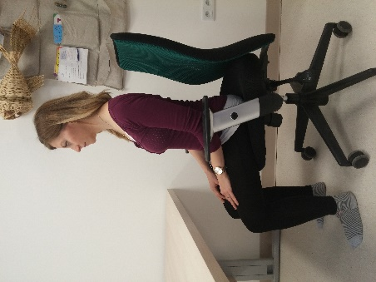
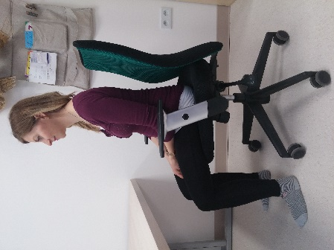

Cvik č. 2
Výchozí poloha: Vsedě na židli či gymballu (pokud máte v zaměstnání k dispozici). HKK jsou volně podél těla. Celá chodidla jsou opřena o zem, kyčle jsou minimálně ve stejné výšce jako kolena,
je zachováno osové postavení DKK. Opora je o vrchol sedacích hrbolů, celá páteř je napřímená, hrudník v kaudálním postavení, hlava v prodloužení páteře.
Provedení cviku: Bradu zasouváme proti krční páteři bez předklonu hlavy. V konečné fázi krátká výdrž. Opakujeme 10krát.
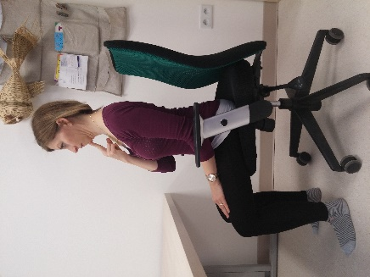

Cvik č. 3
Výchozí poloha: Vsedě u pracovního stolu na židli či gymballu položíme lokty a předloktí na stůl, ruce a prsty jsou v ose předloktí, položeny dlaněmi na podložku. Celá chodidla jsou opřena o zem, kyčle jsou minimálně ve stejné výšce jako kolena, je zachováno osové postavení DKK. Opora
je o vrchol sedacích hrbolů, celá páteř je napřímená, hrudník v kaudálním postavení, hlava
v prodloužení páteře.
Provedení cviku: Lokty a předloktí lehce zatlačíme směrem do podložky a mírně směrem k tělu, zápěstí jdou do dorzální flexe, na dlaních se snažíme o udržení klenby. Ramena jdou široce dozadu a dolů, lopatky jdou lehce kaudálně a přilepí se na hrudník. Dýcháme do šířky a dozadu do dolních žeber a břicha, nádech opřeme až o pánevní dno. Výdrž cca 10 sekund a povolit.
Varianty cviku: Během aktivní fáze můžeme střídavě odlepovat DKK, pomalu a plynule pohybovat hlavou všemi směry – protažení svalů v okolí krční páteře apod.
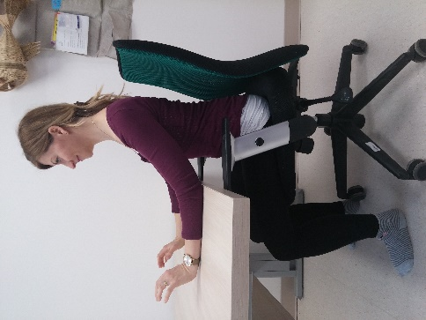
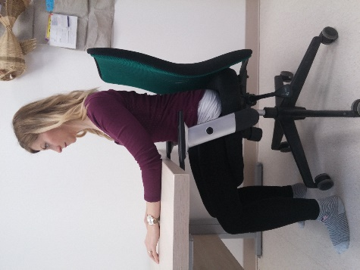

Cvik č. 4
Výchozí poloha: Sed na židli či gymballu, celá chodidla opřená o zem, zachováno osové postavení DKK. Opora o vrcholy sedacích hrbolů, celá páteř napřímena, hrudník v kaudálním postavení, hlava v prodloužení páteře.
Provedení cviku: S nádechem upažíme 1 HK, dlaň otočíme směrem ke stropu a rotujeme spolu
s trupem dozadu, s výdechem vracíme zpět. Střídáme strany. Opakujeme 10krát.
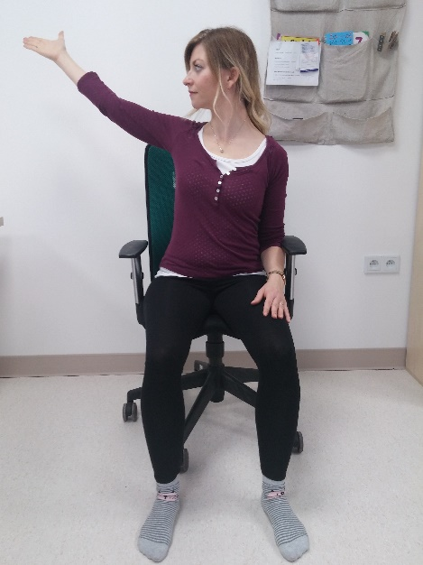
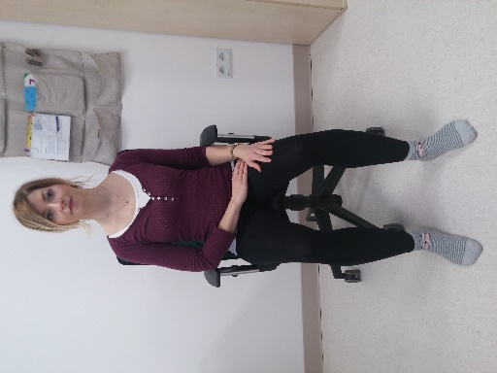

Cvik č. 5
Výchozí poloha: Vzpřímený stoj. Kořeny dlaní opřeme zezadu o pánev, prsty směřují směrem
k hýždím.
Provedení cviku: Přes opřené ruce provádíme záklon páteře. Opakujeme 10krát. Cvičení nesmí vyvolávat periferizaci bolesti.
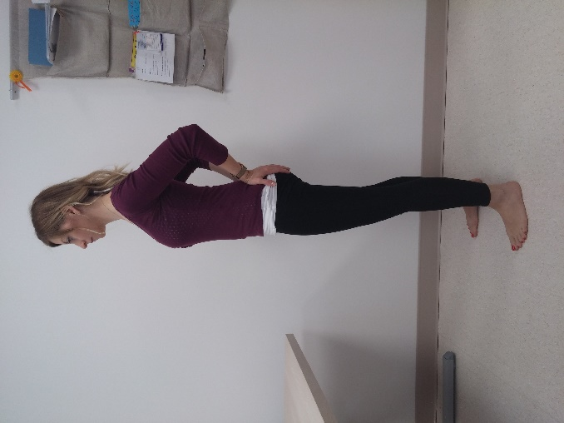
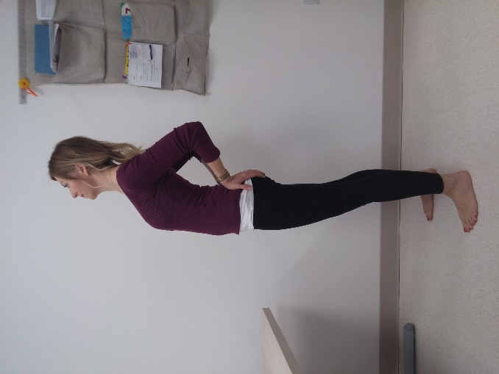

Cvik č. 6
Výchozí poloha: Vzpřímený stoj.
Provedení cviku: Střídavě se postavíme na 1 DK. Zvednutou DK držíme v pravém úhlu v kyčli
i v koleni. Dbáme na správné aktivní postavení stojné DK. Výdrž 10 sekund. Opakujeme 10krát.

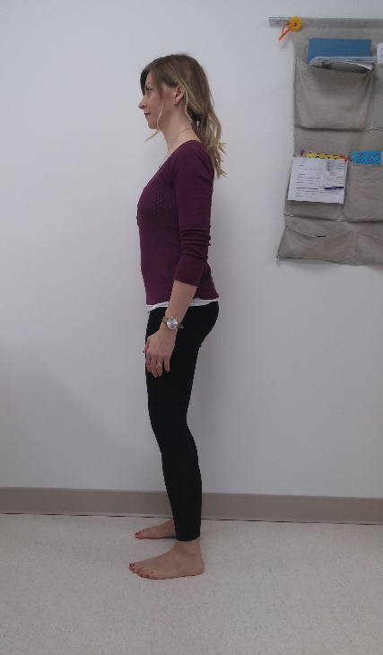

Cvik č. 7
Výchozí poloha: Vzpřímený stoj.
Provedení cviku: Vytáhneme se na špičky. Dbáme na napřímení páteře, hlava je v jejím prodloužení, hrudník postaven kaudálně. Výdrž 10 sekund.
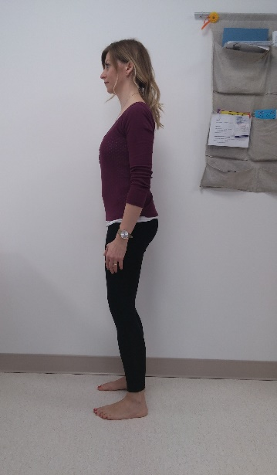
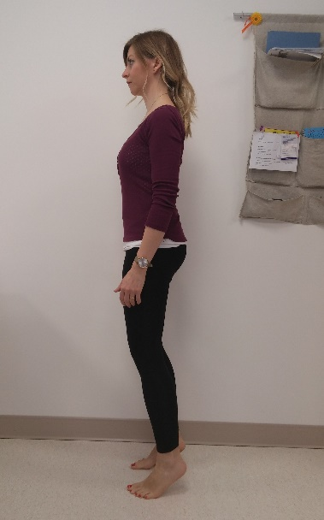
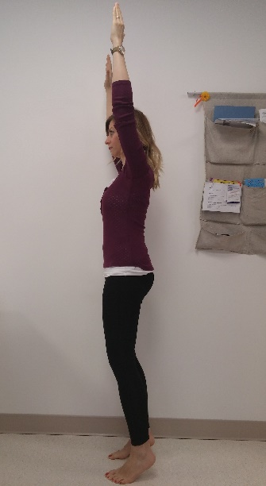
Varianty cviku: Vzpažíme obě HKK. Dbáme na správné postavení ramen.

Cvik č. 8
Výchozí poloha: Vsedě na gymballu. Celá chodidla jsou opřena o zem, je zachováno osové postavení DKK. Opora je o vrchol sedacích hrbolů, celá páteř je napřímená, hrudník v kaudálním postavení, hlava v prodloužení páteře. HKK volně podél těla.
Provedení cviku: Střídavě zvedáme DK od země s výdrží.
Varianty cviku: Přidáváme pohyby hlavou, HKK, rotaci trupu apod.

Cvičení v domácím prostředí
Cvik č. 1
Výchozí poloha: Leh na zádech, HKK volně podél těla, DKK volně leží na šířku pánve.
Provedení cviku: Zavřeme oči a uvědomíme si postavení jednotlivých segmentů těla. Následně provedeme jejich korekci – hlavu vytáhneme do dálky, očima se podíváme na hrudník, ramena rozložíme do šířky a směrem k podložce, lopatky jsou v plném kontaktu s podložkou, hrudník sklopíme kaudálně, pánev a bederní páteř vytáhneme do dálky, křížová kost je v plném kontaktu
s podložkou. Správně dýcháme do šířky a dozadu do dolních žeber a břicha co nejkaudálněji. Výdrž 10 sekund.
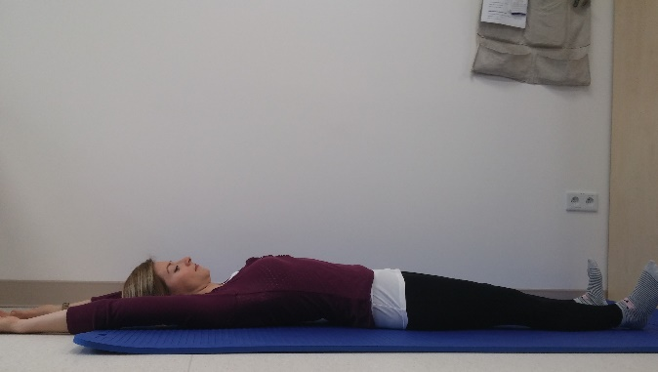
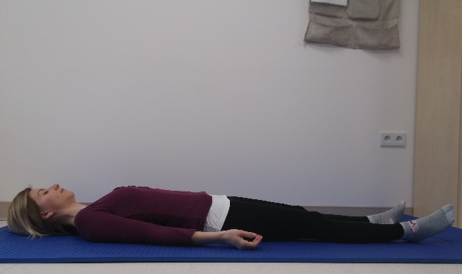
Varianty cviku: Vzpažíme obě HKK, vytáhneme do dálky, dbáme na správné postavení ramen. Zároveň vytáhneme obě DKK po patách do dálky. Stejné uvědomění polohy a její korekce lze cvičit vestoje s oporou o zeď.

Cvik č. 2
Výchozí poloha: Leh na zádech, HKK volně podél těla, DKK pokrčené. Napřímená páteř, hlava
v prodloužení páteře, díváme se na hrudník. Hrudník v kaudálním postavení, ramena široce rozložená na podložce, lopatky a křížová kost v plném kontaktu s podložkou.
Provedení cviku: Zvedneme HKK i DKK nad podložku. Zápěstí nad rameny, loket v semiflexi, zápěstí v prodloužení předloktí, snažíme se o zachování klenby ruky, pravý úhel v kyčlích a kolenou. Udržujeme zevní rotaci v kyčelních kloubech (chodidla držíme směrem k sobě, kolena směrem ven). Správně dýcháme do šířky a dozadu do dolních žeber a břicha co nejkaudálněji. Výdrž.
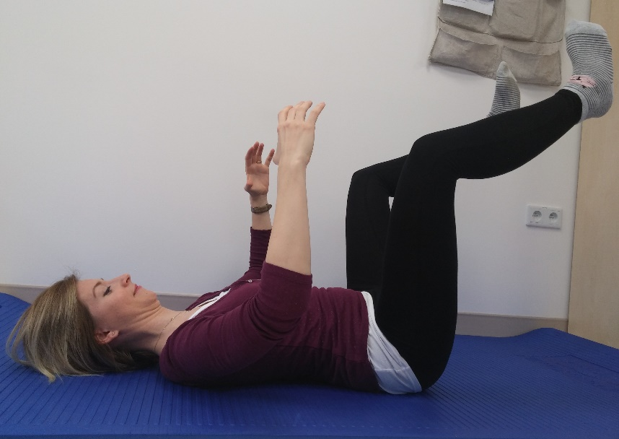
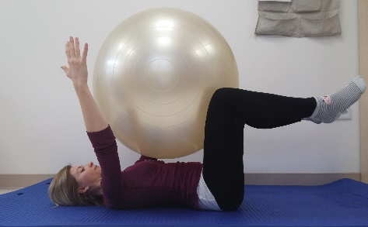
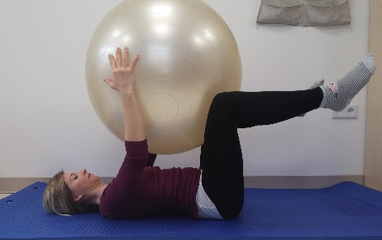
Varianty cviku: Přidáváme pohyby končetin, hlavy, mezi HKK a DKK držíme gymball a provádíme pohyby s gymballem apod.

Cvik č. 3
Výchozí poloha: Leh na břiše. Hlava opřená o čelo, HKK vzpažené, zápěstí nad rameny,
v prodloužení předloktí, otevřený úhel v loketních kloubech. DKK volně natažené na šířku pánve.
Provedení cviku: Pánev a bederní páteř vytáhneme do dálky, stydkou kost opřeme o podložku. Ramena táhneme doširoka dozadu a dolů od uší, lopatky táhneme podél páteře směrem k pánvi. Čelo odlepíme od podložky a hlavu vytahujeme do dálky v prodloužení páteře, očima se díváme směrem na hrudník. Správně dýcháme do šířky a dozadu do dolních žeber a břicha
co nejkaudálněji. Výdrž 10 sekund.
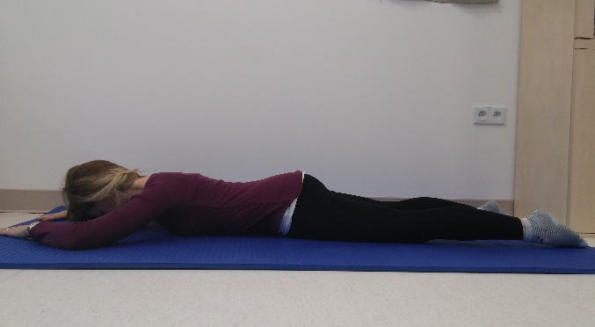
Varianty cviku: Zápěstí zvedneme do dorzální flexe, snažíme se o udržení klenby na rukách. Otáčíme hlavou střídavě na obě strany, dbáme na udržení napřímené páteře.

Cvik č. 4
Výchozí poloha: Leh na zádech.
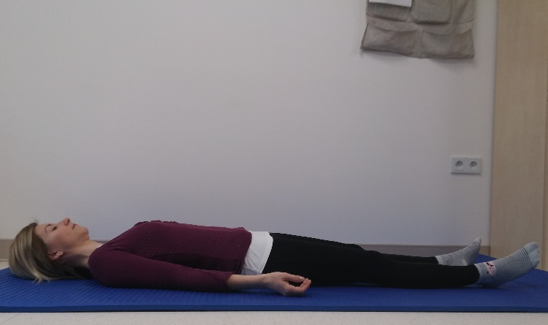
Provedení cviku: DKK zvedneme nad podložku a ruce uchopí vnitřní stranu plosek nohou. Vytáhneme hlavu, díváme se očima na hrudník, ramena široce stáhneme od uší a k podložce, hrudník je v kaudálním postavení. Dýcháme směrem dozadu, do šířky do spodních žeber a břicha co nejníže. Výdrž.

Cvik č. 5
Výchozí poloha: Klek s oporou o rozevřené dlaně a kolena. Prostředník směřuje vpřed, zápěstí
je pod rameny, lokty v semiflexi, ramena doširoka stažená od uší a dozadu, hrudník v kaudálním postavení, páteř napřímená, hlava v prodloužení páteře. Kolena jsou pod kyčlemi, akra jsou položena volně více u sebe než kolena. Dýcháme do dolní části hrudníku a břicha směrem do stran a dozadu a co nejkaudálněji.
Provedení cviku: Odlepujeme s výdrží protilehlou HK a DK od podložky směrem vpřed jako při lezení.
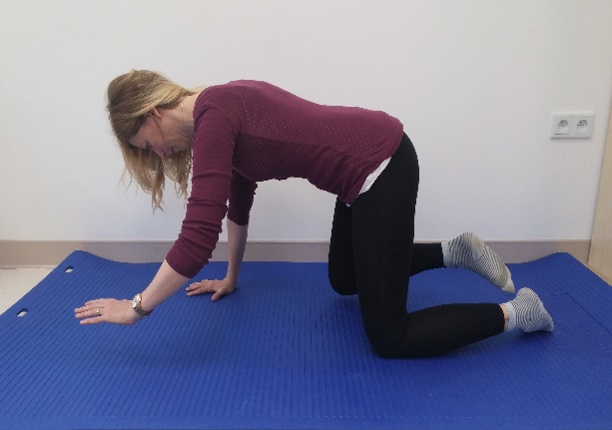
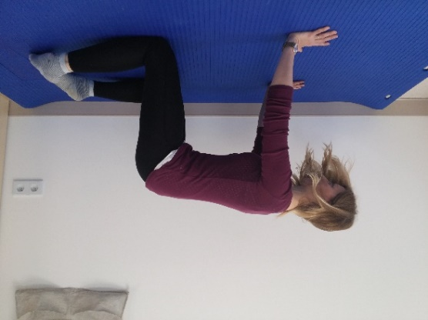
Varianty cviku: Odlepujeme protilehlé končetiny směrem do prodloužení, 1 DK pohybujeme směrem do strany apod.

Cvik č. 6
Výchozí poloha: Klek s oporou o rozevřené dlaně a kolena.
Provedení cviku: HKK posuneme o délku dlaně směrem ke kolenům, DKK zvedneme na špičky, kolena zůstávají pokrčená a musí směřovat ven, střed čéšky se promítá do středu nártu, paty jdou směrem k sobě. Udržujeme osové postavení HKK. Hlava je v prodloužení páteře. Sedací hrboly (hýždě) táhneme směrem ke stropu. Správně dýcháme. Výdrž.
Varianty cviku: Končetiny zvedáme střídavě od podložky.
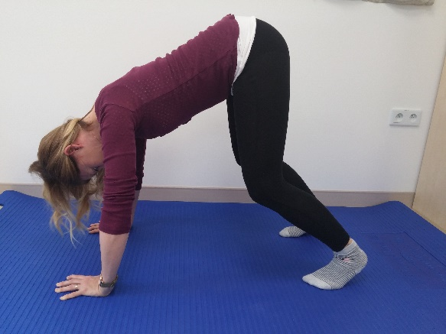
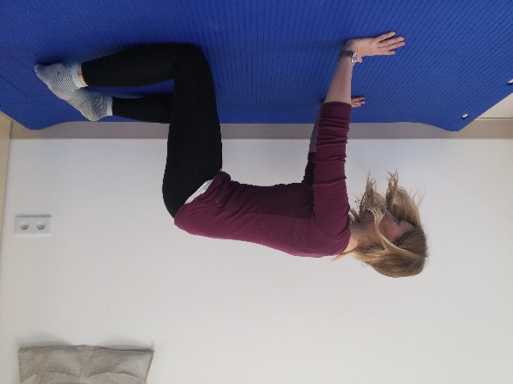

Cvik č. 7
Výchozí poloha: Klek s oporou o rozevřené dlaně a kolena.
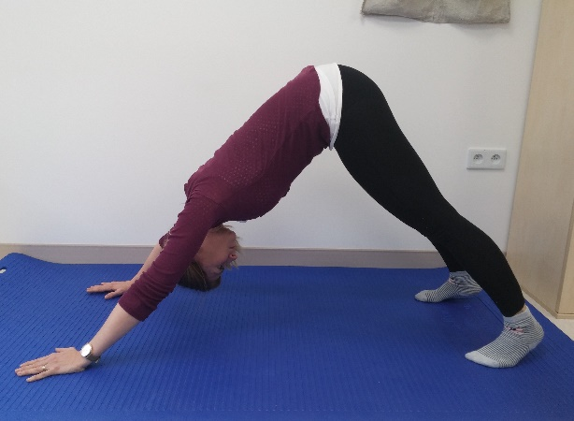
Provedení cviku: HKK posuneme o délku dlaně směrem ke kolenům, DKK zvedneme na špičky, kolena musí směřovat ven, střed čéšky se promítá do středu nártu. Odtlačujeme se od HKK směrem nad DKK, DKK jsou natažené. Hlava se dostává mezi ruce, volně visí dolů. Sedací hrboly (hýždě) táhneme směrem vzhůru. Správně dýcháme. Výdrž.

Cvik č. 8
Výchozí poloha: Vysoký klek, 1 DK je nakročená směrem dopředu, koleno je nad kotníkem, opora o celou plosku. Koleno opřené DK je pod kyčelním koubem, bérec směřuje lehce dovnitř, nárt leží volně na podložce.
Provedení cviku: Napřímíme páteř, pánev klopíme přes kyčelní klouby směrem k podložce, pánev na straně klečící DK vytahujeme směrem vzhůru, na straně nakročené DK se snažíme stáhnout sedací hrbol směrem dolů (vyrovnat pánev do roviny). Hrudník je v kaudálním postavení, hlava
v prodloužení páteře. Správně dýcháme. Výdrž. Prostřídáme strany.
Varianty cviku: Vzpažíme HKK, spojíme dlaně. Dbáme na správné postavení ramen.

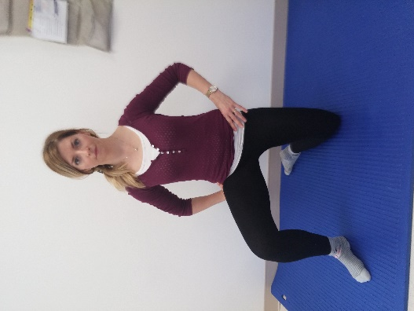
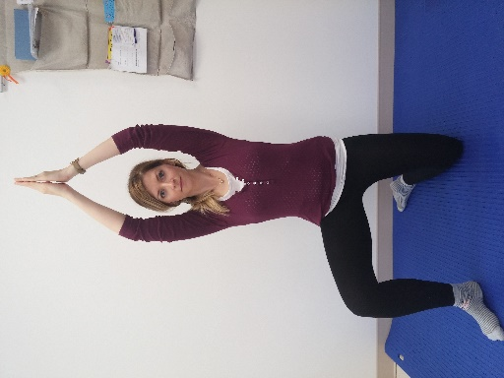
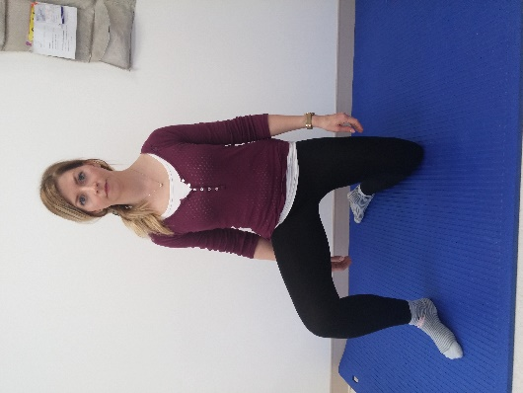

Cvik č. 9
Výchozí poloha: Leh na břiše. Rozevřené dlaně položené na podložce vedle ramen, prostředníčky směřují vpřed, lokty směřují ke stropu. DKK leží volně natažené na šířku pánve.
Provedení cviku: Na HKK se zvedáme do záklonu až na natažené HKK (dle tolerance), záda jsou zcela volně, ramena táhneme od uší směrem dolů, hlava se plynuje, zaklání v prodloužení křivky páteře. Opakujeme 10krát. Cvik nesmí vyvolávat periferizaci bolesti do DKK.

Cvik č. 10
Výchozí poloha: Sed na gymballu.
Provedení cviku: Postupně se pokládáme do lehu na zádech na gymball. Ruce vzpažíme nad hlavu, snažíme se dotknout země celými dlaněmi, prsty směřují ke gymballu. Hlava volně visí směrem do záklonu. Výdrž.

Chyby při cvičení
Mezi nejčastější chyby při cvičení, kterých je třeba se vyvarovat patří:
- záklon hlavy,
- protrakce ramen,
- kraniální postavení hrudníku,
- hyperlordóza bederní páteře,
- rekurvace loketních a kolenních kloubů v opoře,
- hyperkyfóza hrudní páteře,
- lopatky stažené směrem k sobě (blízko k páteři),
- postavení končetin v opoře mimo osu,
- zadržování, zkracování nebo prohlubování dechu.

∑ | Ošetřovatelský personál je během výkonu svého povolání vystaven nevhodným polohám, zvedání těžkých břemen a stresu. Všechny tyto faktory vedou ke vzniku nežádoucích změn v pohybovém aparátu a následné bolesti. Nejlepší prevencí těchto změn je vhodná pohybová aktivita a cílené cvičení pro udržení svalové rovnováhy a normálního rozsahu pohybu. Aby mělo cvičení žádoucí efekt, je důležitá znalost vlastního těla, schopnost uvědomění si pohybu a pravidelnost  ve cvičení. Nejefektivnější je zařazovat cvičení v krátkých intervalech během celého dne.

? | Popište důležitost správného cvičení.  Jaký je správný stereotyp dýchání při cvičení?  Jak často je důležité cvičit, aby bylo cvičení efektivní?  Popište 2 cviky doporučené pro provádění v zaměstnání.  Popište 2 cviky doporučené pro provádění v domácím prostředí.  Vyjmenujte nejčastější chyby vyskytující se během cvičení.

KOBESOVÁ, Alena a kol. DNS Autoterapie. Praha: Kobesová, 2014. ISBN 978-80-9054-3836.

Poznámky:

